## Четене/закръгляне на числа/видове променливи/прости операции/кастване/цикли

### Четене от конзолата:

* **Чрез Scanner**

Scanner sc = **new** Scanner(System.***in***);

String input= sc.nextLine();

Integer.*parseInt*(sc.nextLine());

Double.*parseDouble*(sc.nextLine()); - и т.н. за byte, long…

sc.nextInt() – чете на същ или нов ред, ако имаме вход от цели числа от повече от 1 елемент

* **Чрез BufferedReader** – за по-голяма бързина

**public class** ReverseArray {  
 **public static void** main(String[] args) **throws** IOException {  
 BufferedReader reader = **new** BufferedReader(**new** InputStreamReader(System.***in***));

**int** n = Integer.*parseInt*(reader.readLine());   
 String[] elements = reader.readLine().split(**"\\s+"**);  
 }  
}

### Шаблони

%n – на нов ред навсякъде – използваме в шаблон

\r\n или \r или \n в различните операционни системи – ТОВА РАБОТИ БЕЗ ШАБЛОН !!!

***System.lineSeparator()*** – ТОВА РАБОТИ БЕЗ ШАБЛОН !!!

System.***out***.printf(**"%.3f%n"**, result); три знака след десетичната запетая

System.oot.println(String.format(**"%.3f%n"**, result))

System.***out***.printf(**"%.0f"**, result); изписва без десетичната запетая

System.***out***.printf(**"%d:%02d"**, finalHour, finalMinutes); - изписва с 1 нула пред числото ако то е едноцифрено

System.***out***.printf(**"%.2f%%%n"**, p1Percents); - %n е new line + процент да ни се изписва + един за escape

String name = String.format(**"%.3f%n"**, result);

String text = **new** DecimalFormat(**"0.####"**).format(5,33437) – нулата определя нула/число със сигурност, # определя че може да има цифра до 4 знака ако числото е толкова дробно или по-малко от 4ри знака(да си трае)

DecimalFormat decimalFormat = **new** DecimalFormat(**"0.#"**);

System.***out***.print(decimalFormat.format(5.0)) -> връща 5

In yellow – to check once more

2ри вариант за премахване на нулите (salary е от тип double/Double):

String.*format*(**"%s %s gets %s leva"**, **this**.**firstName**, **this**.**lastName**, **this**.**salary**);

**“%,d”** – thousand separator или 1,000

System.***out***.printf(**"%s", text**); е същото като System.***out***.println(String.format(**"%S", text**);

Като може да използваме и конкатенация в самия String.format:

System.***out***.println(String.format(**"Source: %s%n"** + **"Destination: %s%n"** + **"Spare: %s%n"**,

stringA, stringB, stringC));

Placeholders

%s или %S (String); - с малки или големи букви

%d (int);

%f (double);

%c (char) или %C; - с малък или голям Char

%b или %B (boolean) …

%n – new line

### Основни числови данни

**Default стойности за реално число:**

Is **0.0F** for the **float** type

Is **0.0D** for the **double** type – по подразбиране реално число e double

Floating-point types are:

* + - **float** (±1.5 × 10−45 to ±3.4 × 1038) - 32-bits, precision of 7 digits
    - **double** (±5.0 × 10−324 to ±1.7 × 10308) - 64-bits, precision of 15-16 digits

**Default стойности за цяло число:**

long number = 1**L**;

|  |  |  |  |  |
| --- | --- | --- | --- | --- |
| **Type** | **Default Value** | **Min Value** | **Max Value** | **Size** |
| **byte** | 0 | -128 (-27) | 127 (27-1) | 8 bit |
| **short** | 0 | -32768 (-215) | 32767 (215 - 1) | 16 bit |
| **int** | 0 | -2147483648 (-231) | 2147483647 (231 – 1) | 32 bit |
| **long** | 0 | -9223372036854775808  (-263) | 9223372036854775807  (263-1) | 64 bit |

2.35e+24 числото на 2,35 на 10 на 24та степен

2.35e-24 числото на 2,35 на 10 на 24та степен

'**0x**' and '**0X**' prefixes mean a hexadecimal

**IEEE 754 -** IEEE Standard for Floating-Point Arithmetic – има разлика след десетичната запетая/губим данни

**Very high precision is BigDecimal**

BigDecimal number = new BigDecimal(0);

BigDecimal num = new BigDecimal(sc.nextLine()); **или стринг**

number = number.add(BigDecimal.valueOf(2.5));

number = number.subtract(BigDecimal.valueOf(1.5));

number = number.multiply(BigDecimal.valueOf(2));

number = number.divide(BigDecimal.valueOf(2));

**Има също и BIGInteger**

BigInteger number = new BigInteger(String.valueOf(1));

BigInteger C = A.add(BigInteger.valueOf(val));

B = new BigInteger(“123456789123456789”);

if (a < b) {} // For primitive int

if (A.compareTo(B) < 0) {} // For BigInteger

**int** a = 1;  
**double** b = 2.4, c = 2.4;  
  
option 1) a = a + (**int**)(b);  
option 2) a+= b; *// a = (int)(a + b);*

**char** symbol = sc.nextLine().charAt(0);

String architectName = sc.nextLine();  
**int** numberOfProjects = Integer.*parseInt*(sc.nextLine());

**double** percents = Double.*parseDouble*(scanner.nextLine());

7 / 3 - ако е Integer връща цяло число 2

Math.round(45.67852); //46 – **хвърля int**

Math.round(45.37852); //45 – **хвърля int**

Math.ceil(23.45); // 24.0 - хвърля double като изчиства 24,0000000000000000003

Math.floor(45.67); //45.0 - хвърля double като изчиства 45,0000000000000000003

Math.*pow*(2, i); // хвърля Double 2 на коя степен

**Type conversion / кастване:**

– от по-малък в по-голям тип данни – не губим данни (**Имплицитно**):

double a = 4;

* от по-голям/широк в по-малък/тесен тип данни

int a = (int)5.66; - връща 5 – **експлицитно, и губим данни**

**ВАЖНО:** когато сравняваме променливи от различен числов тип, то сравнението работи

**double** a = 6.4;  
**int** b = 6;  
**if** (a < b) {  
 System.***out***.println(a < b);  
} **else** {  
 System.***out***.println(a < b);  
}

Math.PI

**int** maxNumber = Integer.***MIN_VALUE***;

**int** nMin = Integer.***MAX_VALUE;***

String a = scanner.nextLine();

String b = scanner.nextLine();

System.out.println(a.**equals**(b)); //True

**!**a.equals(b); - отрицание

System.out.println(a.**equalsIgnoreCase**(b)); //True

**boolean greaterAB = (a > b);**

&& - конюнкция

II – дизюнкция

^ - изключващо Или (XOR)

! – отрицание (!F = T)

!= различно

++a – първо променям стойността и след това използвам променливата на същия ред

а++ - първо се изпълнява на съшия ред със старата стойност, и след това ще се смени стойността на а.

**int** a = 5, b = 5;  
a += 2.5; //връща 7 като изрязва десетичната част без да пита  
b = (**int**) (b + 2.5); //връща 7 като казва, че трябва да кастнем и да изрежем десетичната част

В цикъл:

Break; - прекъсва текущия цикъл

Continue; - праща цикъла в следващо завъртане, без да изпълнява останалото текущо тяло на цикъла

Унарни операции – 1 аргумент е нужен

Бинарни операции – два аргумента са нужни

Тернарен оператор – 3 аргумента са нужни - пример

**int**[] numArr1;  
**int**[] numArr2;  
**int** maxLength = (numArr1.**length** > numArr2.**length**) ? numArr1.**length** : numArr2.**length**;

Инструкция на процесора можем да кажем, че е код завършващ с точка и запетая накрая.

Реално повече инструкции на процесора има на 1 ред код -аритметични/логически и т.н.

Oбект от бащин тип може да се съхранява null + малък тип

Integer -> int

Double -> double

Character -> char

**while** (!(product = sc.nextLine()).equals(**"End"**)) {  
   
}

**const = final**

hardcore value – предварително зададени входни данни, а не данни зависещи от потребителя

String s = sc.nextLine();  
**switch** (s){  
 **case "Az"**: **break**;  
 **case "Ti"**: **break**;  
 **default**: **break**;  
}

## **Базова работа със String и Char**

Character Data Type – държи символ Unicode или част от Unicode

'**\0**' – default value

**Escaping Characters –** използваме **\** само при специални и системни символи

**char** symbol = **'a'**; *// An ordinary character*symbol = **'\u006F'**; *// Unicode character code in a // hexadecimal format (letter 'o')*symbol = **'\u8449'**; *// 葉 (Leaf in Traditional Chinese)*symbol = **'\''**; *// Assigning the single quote character*symbol = **'\\'**; *// Assigning the backslash character*symbol = **'\n'**; *// Assigning new line character*symbol = **'\t'**; *// Assigning TAB character*

Стрингове:

**null** – default value

String destination = **""**; //празен стринг

Integer.*parseInt*(**""** + num.charAt(i)) чар плюс стринг прави стринг – същото като String.valueOf(‘a’)

String toRepeat = “abc”;

String temp = temp.concat(toRepeat);

String text = scanner.nextLine(); // въвеждаме SoftUni

int length = text.length(); // 7 za string

String current = expression.substring(2, i+1);

От число към String

String newNumber = number + **""**;String newNumber = Integer.*toString*(25); *//връща 25 като стринг*

Integer.*parseInt*(**""** + CharSymbol or number); - правим го на String  
Character.getNumericValue(CharSymbol); - правим го на String

String currentNumber = **""** + i;  
String currentnumber = String.*valueOf*(i);

Махаме всички удивителни от стринга, и го разделяме на масив

String currentInput = sc.nextLine().replaceAll(**"!+"**, **""**);

currentArr = currentInput.split(**""**);

System.***out***.println(Character.*isDigit*(**'3'**)); - връща true – проверка дали даден символ е число

boolean a = Character.*isDigit*(input[i].charAt(0));

**"textbrat"**.toUpperCase();

**if** (a.compareTo(b) >0) – a и b са Strings / низове

String output = input.charAt(input.length() / 2 -1) + **""**+ input.charAt(input.length()/2); - **ако първо събираме символите, то ще получим число, а не конкатенация на String**

split(“ ”) – един Space

split(“\**\s+**”) – повече Space/Tab/Enter/Return (white space) – пишем \\ за да обозначим само една наклонена \

Понякога, когато използваме **\s+** се получава, че един от разделения елемент и е празен Space “”. Него премахваме с result.remove("");

sc.nextLine().split(**"\\s+"**, 2); - докато види първият WhiteSpace e първата част, останалата част е втората част

.trim() – маха Space символите отпред и отзад на стринга – ако има такива Space-ве.

**Whitespace** – Space,Tab, Enter, Return

## Бързи команди в средата IntelliJ

Alt + Enter – мулти тул в Intelli J / средата за разработка Intellij предлага варианти / замества If със Switch / предлага създаване на метод по Дедукционния метод – от общото към частното / introduce local variable (или .var)

Ctrl + / - слага закоментар на избраните редове

/* some text **/ - закоментар на текст – вариант 2

Ctrl + Alt + L – форматира автоматично

Ctrl + Shift + V – последните наши копирания в IntelliJ

Ctrl + D – копира същото на нов ред

Shift + F6 - Refactor - сменя името на една променлива навсякъде в програмата

Debbugger – с F8 минаваме на всеки ред, слагаме breakpoint (червена точка), с F9 отиваме до следващ breakpoint (червена точка)

Ctrl + (Alt) + B (Ctrl + click) – къде се използва този метод в кода ИЛИ Go To –> Declaration and Usages

Alt + мишката + стрелки нагоре / надолу – пишем на няколко реда едновременно

Ctrl + Shift + стрелки нагоре надолу – местя маркираното

Ctrl+C – копирам целият ред

Ctrl + X – Cut-ва целият ред

Ctrl + V – Поставя целият ред

Ctrl + P – при създаване на инстанция на класа чрез конструктор, показва параметри от какъв тип и в какъв ред трябва да има; дава инфо за get / set параметрите при списъци

Fori плюс Tab и ни задава цялото тяло на for цикъла

Alt+Enter и след това Iterate – създава FOREACH цикъл с тази колекция/масив/списък

Ctrl+Alt+M – Extract method – след селекция на даден код, да го сложим в метод този код

Ctrl+Shift+Enter – слага къдрави скоби където е пропуснато

Iter – Прави For each цикъл автоматично

Ctrl + Q – задава ни какво да въвеждаме в скобите

Fn + F8 – при дебъгване

Ctrl + C – копира целият ред

Alt + задържан ляв бутон на мишката и движим нагоре/надолу - можем да пишем на няколко реда едно и също едновременно

Shift + scroll с мишката – хоризонтално движение

Ctrl + посочване без кликане върху променлива – показва информация за нея/типа й, т.н.

Ctrl + клик върху променлива, преди да сме въвели израза – показва информация за нея/типа й, т.н.

Като запиша .stream, и автоматично става Arrays.stream()

Като запиша .var, и автоматично създава променливата

Ctrl + Shift + V - показва последните копирания. Ако искаме да копираме предпоследното, да не се разхождаме постоянно

В режим Debugging – с посочване на курсора върху променлива, излиза все едно менюто debug отдолу което е.

Ctrl + Alt + O – премахва ненужни импорти от проекта

Ctrl + Shift + U – прави ги на малки или големи букви каквото си маркирал

Ctr + Shift + N – при голям проект, за по-лесно търсене на файлове и класове

Alt + F7 – Find usages of a method/variable

Show UML Diagram – показва струкурата от класове/обекти визуално

Ctrl + Alt + O – премахва не нужните импорти

Snippets - Live Template – при маркиране на текст, за бърз достъп след това (от Tools):

Psvm – **public static void** main(String[] args)

Sout – System.***out***.println(**"January"**);

Sc - Scanner sc = **new** Scanner(System.***in***);

Може да си слагаме TODO-та в кода, който пишем, и оттук имаме бърз достъп до тези редове

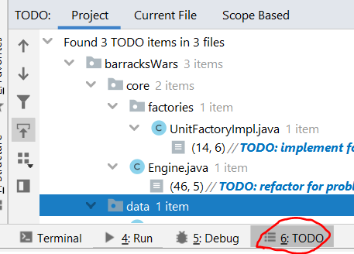

## **Масиви / Arrays**

### **4.1. Четене на масив**

**int**[] numbers = **new int**[5]; -задаваме дължина 5 елемента на масива – **всеки елемент в момента е НУЛА!!! Това е default стойостта на integer масива!**

**int**[] numbers = **new int**[] {1, 2, 3}; или **int**[] numbers = {1, 2, 3};

String[] day = **new** String[7];

String[] numberString = **new** String[] {**"13"**, **"42"**, **"69"**};

Или String[] numberString = {**"13"**, **"42"**, **"69"**};

String[] numberStrings = sc.nextLine().split(**" "**); - Четене на ред със стрингове

String[] parts = sc.nextLine().split(**"\\s+"**); - четене на ред от стрингове когато има повече Space разстояние между символите

Четене на масив / ред от числа:

**int**[] numbers = Arrays.*stream*(sc.nextLine().split(**" "**)).mapToInt(e -> Integer.*parseInt*(e)).toArray();

**int**[] numbers = Arrays.*stream*(sc.nextLine().split(**" "**)).mapToInt(Integer::*parseInt*).toArray();

Четене на масив от числа по дългия начин:

String[] input = sc.nextLine().split(**" "**);  
**int**[] numbers = **new int**[input.**length**];  
**for** (**int** i = 0; i < numbers.**length**; i++) {  
 numbers[i] = Integer.*parseInt*(input[i]);  
}

**char**[] input = sc.nextLine().toCharArray();

Дължина на масив:

input.length;

Array.*getLength*(input); - по друг начин взима дължината на масива

### **4.2. Операции с масиви**

Размяна на елементи

**for** (**int** i = 0; i < numbers.**length** / 2 ; i++) {  
 **int** oppositeIndex = numbers.**length** - i -1;  
 **int** oldNumbersI = numbers[i];  
 numbers[i] = numbers[oppositeIndex];  
 numbers[oppositeIndex] = oldNumbersI;  
}

**Копие на масив** – опция 1 – създават се други/втори данни в heap-a/ в паметта за клонирания масив :

**int**[] arr = {1, 2, 5};  
**int**[] copyArr = arr.**clone()**;// на ново място в паметта  
copyArr[0] = 0;  
copyArr[1] = 0;  
copyArr[2] = 0;  
System.***out***.println(Arrays.*toString*(arr));  
System.***out***.println(Arrays.*toString*(copyArr));

**Изменяме даден масив по дължина и стойност – Class Arrays или клас System**

**int**[] num = **new int**[8];

**int**[] condensed = **new int**[5];

**int**[] num = Arrays.*copyOf*(condensed, condensed.**length**); - копираме масив с по-къса дължина от началния – създава се нов масив, който сочи към различно място в паметта

num = condensed; - num е референция на същия масив condensed, който се намира в паметта/heap-a 😊

arR = Arrays.*copyOfRange*(arR, index+1, length); - копираме масив след кой индекс и с каква дължина и го присвояваме след това в същият

Можем да използваме и долната команда:

System.*arraycopy*(………..);

**Изменяме/увеличаване даден масив по дължина елегантно:**

result = *expandAndAddToArray*(result, 5);

**private static int**[] expandAndAddToArray(**int**[] oldArray, **int** newElement) {  
 **int**[] newArray = **new int**[oldArray.**length** + 1];  
 **for** (**int** j = 0; j < oldArray.**length**; j++) {  
 newArray[j] = oldArray[j];  
 }  
 newArray[newArray.**length** - 1] = newElement; // сложи на последната позиция

**return** newArray;  
}

**Промяна подредба на елементите в масив**

**private static void** exchange(**int**[] array, **int** index) {  
 **int**[] temp = array.clone();  
 **int** count = 0;  
 **for** (**int** i = index +1; i < temp.**length**; i++) {  
 array[count] = temp[i];  
 count++;  
 }  
  
 **for** (**int** i = 0; i <= index; i++) {  
 array[count] = temp[i];  
 count++;  
 }   
}

Конкатениране на 2 масива

String[] both = ArrayUtils.addAll(first, second);

**ИЛИ**

**private static** String[] exchangeArr(String[] arR, **int** index) {  
  
 String[] a = Arrays.*copyOf*(arR, index+1);   
  
 **int** length = arR.**length**;  
 String[] b = Arrays.*copyOfRange*(arR, index+1, length);  
  
  
 String[] both = Stream.*concat*(Arrays.*stream*(b), Arrays.*stream*(a))  
 .toArray(String[]::**new**);  
  
 **return** both;  
  
}

Динамична памет:

* като дадем new - създаваме променлива, която достъпва масива
* като копираме масив в нова променлива copyNumbers – спираме да имаме достъп до елементите от стария масив

**int**[] numbers = **new int**[8];

**int**[] copyNumbers = {1, 2, 3, 4};

copyNumbers = numbers; - достъпваме същият масив numbers чрез същата референция/път до паметта, но този път чрез променливата copyNumbers

Подмяна на всички елементи

String[] namesDevils = sc.nextLine().split(**","**);  
**for** (**int** i = 0; i < namesDevils.**length**; i++) {  
 namesDevils[i] = namesDevils[i].replaceAll(**" "**, **""**);  
}

**Сортиране**

Arrays.*sort*(sumCodes);

**Попълване на масив с fill**

**public static int**[] *prevNodes*;

**for** (**int** i = 0; i < *prevNodes*.**length**; i++) {  
 *prevNodes*[i] = -1;  
}

Arrays.***fill***(*prevNodes*, -1);

### **4.3. Печат/Изход на масив**

String[] numberString = **new** String[] {**"13"**, **"42"**, **"69"**};  
String joined = String.*join*(**"and"**, numberString); - обединява в 1 стринг ***масив или колекция от стрингове***

**int**[] test = {1, 2, 3};

System.***out***.println(Arrays.*toString*(test)); – **отпечатва без шльокавица** - [1, 2, 3]

int[] numbers;

System.***out***.println(numbers); - **отпечатва шльокавица (16чна бройна система) за разлика от списъците, където разпечатва** [6, 6, 3]

#### **4.3.1. FOREACH цикъл - масиви /списъци/колекции/ – read-only е цикъла**

Използва се за обхождане на масиви / листи / колекции

**for** (**int** number: numbers) {  
 System.***out***.println(number);  
}

**for** (**int** i = 0; i < numbers.**length**; i++) {  
 **int** number = numbers[i];  
 System.***out***.println(number);  
}

## **Методи / Methods**

Методите се намират в обект Клас. Когато методите се намират извън обект клас, те се наричат функции. В eзиците Java и C# няма функции, а само методи – т.е. всички подобни изчисления сa в даден клас под формата на Метод/и.

Return; – приключва изпълнението на дадения метод

Методите в Java са **camelCase**

Identation - е разстоянието от началото на лявата страна.

Private – използва се метода само в текущия клас

Public – викаме метод от друг клас в нашия клас

**static int**[] readNextArray(Scanner sc) – връща масив

**static double** mathPower(**double** number, **int** power) – връща число Double

**static void** printInWords(**double** grade) – **връща команда/процес**

**static int** getMax (**int** a, **int** b) – връща число int

**static** String repeatString(String s, **int** repeatCount) – връща стринг

Единствено масиви и обекти и колекции, при използването им в метод променят референтната си стойност в RAM паметта, т.е. реално се променя даден елемент от масива.

Всички останали типове примитивни данни като

* int, float, double, char, Boolean – стойностен тип данни и
* String – референтен тип данни, но го считаме като стойностен тип тъй като не можем да му сменим съдържанието на String-a.

използвани в даден метод, то метода работи с тяхно копие, и оригиналната им стойност не се променя!!!

Сигнатура на даден метод се състои от Име на метода и от параметри на метода.

Типа на метода / на връщаните данни – void, String, int, double, не е част от неговата сигнатура!

**Over-loading методи**: за да е наличен оver-load метод, то метода от един и същи тип (на връщаните данни) и с едно и също име, то неговите параметрите трябва да се различават по поне един от три критерия:

* **Брой параметри**
* **Реда на параметрите**
* **Типа на параметрите**

Или с други думи казано, не може да има два метода с едно и също име, и едни и същи брой, ред и тип параметри, които да връщат различен тип данни/резултат – само 1 такъв метод трябва да съществува и да връща само един тип данни/резултат.

**static int** getMax(**int** a, **int** b) {  
 **if** (a > b) {  
 **return** a;  
 }  
 **return** b;  
}

**Рекурсия единична:**  
**static int** getMax(**int** a, **int** b, **int** c) {  
 **return** *getMax*(*getMax*(a, b), c);  
}

**static int** getMax(Stringa, int b){

}

**static int** getMax(int b, Stringa){

}

--------------------------

**Използване на скенер в метод**

**public static void** main(String[] args) {  
 Scanner sc = **new** Scanner(System.***in***);  
  
 *inBetween*(sc);  
}  
  
**private static void** inBetween(Scanner sc) {  
 **int** firstSymbol = sc.nextLine().charAt(0);  
 **int** secondSymbol = sc.nextLine().charAt(0);  
  
 **for** (**int** i = firstSymbol + 1; i <= secondSymbol -1 ; i++) {  
 System.***out***.print((**char**)i + **" "**);  
 }  
  
}

### **5.1. Масив и метод**

Използването на масив в метод – за да можем да вземем новополучения масив, то трябва да го пишем така:

**private static int**[] firstNElements(**int**[] numberArr, **int** count,String evenOrOdds) {  
 **int**[] temp = **new int**[count];  
………………  
 **return** temp;  
}

### **5.2. STACK and HEAP - both are in RAM:**

STACK - static memory allocation – заделя се при стартирането/компилирането на програмата

HEAP - dynamic memory allocation – определя се / изменя се по време на изпълнение на програмата

Variables allocated on the heap have their memory allocated at run time and accessing this memory is a bit slower, but the heap size is only limited by the size of virtual memory . Element of the heap have no dependencies with each other and can always be accessed randomly at any time. You can allocate a block at any time and free it at any time. This makes it much more complex to keep track of which parts of the heap are allocated or free at any given time.

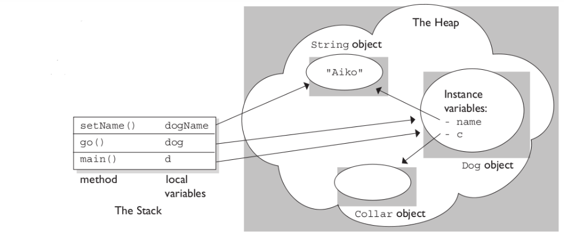

### **5.3. Debugging when Methods**

Stack Frames показва на кое място (първо, второ) в момента на дебъгването/изпълнението на кода се изпълнява даден метод. Комбинацията от методи влизат в състава на Stack-а.

Чрез Frames можем да проследим/проверим по-качествено състоянието на целия стек Stack в даден момент. Ако програмата ни се чупи в даден метод /**Frame**/, то е твърде вероятно грешката да идва от предходнo изпълнения Frame, до който ние имаме достъп!

Един Stack /програма се изпълнява, докато метода main не приключи!

The stack is always reserved in a LIFO order, the most recently reserved block is always the next block to be freed. This makes it really simple to keep track of the stack

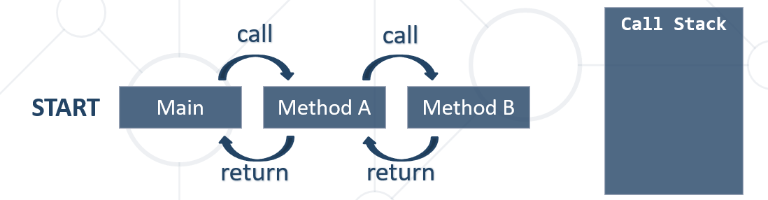

## **Списъци / Lists**

Без определен брой елементи. Масивите са конкретен вид списъци – с конкретен брой елементи

Списъците работят по-бавно от масивите!

При достигане на дължината на даден лист, то в паметта се заделя памет за 2 пъти вече заделената дължина на списъка

### **6.1. Четене на лист**

List<Integer> inputNumbers = **new** ArrayList<Integer>();

List<Integer> inputNumbers = **new** ArrayList<Integer>(Arrays.*asList*(1, 5));

ИЛИ

inputNumbers.add(1); inputNumbers.add(5);

Convert a collection into List

List<String> items = Arrays.*stream*(values.split(**" "**)).collect(Collectors.*toList*());

Converts an array into list

String[] data = sc.nextLine().split(**", "**);   
ArrayList<String> racers = **new** ArrayList<>(Arrays.*asList*(data));

**Как да трансформирам масив от малък int[] във List<Integer>**

**Използваме boxed() за вдигане на типа**

List<Integer> universeSet = Arrays.*stream*(universe**).boxed().**collect(Collectors.*toList*());

Като запиша .stream, и автоматично става Arrays.stream()

List<Double> items = Arrays.stream(**values**.split(" ")).map(Double::parseDouble).collect(Collectors.toList());

List<Integer> firstList = Arrays.*stream*(sc.nextLine().split(**" "**)).map(Integer::*parseInt*).collect(Collectors.*toList*());

**values** e sc.nextLine()

List<Integer> list = **new** ArrayList<>();  
**for** (**int** i = 0; i < n; i++) {  
 **int** number = Integer.*parseInt*(sc.nextLine());  
 list.add(number);  
}

Задаване на първоначален размер/капацитет на лист

**new** ArrayList<>(10);

### **6.2. Команди**

**size()** – number of elements in the List<E>

**add(element)** – adds an element to the List<E>

**add(index, element)** – inserts an element to given position

След прилагане на remove, дължината на списъка намаля

**Remove връща стойността на изтрития елемент**

**int** temp = numbers.remove(0);

**remove**(object) – removes by value an element (returns true / false) - ако елементите са тип int, то **Integer.valueOf() и стават от големия тип Integer –** премахва само първото срещане на елемента

**remove**(index) – removes element at index – **от малкия тип int**

List<Integer> numbers = Arrays.*stream*(sc.nextLine().split(**" "**)).map(Integer::*parseInt*).collect(Collectors.*toList*());

Integer element = Integer.*valueOf*(“5”);

numbers.remove(element);

**contains**(element) – determines whether an element is in the list - ако елементите са тип инт, то **Integer.valueOf()**

**set**(index, item) – replaces the element at the given index

initialList.**addAll**(лист от елементи additionalList) ; - допълнителния лист може да го извикаме с метод от тип List<int>

**int** bombIndex = items.**indexOf**(bombValue); - връща първият индекс, където се среща стойността bombValue в списъка.

numbers.**lastIndexOf**(bomb); - връща последният индекс, където се среща стойността

**get**(i) – вземи i-ият елемент от списъка

**Добавяме няколко елемента наведнъж**

List<List<Integer>> graph = **new** ArrayList<>();

graph.add(**List.*of***(3, 6));

graph.get(3).**addAll**(**Arrays.*asList***(9, 8, 5)); -

Важно – когато работим с **Remove**, винаги е по-добре да премахнем елемента и запишем във временна променлива; и чак след това да правим други операции със списъка

Също така гледаме дали работим с числа – ако не работим, то можем да използваме String

**while** (number != -1) {  
 inputNumbers.**add**(number);  
 number = sc.nextInt();  
}

**for** (**int** i = inputNumbers.size() - 1; i >= 0; i--) {  
 System.***out***.print(inputNumbers.**get**(i) + **" "**);  
}

**for** (Integer element : inputNumbers) {  
 System.***out***.print(element + **" "**);  
}

inputNumbers.**add**(2, 42); - добавяме нов елемент със стойност 42 на позиция индекс 2, а останалите елементи отиват с една позиция надясно

inputNumbers.**set**(1, 42); - променяме стойността на елемент на индекс 1, като елемента го променяме на стойност 42

inputNumbers.**remove**(1); - с индекс 1 елемента се маха, и останалите елементи се придвижват с един наляво и общия размер на списъка се намаля с 1 елемент.

Премахване по индекс или премахване по стойност при елементи от **int**

nums.remove(Integer.*valueOf*(40)); - премахва **само** **първият срещнат** елемент/обекта със стойност 40

nums.remove(1); - премахва елемента с индекс 1

**Премахване на много елементи от лист наведнъж без да правим цикъл:**

List<Integer> inputNumbers = **new** ArrayList<Integer>();

Създаваме списък от 1 елемент и действаме така:

inputNumbers.removeAll(**new** ArrayList<Integer>() {{add(0);}}); - мнимо добавяне на списък-елемент

inputNumbers.removeAll(**new** ArrayList<Integer>(Arrays.*asList*(0))); - нормално добавяне на списък/елемент

List<Integer> items = **new** ArrayList<>();

List<Integer> nums = **new** ArrayList<>();  
**for** (**int** i = 0; i < items.size(); i++)  
 nums.add(Integer.*parseInt*(items.get(i)));

**if** (numbers.size() == 0) е същото като **if** (numbers.isEmpty())

При премахване на елементи

List<Integer> numbers = **new** ArrayList<>(Arrays.*asList*(2, -2, 20, 42, 39, -1));  
**int** i = 0;  
**while** (i < numbers.size()) {  
 **if** (numbers.get(i) < 0) {  
 numbers.remove(i);  
 } **else** {  
 i++;  
 }  
}

**Когато сравняваме списъци, то винаги е препоръчително да използваме equals -дори и когато сравняваме double или int.**

merged.add(secondList.get(0));  
secondList.remove(0);

ИЛИ

merged.add(secondList.remove(0)); remove освен, че изтрива елемента, то връща стойността на изтрития елемент.

2 списъка в растящ ред да се преобразуват на 1 нов списък пак подреден в растящ ред.

**while** (!firstList.isEmpty() || !secondList.isEmpty()) {  
 **if** (firstList.isEmpty()) {  
 merged.add(secondList.get(0));  
 secondList.remove(0);  
 } **else if** (secondList.isEmpty()) {  
 merged.add(firstList.get(0));  
 firstList.remove(0);  
 } **else** {  
 **if** (firstList.get(0) < secondList.get(0)) {  
 merged.add(firstList.get(0));  
 firstList.remove(0);  
 } **else** {  
 merged.add(secondList.remove(0));  
 }  
 }  
}

Пример с addAll:

1)

List<String> result = **new** ArrayList<>();

String[] arr = input.split(**"\\s+"**);  
List<String> listToAdd = Arrays.*asList*(arr); //от масив към списък  
result.addAll(listToAdd);

2)

List<String> result = **new** ArrayList<>();

String[] arr = input.split(**"\\s+"**);  
**for** (String element : arr) {  
 result.add(element);  
}

**Lists<Integer>** num = Lists.*copyOf*(condensed, condensed.**size**); - копираме лист с по-къса дължина от началния – създава се нов списък, който сочи към различно място в паметта

num = condensed; - num е референция към стойността на същия списък condensed

Сортиране на списъци:

Collections.sort(names);

Collections.reverse(names);

Collections.min(numbers);

### **6.3. Печатане/Изход на лист:**

1) List<String> words = **new** ArrayList<> (Arrays.*asList*(**"the"**, **"quick"**, **"brown"**, **"fox"**));  
String joined = String.*join*(**","**, words); - **обединява в един стринг масив и лист/списък само от стрингове**

System.***out***.println(joined);

2)

**private static** String joinElementsByDelimeter(List<Integer> items, String delimeter) {  
 String output = **""**;  
 **for** (Integer element : items) {  
 output += (element + delimeter);  
 }  
 **return** output;  
}

String output = *joinElementsByDelimeter*(numbers, **" "**);  
System.***out***.println(output);

3) List<Integer> numbers;

System.***out***.println(numbers); отпечатва се [6, 6, 3]

4) System.***out***.println(numbers.**toString()**.replaceAll(**"[\\[\\],]"**, **""**)); - прави от всякакви обекти на стринг, и вече от стринг заменя символите ,[ или ] с празен интервал/символ

System.***out***.println(numbers); отпечатва се 6 6 3

## **Try Catch конструкция**

**try** {  
 **int** integer = Integer.*parseInt*(input);  
} **catch** (**NumberFormatException** e){  
 isInt = **false**;  
}

**try** {  
 sum = *sumNumbers*(arr);  
} **catch** (**Throwable** th) {  
 th.printStackTrace();  
 System.***out***.println(th.getMessage());  
}

if (tryParseInt(input)) {

Integer.parseInt(input); // We now know that it's safe to parse

}

**try** {  
 output += matrix[j].charAt(i);  
} **catch** (**Exception** e) {  
 output += **" "**;  
}

**int**[] arr = {1, 2, 3};  
**try** {  
 System.***out***.println(arr[3]);  
} **catch** (**IndexOutOfBoundsException** ex) {  
 System.***out***.println(ex.getMessage());  
}

## **Рекурсия**

Без да принтираме по време на рекурсия

**public class** RecursiveFibonacci {  
 **public static void** main(String[] args) {  
 Scanner sc = **new** Scanner(System.***in***);  
  
 **int** n = Integer.*parseInt*(sc.nextLine());  
  
 **long** fib = *GetFibonacci*(n);  
 System.***out***.println(fib);  
 }  
  
 **private static long** GetFibonacci(**int** n) {  
 **if** (n == 2 || n == 1) {  
 **return** 1L;  
 }  
  
 **if** (n == 0) {  
 **return** 0;  
 }

**return** *GetFibonacci*(n - 1) + *GetFibonacci*(n - 2);  
   
 }  
}

С принтиране по време на рекурсия или записване на рекурсията в масив / лист

**public class** TribonacciSequence {  
 **public static void** main(String[] args) {  
 Scanner sc = **new** Scanner(System.***in***);  
 **int** nNum = Integer.*parseInt*(sc.nextLine());  
 *printTrib*(nNum);  
 }  
  
 **private static void** printTrib(**int** nnum) {//тук можем да боравим с i-ият елемент от рекурсията  
 **for** (**int** i = 1; i <= nnum ; i++) {  
 System.***out***.print(*tribonacciRecursion*(i) + **" "**);  
 }  
 }  
  
 **private static int** tribonacciRecursion(**int** num) {  
 **if** (num == 0) {  
 **return** 0;  
 } **else if** (num == 1 || num == 2) {  
 **return** 1;  
 } **else** {  
 **return** *tribonacciRecursion*(num - 1) + *tribonacciRecursion*(num - 2) + *tribonacciRecursion*(num - 3);  
 }  
 }  
}

Дължина:

**.size() – за списък**

**.length – за масив**

**.length() – за стринг**

## **9. Обекти и класове**

Класовете се пишат PascalCase

Random rnd = **new** Random();  
rnd.nextInt(5); *//[0, 4] 5 е границата и тя не се включва, exclusive*

rnd.nextInt(5) + 10; *//[10+0, 10+4] в интервала от 10 до 14*

nextInt() – връща винаги положително число или нула

**Вариант с използване на ThreadLocalRandom вместо Random**

ThreadLocalRandom.*current*().nextInt();

this. – викаме полето(private variable) или метод когато сме в текущия клас

Alt + Insert (Generate) в системата IntelliJ – автоматично настройва:

Constructor

* Getter
* Setter
* Getter and Setter
* Други

Classes define templates for object and consist of:

* Fields (**private variables**) – store values – не е хубаво променливата да се достъпва директно, затова я правим **private**

**Следният запис го избягваме!**

**public class** Dice {  
 **public int sides**;  
}

**public class** Demo {  
 **public static void** main(String[] args) {  
 Dice obj = **new** Dice();  
 obj.**sides** = 6;  
 System.***out***.println(obj.**sides**);  
 }  
}

* Getters and Setters – са public
* Constructors – it is a kind of Setter (Overloading default constructor; Constructor name is the same as the name of the class) – са public

**public class** Cat {  
 **private** String **name**;  
  
 **public** Cat(String name) { //конструктор – overload-ване  
 **this**.**name** = name;  
 }  
  
 **public** Cat() { //конструктор - overload-ване  
 }  
  
 **public void** setName(String name) { //setter  
 **this**.**name** = name;  
 }

**public** String getName() { //getter  
 **return name**;  
 }  
}

* **Behaviour - Methods**

Objects:

* Hold a set of named values
* Instance of a class - Обектът е инстанция на класа, т.е. е шаблон
* Всеки обект в main метода сочи към някаква референция от паметта

Import ready-to-use packages:

**import java.time.LocalDateTime;**

**import java.util.ArrayList;**

**import java.util.List;**

**import java.util.Scanner;**

Using ***static class members***:

**LocalDateTime today = LocalDateTime.now();**

**double cosine = Math.cos(Math.PI);**

**Integer.parseInt(“25”);**

**main** винаги е **static**

Math.abs – статични – не зависи от вътрешното състояние на класа Math

Dice sides6 = Dice.*generateWithSides*(6); - статичен метод – не зависи от вътрешното състояние на класа Dice

**Статични полета и методи – могат да бъдат извиквани без да има създадена инстанция на класа**

Извикват се само с Името на класа .(точка) името на метода

---------

**Нестатични полета и методи – могат да бъдат извиквани само след създаване на инстанция на класа**

Using ***non-static Java classes:***

**Random rnd = new Random();**

**int randomNumber = rnd.nextInt(99);**

Dice d = **new** Dice(); d.setSides(6); - non-static

Когато принтираме, самата функция println вика вградения метод на всеки един клас **toString**

Articles article = **new** Articles(**""**, **""**, **""**);

System.***out***.println(article); = System.***out***.println(article.toString());

@Override – казва ни ако сме объркали името на метода toString  
**public** String toString() {  
 String result = String.*format*(**"%s - %s:%s"**, **this**.**title**, **this**.**content**, **this**.**author**);  
 **return** result;  
}

**Пишем Main клас с main метод в package-а – за да може Judge да провери – правим .zip от два файла.**

**Може да архивирам и целият package на .zip**

**Другият вариант е да сложим един клас в друг клас и задаваме static – така го предаваме на черния екран**

List<Person> people = **new** ArrayList<>();

people  
 .stream()  
 .filter(p->p.getAge() > 30)  
 .sorted((p1, p2) -> p1.getName().compareTo(p2.getName()))  
 .forEach(p -> System.***out***.println(p));

List<OrderByAge> orderByAgeList = **new** ArrayList<>();

orderByAgeList  
 .stream()  
 .sorted((p1, p2) -> Integer.*compare*(p1.getAge(), p2.getAge())) //сортира възходящо  
 .forEach(p -> System.***out***.println(p));

sorted(Comparator.*comparingInt*(p -> p.getAge()))

**1.** Можем да добавяме в един клас поле от Тип друг клас – в обекта на инстанцията можем да стигнем до инстанцията на всеки от класовете с подготвени getter-и и точка и точка

**public class** Car {  
 **private** String **modelCar**;  
 **private** Engine **connectWithEnginClassModelEngine**;

**public** Engine getConnectWithEnginClassModelEngine() {  
 **return connectWithEnginClassModelEngine**;}

**public void** setConnectWithEnginClassModelEngine(Engine connectWithEnginClassModelEngine) {  
 **this**.**connectWithEnginClassModelEngine** = connectWithEnginClassModelEngine;}

}

**public class** Engine {  
*// model, power, displacement and efficiency* **private** String **modelEngine**;  
 **private** String **powerEngine**;  
 **private** String **displacementEngine**;  
 **private** String **efficiencyEngine**;

}

В main метода на Main класа:

List<Car> carList = **new** ArrayList<>();

Car currCar = **new** Car(tokens[0]);

**for** (Engine engine : engineList) {  
 **if** (engine.getModelEngine().equals(tokens[1])) {  
 currCar.setConnectWithEnginClassModelEngine(engine);  
 }  
}  
carList.add(currCar);

**for** (Car car : carList) {  
 System.***out***.println(car.getModelCar() + **":"**);  
 System.***out***.println(car.getConnectWithEnginClassModelEngine().toString());  
 System.***out***.println(car.toString());  
}

**2.** Или можем да имаме поле от тип List<String> и да достигаме до него и да добавяме на листа елементи с функцията add.

**public class** Team {  
 **private** String **teamName**;  
 **private** String **creatorName**;  
 **private** List<String> **memberName**;  
  
 **public** Team(String teamName, String creatorName) {  
 **this**.**teamName** = teamName;  
 **this**.**creatorName** = creatorName;  
 List<String> temp = **new** ArrayList<>();  
 **this**.**memberName** = temp;  
 }

В метода main – с временна променлива Списък от тип Стринг.

Team newTeam = **new** Team(tokensCreateTeam[1], tokensCreateTeam[0]);  
teamList.add(newTeam);

List<String> newMember = **new** ArrayList<>();  
newMember = **null**;

**for** (**int** i = 0; i < teamList.size(); i++) { *//Pesho->AiNaBira* **if** (tokensJoinMember[1].equals(teamList.get(i).getTeamName())) {  
 isTeamCreated = **true**;  
 newMember = teamList.get(i).getMemberName();  
 newMember.add(tokensJoinMember[1]);  
 teamList.get(i).setMemberName(newMember);  
 **break**;  
 }  
}

Или по този начин:

**public class** Team {  
 **private** String **teamName**;  
**private** List<String> **membersNames** = **new** ArrayList<>();  
  
 String getMember(**int** i) {  
 **return membersNames**.get(i);  
 }

В метода main:

**if** (tokensCreateTeam[0].equals(team.getMember(0)))

## **10. Associative Arrays (Maps), Lambda and Stream API**

### 10.1. Associative Arrays - Collection of Key and Value Pairs – MAPS

#### Описание

Hash означава, че има уникални стойности на по-ниско ниво, и не се налага много много преобразуване на типове данни

**А) HashMap <key, value> HashMap<K, V> - Keys are unique - Uses a hash-table + list**

Map<String, Integer> map = **new** HashMap<>();

map.put(**"Ivan"**, 73);  
map.put(**"Ivan"**, 53);- при опит на пре-записване на Иван, се презаписва само стойността от 73 на 53!

**Произволно записва кой-елемент от листа на кое място е.**

Най-бързия и оптимизиран, но не винаги върши работа.

**B)** **LinkedHashMap <key, value> LinkedHashMap<K, V> -Keys are unique -Keeps the keys in order of addition**

Map<String, Integer> map = **new** LinkedHashMap<>();

Помни последователно ключовете.

при опит на пре-записване на Иван, се презаписва само стойността от 73 на 53!

**C) TreeMap <key, value> TreeMap<K, V> Keys are unique Keeps its keys always sorted Uses a balanced search tree(BST) – self-balanced Red-Black tree**

Map<String, Integer> map = **new** TreeMap<>();

при опит на пре-записване на Иван, се презаписва само стойността от 73 на 53!

#### Въвеждане

Map<Integer, Integer> map = **new** HashMap<>() {{  
 put(2, 6);  
}};  
**int** result = map.**remove**(2); //remove(K) връща стойността V на двойката (K, V)

**char**[] input = sc.nextLine().toCharArray();  
LinkedHashMap<Character, Integer> letters = **new** LinkedHashMap<>();  
**for** (**char** letter : input) {  
 letters.**putIfAbsent**(letter, 0);  
 **int** count = letters.get(letter);  
 letters.**put**(letter, count + 1);  
}

**Прави го immutable collection**

Map<String, Integer> harvest = Map.*of*(  
 **"Carrots"**, 0,  
 **"Potatos"**, 0,  
 **"Lettuce"**, 0  
);

Map<String, List<String>> synonyms = **new** LinkedHashMap<>();

List<String> stringList = synonyms.get(key);  
stringList.add(synonym);

synonyms.put(key, stringList);

iter/while {

resources.putIfAbsent(input, 0);  
**int** oldCount = resources.get(input);  
resources.put(input, oldCount + count);

}

**double**[] numbers = Arrays.stream(sc.nextLine().split(**"\\s+"**))  
 .mapToDouble(Double::parseDouble)  
 .toArray();  
Map<Double, Integer> map = **new** TreeMap<>();  
**for** (**double** number : numbers) {  
 **if** (!map.containsKey(number)) {  
 map.put(number, 1);  
 } **else** {  
 map.put(number, map.get(number) + 1);  
 }  
}

HashMap<String, HashMap<String, Integer>> allPlayers = **new** HashMap<>();

allPlayers.putIfAbsent(playerName, **new** HashMap<>());  
allPlayers.get(playerName).putIfAbsent(positionSkill, -1);  
**if** (skillPoints > allPlayers.get(playerName).get(positionSkill)) {  
 allPlayers.get(playerName).put(positionSkill, skillPoints);  
}

**Лист от единични двойки – така може да създадем повтарящи се ключове**

List<Map.Entry<String, Integer>> test = **new** LinkedList<>();

test.add(Map.*entry*(**"a"**, 2));  
test.add(Map.*entry*(**"b"**, 3));

test.add(Map.*entry*(**"a"**, 4));

#### Методи:

* **put(key, value)** method - airplanes**.put**("Airbus A320", 150);
* **remove(key)** method - airplanes**.remove**("Boeing 737");
* **size() –** взема размера
* **containsKey(key)** method **-** if (**map.containsKey**("Airbus A320"**)**)

За недублиране на елементи:

String[] names = sc.nextLine().split(**"\\s+"**);  
**int**[] points = Arrays.*stream*(sc.nextLine().split(**"\\s+"**))  
 .mapToInt(Integer::*parseInt*)  
 .toArray();  
Map<String, Integer> map = **new** TreeMap<>();  
  
**for** (**int** i = 0; i < names.**length**; i++) {  
 String name = names[i];  
 **int** point = points[i];  
  
 **if** (!map.containsKey(name)) {  
 map.put(name, point);  
 }  
 **if** (map.containsValue(20)) {  
 System.***out***.println(**"Already created"**);  
 }  
}

* **containsValue(value)** method:

map.put("Airbus A320", 150);

System.out.println(**map.containsValue(**150**)**); //true

* **get(K) връща V** – ако ключа го няма, хвърля null (pointer exception) – **иначе връща стойност**

map.**get**(“Ivan”) - връща 53.

**Не гледа по индекс на ключа, а по стойност на ключа**

**for** (String s : map.keySet(name)) {  
 **if** (!map.containsKey(name)) {  
 map.put(name);  
 }  
}

Map<String, Integer> test = **new** HashMap<>();  
test.put(**"a"**, 1);  
test.put(**"b"**, 2);  
test.put(**"c"**, 3);  
System.***out***.println(test.**keySet()**); - изпечатва всички keys - [a, b, c]  
System.***out***.println(test.**values()**); - изпечатва всички стойности/value-та - [1, 2, 3]

При foreach цикъла, като натиснем iter ни дава предложение дали да създадем:

**for** (String s : map.keySet()) {} – **колекция от ключове** map.keySet() e от тип Set<String>

**for** (Integer value : map.values()) {} – **колекция от стойности**

**Вариант 1 - колекция от двойки ключ и стойност**

items.forEach((k, v) -> System.***out***.println(String.*format*(**"%s -> %d"**, k, v))); - когато няма да сортираме и да правим сложни операции

**Вариант 2 – чрез iter for цикъл**

**for** (Map.Entry<String, Integer> keyPlusValuePair : **map.entrySet()**) {} – колекция от двойки когато ще правим сортиране и други операции

* **entry set –** достъпвам двойката key and value заедно, а не поотделно

Map<String, Double> fruits = new LinkedHashMap<>();

fruits.put("banana", 2.20);

fruits.put("kiwi", 4.50);

for (**Map.Entry<String, Double>** keyValuePair : fruits.**entrySet()**) {

System.out.printf("%s - %.2f%n", keyValuePair.**getKey()**, keyValuePair.**getValue()**);

**}**

**Вариант 3 – с entrySet и stream API**

Map<String, List<Integer>> teams = **new** HashMap<>();  
teams.entrySet().stream()……………..

Set<String> - уникален лист/списък, в който всички стойности са уникални и не се повтарят

**Стойност от тип Лист от Стринг - добавяне на елемент от листа от стринг + ползване на *putIfAbsent()***

Map<String, List<String>> map = **new** LinkedHashMap<>(); //

map.**putIfAbsent**(word, **new** ArrayList<>()); *//* винаги инициализираме списъка с new ArrayList() за да може да добавяме add *- този ред се прескача реално ако е в цикъл – Да избягвам да ползвам putIfAbsent – защото много пъти се налага допълнителна проверка, и по-добре да си пиша if-ве*  
map.get(word).add(syn);

#### Пример за ForEach вложен цикъл / вложени мапове

LinkedHashMap<**String**, **LinkedHashMap<String, Integer>**> contestsAll = **new** LinkedHashMap<>();  
LinkedHashMap<String, Integer> **standings** = **new** LinkedHashMap<>();  
**for** (***Map.Entry***<String, HashMap<String, Integer>> **contestName** : **contestsAll.entrySet()**) {  
 **for** (***Map.Entry***<String, Integer> userName : **contestName.getValue().entrySet()**) {  
 standings.putIfAbsent(userName.getKey(), 0);  
 standings.put(userName.getKey(), userName.getValue() + standings.get(userName.getKey()));  
 }  
}

#### Интересни конструкции

List<Map<Double, Float>> strange = **new** ArrayList<>();

List<String>[] arrayOfLists;

### 10.2. Lambda expression – анонимни функции/не си ги пишем ние

x -> x / 2 static int func(int x) { return x / 2; }

x -> x != 0 static boolean func(int x) { return x != 0; }

() -> 42 static int func() { return 42; }

**int**[] numbers = Arrays.*stream*(sc.nextLine().split(**"\\s+"**))  
 .mapToInt(**n -> Integer.*parseInt*(n) / 2**) **– това е Lambda израз**  
 .toArray();

**Lambda** and **Stream API** help collection processing

.mapToInt(x -> Integer.*parseInt*(x)) ==.mapToInt(Integer::*parseInt*) е от тип малкия int (IntStream)

.map(x -> Integer.*parseInt*(x)) ==.map(Integer::*parseInt*) e от бащиния тип Integer (Stream<Integer>)

### 10.3. Stream API / Stream application programming interface

Поток от данни е **stream**

**Lambda** and **Stream API** help collection processing

Първоначалното копие на колекцията не се променя, и това е хубаво при stream

Arrays.*stream*(sc.nextLine().split(**"\\s+"**))  
 .mapToInt(n -> Integer.*parseInt*(n) / 2);

**.min();**

**.orElse(2); - или върни 2**

**.average();**

**.getAsDouble(); -** ако е OptionalMin_Max – слагаме накрая и getAsDouble.

**.getAsInt(); -** ако е Optional int

**.get() –** ако е Optional String

**.sum();**

**.findFirst()**

**.orElse(0)**

**.orElse( null)**

**.orElseThrow**(() -> **new** IndexOutOfBoundsException());

#### Mapping

**map() - manipulates elements in a collection:**

.mapToInt(**p -> Integer.parseInt(p)**) което е същото като .mapToInt(**Integer::parseInt()**)

**Правим/презаписваме нов масив/лист със същото име, но с филтрирани примерно елементи**

String[] words = {"abc", "def", "geh", "yyy"};

List<String> words = {"abc", "def", "geh", "yyy"};

words = Arrays.stream(words)

.map(w -> w + "yyy")

.**toArray(String[]::new); // за масив**

.**toArray(Character[]::new)**; **// за масив**

**.collect(Collectors.*toList*()); // за колекция**

**.toArray(); - прави го на масив**

**.collect(Collectors.toList()); - прави го на List или на друг вид колекция, например на Map.Entry**

**.collect(Collectors.*toSet*()); - прави го на сет, т.е. само с уникални стойности**

**.collect(Collectors.*joining*(", ")); - прави stream-а на String, със запетая и space обединен**

String result = Arrays.*stream*(sc.nextLine().split(**"\\s+"**))  
 .map(n -> Integer.*parseInt*(n))  
 .sorted((a, b) -> b.compareTo(a))  
 .limit(3)  
 .map(n -> n.toString())  
 .collect(Collectors.*joining*(**" "**));  
  
System.***out***.println(result);

#### Filtering

**.filter**(n -> n > 0);

**.filter(**w -> w.length() % 2 == 0)

int min = Arrays.stream(new int[]{15, 25, 35}).**min().getAsInt();**

int max = nums.stream().mapToInt(Integer::**intValue**).max().getAsInt();

int max = nums.stream().max(Integer::compareTo).get();

int sum = nums.stream().mapToInt(Integer::**intValue**).**sum();**

#### Ordering/Sorting

**.sorted**((n1, n2) -> n1.compareTo(n2)) - ascending

**.sorted**((n1, n2) -> n2.compareTo(n1)) - descending

**.limit(3) – ограничи сортировката до първите 3 стойности**

**.sort() – е на масив / Лист, но не и на поток данни stream**

**Sorting Collections by Multiple Criteria**

a.compareTo(b) – когато е бащин Integer, Double или String или Character

Double.*compare(a, b)*

Integer.*compare*(second, first) или second - first; - когато е само int

.sorted((e1, e2) -> {

int res = e2.getValue().**compareTo**(e1.getValue());// сортираме по Value – **compareTo()** връща 1, 0 или -1

if (res == 0)

res = e1.getKey().compareTo(e2.getKey());//ако са равни, то ги сортираме и по Key

return res; })

.forEach(e -> System.out.println(e.getKey() + " " + e.getValue()));

Map<String, List<Integer>> teams = **new** HashMap<>();  
teams.put(**"Sanow"**, Arrays.*asList*(1, 23, 45));  
teams.put(**"Sbnow"**, Arrays.*asList*(19, 39, 29));  
teams.put(**"Acb"**, Arrays.*asList*(45, 23, 12));  
  
teams.entrySet()  
 .stream()  
 .sorted((e1, e2) -> {  
 **if** (e1.getKey().**compareTo**(e2.getKey()) == 0) {  
 **int** sum1 = e1.getValue().stream().mapToInt(x -> Integer.*parseInt*(x+**""**)).sum();  
 **int** sum2 = e1.getValue().stream().mapToInt(x -> Integer.*parseInt*(x+**""**)).sum();  
  
 **return** sum1 - sum2; *//връща 1 0 или -1* }  
 **return** e2.getKey().compareTo(e1.getKey());  
 }  
 )  
 .forEach(e -> { **//functional forEach**  
 System.***out***.println(**"Key :"** + e.getKey());  
 System.***out***.println(**"Values -> "**);  
 e.getValue().sort(Integer::*compare*);  
 **for** (Integer age : e.getValue()) {  
 System.***out***.printf(**"---%d%n"**, age);  
 }  
 });

#### Ordering/Sorting with Reverse

List<Integer> numbers = Arrays.*stream*(sc.nextLine().split(**"\\s+"**))  
 .map(Integer::*parseInt*)  
 .**sorted**(**Collections.*reverseOrder*()**) – по възходящ/низходящ ред ги прави  
 .collect(Collectors.*toList*());

#### Междинно достъпване на елементите в Stream-а

e.stream()

**.peek**(z-> System.***out***.print(z + **" "**));

#### Out/printing

Mожем и с итерация / for цикъл **entrySet() или .keySet или .valueSet**

**Вариант 1 – с двойка ключ и стойност**

resources  
 .forEach((k, v) -> System.***out***.println(String.*format*(**"%s -> %d"**, k, v)));

**Вариант 2 – чрез iter for цикъл**

**for** (Map.Entry<String, Integer> keyPlusValuePair : **map.entrySet()**) {} – колекция от двойки когато ще правим сортиране и други операции

* **entry set –** достъпвам двойката key and value заедно, а не поотделно

Map<String, Double> fruits = new LinkedHashMap<>();

fruits.put("banana", 2.20);

fruits.put("kiwi", 4.50);

for (**Map.Entry<String, Double>** keyValuePair : fruits.**entrySet()**) {

System.out.printf("%s - %.2f%n", keyValuePair.**getKey()**, keyValuePair.**getValue()**);

**}**

**Вариант 3 – с entrySet и API stream**

items  
 .entrySet()  
 .**stream()  
 .sorted**((i1, i2) -> i2.getValue() - i1.getValue())

//.sorted((i1, i2) -> i2.getValue().compareTo(i1.getValue()))

.forEach(i -> System.***out***.println(String.*format*(**"%s: %d"**, i.getKey(), i.getValue())));

letters  
 **.entrySet() или .keySet или .valueSet**  
 .forEach(p -> System.***out***.println(String.*format*(**"%c -> %d"**, p.getKey(), p.getValue())));

courses  
 .entrySet()  
 .stream()  
 .sorted((c1, c2) -> {  
 **int** first = c1.getValue().size();  
 **int** second = c2.getValue().size();  
 **return** Integer.*compare*(second, first);  
 })  
 .forEach(c -> {  
 System.***out***.println(String.*format*(**"%s: %d"**,  
 c.getKey(),  
 c.getValue().size()));  
  
 c.getValue()  
 .stream()  
 .sorted((s1, s2) -> s1.compareTo(s2))  
 .forEach(s -> System.***out***.println(String.*format*(**"-- %s"**, s)));  
 });

#### Използване на **final** AtomicInteger и AtomicReference<Integer>

**final** AtomicInteger **br** = **new** AtomicInteger();

В stream-a във forEach частта при разпечатване:

.forEach(s -> {  
 System.***out***.println(String.*format*(**"%s. %s <::> %d"**, **br.incrementAndGet()**, s.getKey(), s.getValue()));  
});

br.set(1);

Също така става и с масив от 1 елемент със стойност 0 - РАБОТИ 😊

Също така става и с обикновена променлива, която не променя стойността си от създаването си до изпозлването й в stream-a – to check it

AtomicReference<Integer> **atomicReference** = **new** AtomicReference<>();

.forEach(contnt -> {  
 System.***out***.println(String.*format*(**"%s: %d participants"**, contnt.getKey(), contnt.getValue().size()));  
 Map<String, Integer> students = **new** HashMap<>();  
 students = contnt.getValue();

students  
 .entrySet()  
 .stream()  
 .sorted((………

}

## 11. Text Processing

Strings are immutable (read-only)

Accessible by index (read-only)

Strings use Unicode

### 11.1. Initializing a String

String str = **"Hello, Java"**;

String name = sc.nextLine();

String name = **new** String(**"Pesho"**);

Converting a **string** from and to a **char** **array**:

String str = **new** String(**new char**[] {**'s'**, **'t'**, **'r'**});  
**char**[] charArr = str.toCharArray();

!!! String.*valueOf*(5) *е същото като* (5 + **""**)

ПРАВИЛО: - ако трябва да записваме нова стойност в стринга, да проверяваме дали трябва да дадем text = text.substring()… примерно

### 11.2. Manipulating Strings using the String Class– **масив от Char**, по-малко на брой операции позволява

#### Concatenating

String text = "Hello" + ", " + "world!";

String text = "Hello, ";

text += "John";

Use the concat**()** method

String greet = **"Hello, "**;  
String name = **"John"**;  
String result = greet.concat(name); *// "Hello, John"*

#### Join

Joining Strings

**String.join("", …)** concatenates strings

String t = String.*join*(**""**, **"con"**, **"ca"**, **"ten"**, **"ate"**);

Joining Strings - an array/list of strings

String s = **"abc"**;  
String[] arr = **new** String[3];  
**for** (**int** i = 0; i < arr.**length**; i++) { arr[i] = s; }  
String repeated = String.*join*(**""**, arr); *// "abcabcabc"*

***Или по този начин с* Collectors.*joining*(", ")**

String[] words = sc.nextLine().split(**" "**);  
String streamResult = Arrays.*stream*(words)  
 .map(w -> *repeatTimes*(w))  
 .collect(Collectors.*joining*(**", "**);

#### Substring

**substring**(int startIndex, int endIndex)

String card = **"10C"**;  
String power = card.substring(0, 2); - взема до endIndex минус 1  
System.***out***.println(power); *// 10*

**substring(**int startIndex**)**

String text = **"My name is John"**;  
String extractWord = text.substring(11);  
System.***out***.println(extractWord); *// John*

#### Searching – indexOf(), lastIndexOf(), contains()

**indexOf()** - returns the first match index or -1

String fruits = **"banana, apple, kiwi, banana, apple"**;  
System.***out***.println(fruits.indexOf(**"banana"**)); *// 0*System.***out***.println(fruits.indexOf(**"orange"**)); *// -1*

**lastIndexOf()** - finds the last occurrence

String fruits = **"banana, apple, kiwi, banana, apple"**;  
System.***out***.println(fruits.lastIndexOf(**"banana"**)); *// 21*System.***out***.println(fruits.lastIndexOf(**"orange"**)); *// -1*

**contains()** - checks whether one string contains another

String text = **"I love fruits."**;  
System.***out***.println(text.contains(**"fruits"**));*// true*System.***out***.println(text.contains(**"banana"**));*// false*

#### Replacing

С използванeто нa **indexOf** и **substring**

String toRemove = sc.nextLine();  
String text = sc.nextLine();  
  
**while** (text.contains(toRemove)) {  
 **int** toRemoveindex = text.indexOf(toRemove);  
 **int** toRemoveLength = toRemove.length();  
  
 text = text.substring(0, toRemoveindex) +  
 text.substring(toRemoveindex + toRemoveLength);

ИЛИ

**replace(match, replacement)** - replaces **all** occurrences – работи с RegEx

String toRemove = sc.nextLine();  
String text = sc.nextLine();  
text = text.replace(toRemove, **""**);

#### Splitting

**Split** a string by given **pattern**

String[] words = text.split(**", "**);

**Split** a string by given **pattern** into **n** numbers of elements

String[] tokens = sc.nextLine().split(**"\\s+"**, 2); - **връща 2 елемента**

String[] tokens = sc.nextLine().split(**"\\s+"**)[0]; - **след split-а, взема първият елемент**

**Split** by **multiple separators**

String text = **"Hello, I am John."**;  
String[] words = text.split(**"[, .]+"**);

// разделя по който и да е от регулярните изрази(regular expression)

*// "Hello", "I", "am", "John"*

#### **Прохождане на String-a / масивa от чарове**

String message = sc.nextLine();  
**for** (**int** i = 0; i < message.length(); i++) {  
 **char** letter = message.charAt(i);  
}

ПРАВИЛО: - ако трябва да записваме нова стойност в стринга, да проверяваме дали трябва да дадем text = text.substring()… примерно

### 11.2. Using the StringBuilder Class – **списък от Char** – с бонус операции в сравнение работа с нормалния String

**StringBuilder** keeps a buffer space, allocated in advance and **it works a lot quicker**

**Concatenating** strings is a **slow** operation because each iteration **creates** a **new string**

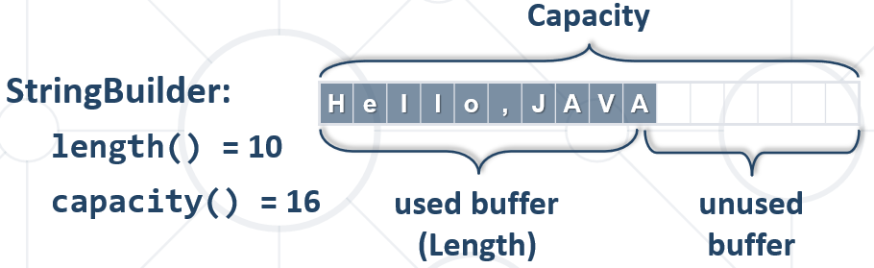

#### **Инициализация или от Стринг в StringBuilder**

StringBuilder sb = **new** StringBuilder(“**Hello,”**);  
 sb.append(**"John! "**);  
 sb.append(**"I sent you an email."**);  
 System.***out***.println(sb.toString()); *// Hello, John! I sent you an email.*

#### **append()**

- appends the string representation of the argument

StringBuilder sb = **new** StringBuilder();  
sb.append(**"Hello Peter, how are you?"**);

comments.append(String.*format*(**"<div>%n %s%n</div>%n"**, input));

System.***out***.println(comments.toString()); - печата форматираната версия, с нови редови и т.н.

#### **length()**

- holds the length of the string in the buffer

System.***out***.println(sb.length()); *// 25*

#### **setLength(0) – скъсява дължината на стринга**

- removes all characters -това е равно в класа String на String result = **""**;

#### **setCharAt(**int index, char ch**); -** на кой индекс да сменим символа

#### **charAt(int index)**

- returns char on index

StringBuilder sb = **new** StringBuilder();  
sb.append(**"Hello Peter, how are you?"**);

System.***out***.println(sb.charAt(1)); //e

#### **insert(int index, String str)**

– inserts a string at the specified character position

sb.insert(11, **" Ivanov"**);  
System.***out***.println(sb); *// Hello Peter Ivanov, how are you?*

**indexOf()** - returns the first match index or -1

**lastIndexOf()** - finds the last occurrence

#### **replace(int startIndex, int endIndex, String str)**

- replaces the chars in a substring – без присвояване работи sb = sb.replace

StringBuilder sb = **new** StringBuilder();

sb.append(**"Hello Peter, how are you?"**);  
sb.replace(6, 11, **"George"**);- премахни нещата от 6ти до 11ти индекс, и на тяхно място сложи George

//**"Hello George, how are you?"**

#### **toString() – изход/печат**

-converts the value of this instance to a String – преобразува **масива от данни StringBuilder** отново на String

String text = sb.toString();  
System.***out***.println(text); //**"Hello George, how are you?"**

#### **delete()**

StringBuilder letters = **new** StringBuilder();  
letters = letters.delete(0, 4); - изтрива от 0вия индекс до 3тия индекс(десния индекс минус 1)

#### **insert()**

letters = letters.insert(2, **"pesho"**);

#### **substring()**

String sub **= substring**(int startIndex, int endIndex); - взема до endIndex минус 1

String sub **= substring(**int startIndex**)**

#### **reverse**()

StringBuilder sb = **new** StringBuilder();

System.***out***.println(sb.**reverse().**toString());

String reversed = **new** StringBuilder(“ABC”).reverse().toString();

**Chain concatenating / building string**

**public static** StringBuilder *out* = **new** StringBuilder();

*out*.append(**"Step #"**).append(*steps*++).append(**": Moved disk"**).append(System.*lineSeparator*());

### 11.3. Using the Character Class

Character.*isDigit*(5) – връща true

Character.*isLetter*(**'z'**); - връща true

Character.*isLetterOrDigit*(**'z'**);

Character.isUppercase

## 12. Regular Expressions (RegEx)

### Match text by pattern

<https://regex101.com/>

<https://regexr.com/>

[http://regexone.com](http://regexone.com/)

“**|**” Or (или)

За група от символи:

**[nvj]** matches any character that is either **n**, **v** or **j**

**[abc][def]** първи символ a b или c; втори символ d, e или f

**[^a]**  matches any character that is not a

**[^abc]**  matches any character that is not a, b or c

**[0-9]** character range matches any digit from **0** to **9**

**[0-9]+** matches non-empty sequence of digits – повече от една цифра последователно записана

**[A-Z][a-z]\*** matches a capital for sure + small letters

**.** matches any character everything except for line terminators

**\.** – символът точка само

**[A-Z][a-z]+ [A-Z][a-z]+** точно една главна буква с повече малки букви плюс space плюс още един път една главна буква с повече малки букви

**John Smith**

* **\w** - matches any **word character** (a-z, A-Z, 0-9, _) == [A-Za-z0-9_] - дефиниция за **alphanumeric**
* **\W** - matches any **non-word character** (the opposite of \w)
* **\s** - matches any **white-space** character
* **\S** - matches any **non-white-space**  character (opposite of \s)
* **\d** - matches any **decimal digit** (0-9)
* **\D** - matches any **non-decimal character** (the opposite of \d)
* \b To prevent capturing of letters across new lines, put "\b" at the beginning and at the end of your regex

работи за думи в изречение, когато не гледаме за начало и край на ред с ^(I) am (Svilen)$

matches the empty string at the beginning or end of a word

При завършване на дума/изречение с точка, въпросителен, удивителен, запетая – го взема

При \bFoo – гледа дали преди Foo е точка, запетая, space, удивителен, въпросителен

При Foo\b – гледа дали след Foo е точка, запетая, space, удивителен, въпросителен

\b is zero-width, it doesn't actually match any character

### Quantifiers

**\*** matches the previous element **zero** or more times – мачва колкото се може повече цифри d

**\+\d* +359885976002 a+b**

**+** matches the previous element **at least ONE** or more times - мачва колкото се може повече цифри d

**\+\d+ +359885976002 a+b**

**?** matches the previous element **zero or one time –** мачва до една цифра d

**\+\d? +359885976002 a+b**

**{3}** matches the previous element exactly 3 times – мачва до 3 цифри d

**\+\d{3} +359885976002 a+b**

**{3,}** matches the previous element exactly minimum 3 times – мачва 3 или повече цифри d

**\+\d{3,8} +359885976002 a+b**

**{3,10}** matches the previous element exactly minimum 3 to 10 times – трябва да има поне 3 съвпадение или до 10 съвпадения цифри d

**\+\d{3,11} +359885976002 a+b**

**? – optionality ab?c** will match either the strings "abc" or "ac" because the b is considered optional

**\?** plain character ?

**.*?** matches between zero and unlimited times **(lazy model – as few times as possible, до първото срещане на backreference например)**

**.\*** matches between zero and unlimited times **(greedy model – as more times as possible, до последното срещане на backreference например)**

**(subexpression) -** captures the matched subexpression as numbered group – ограждаме в скоби

**(?:subexpression)** - defines a non-capturing group – група, която не се брои - The parser uses it to match the text, but ignores it later, in the final result.

**(?<name>subexpression)** - defines a named capturing group – ограждаме в скоби и си слагаме име на всяка група

**(?<day>\d{2})-(?<month>\w{3})-(?<year>\d{4}) 22-Jan-2015**

Шаблон за е-мейл – как изглеждат данните, които търся

\w+@[A-Za-z]+\.[A-Za-z]+

[**valid123@email.bg**](mailto:valid123@email.bg)

[**invalid*name@emai1.bg**](mailto:invalid*name@emai1.bg)

**start and the end of the line** using the special **^** and **$**

**^(I) am (Svilen)$ -** изразът трябва да започне с I и да завърши с Svilen

Note that this is different than the hat used inside a set of bracket **[^...]** for excluding characters, which can be confusing when reading regular expressions.

**Capture** as a group

Правим проверка на всичко, но хващаме в група само това, което е преди точката и разширението

**^(.+)\.pdf$** - всички имена до точката, т.е. без точката и разширението на файла

**Nested groups / capture subgroup**

**(\w+ (\d+)) – хванатите групи на Jan 1987 са** Jan 1987 и 1987

I love (cats|dogs) – regex котки или кучета

I love cats

I love dogs

### Backreferences

**\number** - matches the value of a numbered capture group

<(\w+)[^>]*>.*?<\/\**1**>

Вземи **<**

след това вземи една или няколко букви без >

след това вземи **>**

след товавземи който и да е символ много на брой пъти, но lazy model – **при първото срещане** на backreference **.*?**

след това вземи **</**

след това вземи референция от група 1, може да вземаме от други групи референции

накрая сложи **>**

<b>Regular Expressions</b> are cool!

<p>I am a paragraph</p> … some text after

Hello, <div>I am a<code>DIV</code></div>!

<span>Hello, I am Span</span>

<a href="https://softuni.bg/">SoftUni</a>

### Regex in Java library

#### Basic declarations/operations

java.util.regex.Pattern

java.util.regex.Matcher

Pattern pattern = Pattern.*compile*(**"a*b"**);  
Matcher matcher = pattern.matcher(**"aaaab"**);

**boolean** match = matcher.find(); - searches for the next match  
String matchText = matcher.group(); - gets the matched text

System.***out***.println(matcher.groupCount()); - показва колко групи има мачнати от шаблона / групите на шаблона в обикновени скоби ()

String text = **"Andy: 123"**;  
String pattern = **"([A-Z][a-z]+): (?<number>\\d+)"**;  
  
Pattern regex = Pattern.*compile*(pattern);  
Matcher matcher = regex.matcher(text);  
  
System.***out***.println(matcher.find()); *// true !!!* ***– като дадем веднъж find, 2-ри път не може да го намери, освен ако не ресетнем matcher-a***

matcher.group() – съответства на намереното съвпадениеSystem.***out***.println(matcher.group()); *// Andy: 123 - всичко*System.***out***.println(matcher.group(0)); *// Andy: 123 - всичко*System.***out***.println(matcher.group(1)); *// Andy – първа група*System.***out***.println(matcher.group(2)); *// 123 – втора група*System.***out***.println(matcher.group(**"number"**)); *// 123 – група с име number*

Pattern pat = Pattern.*compile*(**"\\b[A-Z][a-z_]+ [A-Z][a-z]+"**);  
Matcher matcher = pat.matcher(text);  
**while / if** (matcher.find()) {  
 System.***out***.print(matcher.group(0) + **" "**);  
}

matcher.reset(); - дори и да сме намерили съвпадение (то казваме, че не сме намерили), то почни да търсиш наново по първото съвпадение (има логика ако сменим регекса на matcher-a)

String a = **"\\\\"**; - това е само символът \

Използване за шаблон String.format с променливи стойности

String pattern3 = String.*format*(**"^(%c[^ ]{%d})$"**, letter.getKey(), letter.getValue() - 1);  
Pattern word3Pattern = Pattern.*compile*(pattern3);  
**for** (**int** i = 0; i < word3.**length**-1; i++) {  
 Matcher word3Matcher = word3Pattern.matcher(word3[i]);  
 **if** (word3Matcher.find())

#### Replacing With Regex

To replace **every**/**first** subsequence of the input sequence that matches the pattern with the given replacement string

**replaceAll(String replacement)**

**replaceFirst(String replacement)**

String regex = **"[A-Za-z]+"**;  
String string = **"Hello Java"**;  
Pattern pattern = Pattern.*compile*(regex);  
Matcher matcher = pattern.matcher(string); - резултата от прилагането на   
String res = matcher.replaceAll(**"hi"**); *// hi hi*String res2 = matcher.replaceFirst(**"hi"**); *// hi Java*

#### Splitting with Regex

**split(String pattern)** - splits the text by the pattern

String text = **"1 2 3 4"**;  
String pattern = **"\\s+"**; - отбелязва което и да е от четирите вида whitespace  
String[] tokens = text.split(pattern);

Whitespaces:

**space** (**␣**),

**tab** (**\t**)

**new line** (**\n**)

the carriage return (**\r**)

**\s** will match **any** of the specific whitespaces above

Цяло число или дробно число

**"(-?\\d*\\.?\\d+)"**

String regex = **"(^|\\s)[a-z0-9][\\.\\_\\-a-z0-9]*[a-z0-9]@[a-z0-9][\\.\\-a-z0-9]*[a-z0-9]\\.[a-z]{2,}"**;  
Pattern pattern = Pattern.*compile*(regex);  
Matcher matcher = pattern.matcher(input);  
**while** (matcher.find()) {  
 sb.append(matcher.group() + **"\n"**);  
}

Какво прави дългия регекс:

**^|\\s** - Искаме да проверим дали има начало на стринг ИЛИ ( "|") дали има празно място (това прави първа група)

**[a-z0-9]** – една малка буква или число

**[\\.\\_\\-a-z0-9]\*** - дали са точка, долна черта, тире, малка буква или число

**[a-z0-9]** - една малка буква или число

**@** - маймунка

**[a-z0-9]** - една малка буква или число

**[\\.\\-a-z0-9]* -** дали са точка, тире, малка буква или число

**[a-z0-9] -** - една малка буква или число

**\\.** – точка

**[a-z]{2,}** – две или повече малки букви

Alt + Enter върху регекс израза в Java – имаме опция да проверяваме в самата Java дали даден израз отговаря / се match-ва.

<https://www.regular-expressions.info/refadv.html> - Regular Expression Reference: Special Groups

positive lookahead и negative lookahead

## **13. Stack – LIFO (Last In, First Out)**

Като цяло гледаме с дебъгване това, което създаваме дали е това което искаме като структура от данни

**Стекът** е линейна [структура от данни](https://bg.wikipedia.org/wiki/%D0%A1%D1%82%D1%80%D1%83%D0%BA%D1%82%D1%83%D1%80%D0%B0_%D0%BE%D1%82_%D0%B4%D0%B0%D0%BD%D0%BD%D0%B8" \o "Структура от данни) в [информатиката](https://bg.wikipedia.org/wiki/%D0%98%D0%BD%D1%84%D0%BE%D1%80%D0%BC%D0%B0%D1%82%D0%B8%D0%BA%D0%B0" \o "Информатика), в която обработката на [информация](https://bg.wikipedia.org/wiki/%D0%98%D0%BD%D1%84%D0%BE%D1%80%D0%BC%D0%B0%D1%86%D0%B8%D1%8F" \o "Информация) става само от едната страна наречена **връх**. **Дъното** не е и не трябва да е достъпно. Стековете са базирани на принципа „последен влязъл пръв излязъл“ (от [английски](https://bg.wikipedia.org/wiki/%D0%90%D0%BD%D0%B3%D0%BB%D0%B8%D0%B9%D1%81%D0%BA%D0%B8_%D0%B5%D0%B7%D0%B8%D0%BA" \o "Английски език): *LIFO* – *Last In First Out*)

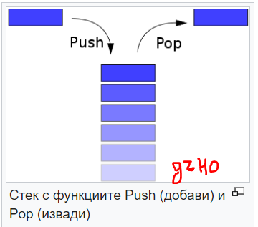

Stack<Integer> stack = **new** Stack<>(); - това не го ползваме, няма функционалности за поддръжка, за стари процесори, които вече ги няма

**Връх на стек – последния добавен елемент!**

**Да Използваме ArrayDeque или само като стек, или само като опашка.**

**Методите в CallStack работят на принципа на Stack**

### Creating Stack

|  |  |  |  |
| --- | --- | --- | --- |
| **0 – the Peak** | **1 index** | **2 index** | **3 index – the Bottom** |
| **4th time push** | **3rd time push** | **2nd time push** | **1st time push** |

ArrayDeque<Integer> stack = **new** ArrayDeque<>(); - Creating a Stack

Mожем да добавяме елементи както в началото, така и в края на стека. Но добавяме в началото, на индекс 0

Данните на ArrayDeque се съхраняват в най-бързата оперативна памет – именно Cachе Паметта на процесора.

**Чете ги като стек**

ArrayDeque<String> stack = **new** ArrayDeque<>();  
Arrays.*stream*(sc.nextLine().split(**"\\s+"**)).forEach(e -> stack.push(e));

При Mimi Pepi Toshko

|  |  |  |
| --- | --- | --- |
| **0 – the Peak** | **1 index** | **2 index – the Bottom** |
| Toshko | Pepi | Mimi |

**Чете ги като стек по обикновения начин**

String[] children = scanner.nextLine().split(**"\\s+"**);  
ArrayDeque<String> stack = **new** ArrayDeque<>();  
**for** (**int** i = children.**length** - 1; i >= 0; i--) {НЕ  
 String child = children[i]; //НЕ  
 stack.offer(child); //НЕ  
}

**for (String child : children) {  
 stack.push(child);  
}**

*// добавяме колекцията tokens в празната колекция stack – получава се обърнатa редица*

String[] tokens = sc.nextLine().split(**"\\s+"**);  
Deque<String> stack = **new** ArrayDeque<>();  
Collections.***addAll***(stack, tokens); *// добавяме колекцията tokens в празната колекция stack*

### Operations

stack.**push**(element); - **Adding elements at the top, the Peak – добавяме елемент на индекс 0, а останалите елементи се преместват надясно (с 1 индекс плюс)**

stack.add(element); - добавям елемент накрая, като последен индекс.

Integer element = stack.**pop()**;- **Removing element at the top/the Peak and returning its value – премахваме елемент от индекс 0 и връщаме стойността му;**

Integer element = stack.peek(); - **Getting the value of the topmost element, which is at index 0**

**public static** Deque<Integer> *source* = **new** ArrayDeque<>();  
**public static** Deque<Integer> *destination* = **new** ArrayDeque<>();

destination.push(source.pop());

**int** size = stack.size(); - **размерът**

**boolean** isEmpty = stack.isEmpty(); // **stack.size() == 0**

stack.isBlank() – *== null или == “”* от Java 11 и нагоре. Judge системата работи с до Java 10.

**boolean** exists = stack.**contains**(2) – **дали го има дадения елемент**

Collections.min(numbers);

element = stack.**clear()**; - **Clearing the stack**

**Сортиране – минаваме през друга структура от данни:**

ArrayDeque<String> stack_IDs_available = **new** ArrayDeque<>();  
Arrays.*stream*(sc.nextLine().split(**"\\s+"**)).forEach(e -> stack_IDs_available.push(e));

*//sort ascending*List<String> collectSorted = stack_IDs_available.stream().sorted().collect(Collectors.*toList*());  
stack_IDs_available.clear();

collectSorted.stream().forEach(e -> stack_IDs_available.push(e)); //*//add in a stack again*

### Печатане/Изход

ArrayDeque<String> stackMy = **new** ArrayDeque<>();  
System.***out***.println(stackMy.size()); - изпечатва размера на стека / броят елементи

**Можем да итерираме елементите от Stack с foreach цикъл, но не можем да го обходим с нормален for цикъл. Т.е. нямаме достъп до индексите на стека.**

**for** (Integer elem : stack) {  
 System.***out***.print(elem);  
}

**while** (!stackNumbers.isEmpty()) {  
 System.***out***.print(stackNumbers.pop() + **" "**);  
}

## **14. Queue / Опашка – FIFO (First In, First Out)**

Като цяло гледаме с дебъгване това, което създаваме дали е това което искаме като структура от данни

Опашката представлява крайно, линейно множество от елементи, при което елементи се добавят само най-отзад (enqueue) и се извличат само най-отпред (dequeue). Абстрактната структура опашка изпълнява условието "първият влязъл първи излиза" (FIFO: First-In-First-Out). Това означава, че след като е добавен един елемент в края на опашката, той ще може да бъде извлечен (премахнат) единствено след като бъдат премахнати всички елементи преди него в реда, в който са добавени.

Структурата опашка и поведението на нейните елементи произхождат от ежедневната човешка дейност. Например опашка от хора, чакащи на каса за билети. Опашката има **начало (the head or front)** и **край (back, tail, or rear of the queue**,**)**. Новодошлите хора застават последни на опашката и изчакват докато постепенно се придвижат към началото. По този начин опашката изпълнява **функцията на буфер**.

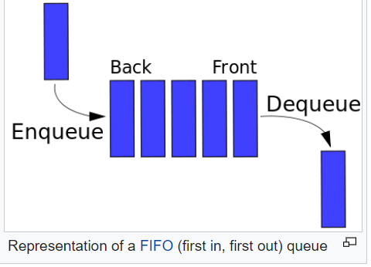

Vector<Integer> vector = **new** Vector<>(); - това не го ползваме, няма функционалности за поддръжка, за стари процесори които вече ги няма

**Да използваме ArrayDeque или само като стек, или само като опашка.**

### Creating a Queue

|  |  |  |  |
| --- | --- | --- | --- |
| **0 – the Front** | **1 index** | **2 index** | **3 index – the Back** |
| **1st time offer** | **2nd time offer** | **3rd time offer** | **4th time offer** |

ArrayDeque<Integer> queue = new ArrayDeque<>(); - Creating a Queue

Mожем да добавяме елементи както в началото (индекс 0), така и в края на опашката (.size() - 1). Но добавяме в края, като последен елемент с последен най-голям десен индекс

Данните на ArrayDeque се съхраняват в най-бързата оперативна памет – именно Cachе Паметта на процесора.

**Чете ги като опашка**

ArrayDeque<String> queue = Arrays.*stream*(sc.nextLine().split(**"\\s+"**))  
 .collect(Collectors.*toCollection*(ArrayDeque::**new**));

При Mimi Pepi Toshko

|  |  |  |
| --- | --- | --- |
| **0 – the Front** | **1 index** | **2 index – The Back** |
| Mimi | Pepi | Toshko |

**Чете ги като опашка по обикновения начин**

String[] children = scanner.nextLine().split(**"\\s+"**);  
ArrayDeque<String> queue = **new** ArrayDeque<>();  
**for** (String child : children) {  
 queue.offer(child);  
}

### Operations

Add

queue**.add**(element); - throws exception if queue is full

queue.**offer**(element); -returns false if queue is full – **това да използвам за добавяне на елемент на опашка – елемента се добавя накрая, като краен/последен, с последен най-голям десен индекс/The Back**

**for** (String child : children)  
 queue.offer(child);

String[] children = sc.nextLine().split(**" "**);  
ArrayDeque<String> queue = **new** ArrayDeque<>();  
Collections.***addAll***(queue, children); - Правим масива на опашка

Removing elements:

element = queue.remove(); - throws exception if queue is empty

element = queue.**poll()**; - returns null if queue is empty - **това да използвам за изтриване на елемент на опашка – премахва елемент от началото на опашката (индекс 0), the Front**

element = queue.**peek()**; - **Getting the value of the topmost first element, which is at index 0, the Front**

Integer element = queue.peeк(); - checks the value of the first element  
Integer size = queue.size(); - returns queue size  
Integer[] arr = queue.toArray(); - **converts the queue to an array  
boolean** exists = queue.**contains**(element); - checks if element is in the queue

Collections.min(numbers);

element = queue.**clear()**; - **Clearing the queue**

**Сортиране – минаваме през друга структура от данни**

### Печатане / изход

**Можем да итерираме елементите от Stack с foreach цикъл, но не можем да го обходим с нормален for цикъл. Т.е. нямаме достъп до индексите на опашката.**

**for** (Integer elem : queue) {  
 System.***out***.print(elem);  
}

### Priority Queue

Ако няма зададен критерий, то ги сортира/подрежда по големина

**public class** PriorityQ {  
 **public static void** main(String[] args) {  
 PriorityQueue<Integer> numbers = **new** PriorityQueue<>();

*// PriorityQueue<Integer> numbers = new PriorityQueue<>(Comparator.comparingInt(Integer::intValue).reversed());*

numbers.offer(13);  
 numbers.offer(73);  
 numbers.offer(-5);  
 numbers.offer(0);  
 **while** (!numbers.isEmpty()) {  
 System.***out***.println(numbers.poll());  
 }  
 }  
}

|  |  |  |  |
| --- | --- | --- | --- |
| **0 – the peak** | **1 index** | **2 index** | **3 index** |
| **-5** | **0** | **13** | **73** |

В обратен ред

*// PriorityQueue<Integer> numbers = new PriorityQueue<>(Comparator.comparingInt(Integer::intValue).reversed());*

## **15. Многомерни масиви / Multidimensional Arrays**

### **15.1. Деклариране**

Стойности по подразбиране на елементите и при многомерните масиви е НУЛА.

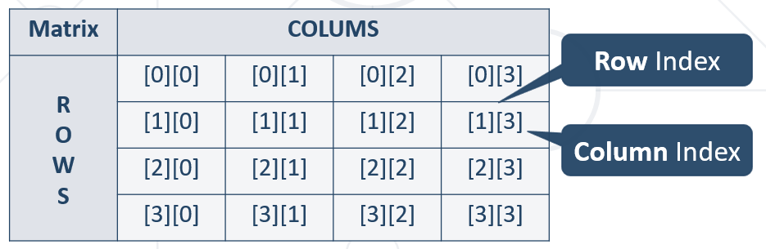

**int**[][] intMatrix;  
**float**[][] floatMatrix;  
String[][][] strCube;

**int**[][] intMatrix = **new int**[3][]; - поне една променлива трябва да има декларирана при Java  
**float**[][] floatMatrix = **new float**[8][2]; - дължина на всяко измерение  
String[][][] stringCube = **new** String[5][5][5];

**int**[][] array = **new int**[][]{{1, 2}, {3, 4}};

Въвеждане на стойност с цикли -версия 1 – всеки елемент от масива е нов масив

**int**[][] arr = **new int**[rows][cols];  
**for** (**int** r = 0; r < rows; r++) {  
 arr[r] = Arrays.*stream*(sc.nextLine().split(**" "**)).  
 mapToInt(Integer::*parseInt*).toArray();  
}

**char**[][] matrix = **new char**[r][c];  
**for** (**int** i = 0; i < r; i++) {  
 *matrix*[i] = sc.nextLine().toCharArray();  
}

Въвеждане на стойност с цикли – версия 2

**int**[][] arr = **new int**[rows][cols];

**for** (**int** r = 0; r < rows; r++) {  
 String[] elements = sc.nextLine().split(**" "**);  
 **for** (**int** c = 0; c < elements.**length**; c++) {  
 **int** number = Integer.*parseInt*(elements[c]);  
 arr[r][c] = number;  
 }  
}

Въвеждане на стойност с цикли – версия 3:

**int**[][] matrix = **new int**[5][3]{};  
**for** (**int** i = 0; i < rows; i++) {  
 **for** (**int** j = 0; j < cols; j++) {  
 matrix[i][j] = sc.nextInt();  
 }  
}

Въвеждане на стойност с цикли – от тип int– версия 4:

**int**[][] matrix = **new int**[rows][];  
**for** (**int** i = 0; i < rows; i++) {  
 matrix[i] = Arrays.*stream*(sc.nextLine().split(**" "**))  
 .mapToInt(Integer::*parseInt*)  
 .toArray();  
}

от тип стринг

String[][] matrix = **new** String[rows][cols];  
**for** (**int** i = 0; i < rows; i++) {  
 matrix[i] = sc.nextLine().split(**"\\s+"**);  
}

Въвеждане на двумерен масив с метод:

**int**[][] matrix = *readMatrix*(rows,cols, sc);

**private static int**[][] readMatrix (**int** rows, **int** col, Scanner sc) {  
 **int**[][] martix = **new int**[rows][col];  
 **for** (**int** r = 0; r < rows; r++) {  
 String[] elements = sc.nextLine().split(**" "**);  
 **for** (**int** c = 0; c < elements.**length**; c++) {  
 **int** number = Integer.*parseInt*(elements[c]);  
 martix[r][c] = number;  
 }  
 }  
  
 **return** martix;  
}

Въвеждане на char

**char**[][] first = **new char**[rows][cols];  
**for** (**int** row = 0; row < rows; row++) {  
 String[] line = sc.nextLine().split(**"\\s+"**);  
 **for** (**int** col = 0; col < cols; col++) {  
 first[row][col] = line[col].charAt(0);  
 }

Въвеждане на стойност

**int**[][] array = {{1, 2}, {3, 4, 5}}; array.length ще ни изведе 2 в случая  
**int** element = array[1][1]; *// element11 = 4*

**int**[][] array = **new int**[3][4];  
**for** (**int** row = 0; row < array.**length**; row++)  
 **for** (**int** col = 0; col < array[0].**length**; col++)  
 array[row][col] = row + col;

**Деклариране на матрица със списък(List)**

List<List<Integer>> matrix = **new** ArrayList<>();  
**int** counter = 1;  
**for** (**int** i = 0; i < rows; i++) {  
 List<Integer> numbers = **new** ArrayList<>();  
 **for** (**int** j = 0; j < cols; j++) {  
 numbers.add(counter++);  
 }  
 matrix.add(numbers);  
}

### **15.2.** **Операции**

**int**[][] arr = **new int**[3][];  
System.***out***.println(arr.**length**); - връща броят масиви = **брой редове от матрицата**, т.е. връща 3

System.***out***.println(arr[0].**length**); - връща елементите на всеки ред/масив = **брой колони от реда на матрицата**

Можем да обходим матрица с Foreach цикъл, но си губи смисъла – на кой ред и колона сме се губи като информация

Сумираме елементи на главния диагонал

**for** (**int** i = 0; i < matrix.**length**; i++) {  
 primarySum += matrix[i][i];  
}

Сума вторичен диагонал

**int** secondarySum = 0;  
**for** (**int** row = matrix.**length** - 1; row >= 0; row--) {  
 **int** col = matrix[0].**length** - 1 - row;  
 secondarySum += matrix[row][col];  
}

Когато работим с матрици, по-добре да използваме while цикли, като например:

*//вторичен диагонал - вдясно и нагоре*countRow = row;  
countCol = col;  
**while** (countRow >= 1 && countCol <= 6) {  
 countRow--;  
 countCol++;  
 **if** (matrix[countRow][countCol] == **'q'**) {  
 **return false**;  
 }  
}

### **15.3. Разни**

При работа с листи:

Сменяне стойността само на някои елементи от масива (когато правим операции с оригиналния масив не е добре веднага да сменяме стойности)

ArrayList<Integer> values = **new** ArrayList<Integer>();

ArrayList<**int**[]> indexes = **new** ArrayList<>();

values.add(validValue);

Indexes.add(**new int**[]{i, j});

**for** (**int** i = 0; i < values.size(); i++) {  
 matrix[indexes.get(i)[0]][indexes.get(i)[1]] = values.get(i);  
}

### **15.3. Печатане / изход**

**Печатане/обхождане с обикновен цикъл fori**

**for** (**int** row = 0; row < array.**length**; row++) {  
 **for** (**int** col = 0; col < array[row].**length**; col++) {  
 *//array[row][col] = row + col;* System.***out***.print(array[row][col]+ **","**);  
 }  
 System.***out***.println();  
}

Печатане

System.***out***.println(Arrays.*toString*(intMatrix[0]));

**for** (**int** i = 0; i < matrix.**length**; i++) {  
 **for** (**int** j = 0; j < matrix[i].**length**; j++) {  
 System.***out***.print(matrix[i][j] + **" "**);  
 }  
 System.***out***.println();  
}

**Печатане/обхождане с цикъл for (foreach … iter)**

**int** sum = 0;  
**int**[][] matrix = *readMatrix*(sc, rows, cols, **", "**);  
**for** (**int**[] arr : matrix) {  
 **for** (**int** num : arr) {  
 sum+= num;  
 }  
}

Печатане на матрица от тип Лист

**private static void** printMatrix(List<List<Integer>> matrix) {  
 **for** (**int** row = 0; row < matrix.size(); row++) {  
 **for** (**int** col = 0; col < matrix.get(row).size(); col++) {  
 System.***out***.print(matrix.get(row).get(col) + **" "**);  
 }  
 System.***out***.println();  
 }  
}

## 16. Sets and Maps Advanced

### 16.1. Sets – **това е Map, който пази само ключове**

#### 16.1.1. Описание

Пазят само уникални елементи

It offers very fast performance

**HashSet<E> -** Does not guarantee the constant order of elements over time

**TreeSet<E> -** The elements are ordered incrementally = ordered - **Uses a balanced search tree(BST) –** по-добре да не плащаме време за сортировка накрая, а да плащаме по-малко време с използване на Tree

**LinkedHashSet<E>** - The order of appearance is preserved

#### 16.1.2. Деклариране и въвеждане

Set<String> hash1 = **new** HashSet<String>();  
Set<Integer> hash2 = **new** HashSet<>();

HashSet<String> swapped = **new** HashSet<>();

Set<String> tree = **new** TreeSet<>();

Set<Double> linked = **new** LinkedHashSet<>();

Пример 1:

String[] input = sc.nextLine().split(**"\\s+"**);  
Set<String> strings = **new** HashSet<>();  
**for** (String str : input) {  
 strings.add(str);  
}

Пример 2:

String[] input = sc.nextLine().split(**"\\s+"**);  
Set<String> strings = **new** HashSet<>();

Collections.*addAll*(strings, input);

Въвеждане с 1 ред от конзолата:

Set<Integer> firstPlayer = **new** LinkedHashSet<>();  
firstPlayer = Arrays.*stream*(sc.nextLine().split(**"\\s+"**))  
 .mapToInt(Integer::*parseInt*)  
 .boxed()*// за вдигане на типа* .collect(Collectors.*toCollection*(LinkedHashSet::**new**));

#### Използване на iterator

1) Пример - Обхождане на колекция с нормален for цикъл плюс Iterator

*words* = Arrays.*stream*(sc.nextLine().split(**", "**)).collect(Collectors.*toList*());

*words*.removeIf(next -> !*target*.contains(next));

**for** (Iterator<String> iter = *words*.**iterator()**; iter.**hasNext()**; ) { //Взема първият елемент от колекцията, след това проверява дали има следващ.  
 String next = iter.**next()**; //ако има следващ, то влизаме в тялото и посочваме следващият елем.  
 **if** (!*target*.contains(next)) {  
 iter.remove();  
 }  
}

2) Пример

LinkedHashSet<Integer> secondPlayer = Arrays.*stream*(sc.nextLine().split(**"\\s+"**))  
 .mapToInt(Integer::*parseInt*)  
 .boxed()*// за вдигане на типа* .collect(Collectors.*toCollection*(LinkedHashSet::**new**));

**int** secondCard = secondPlayer.iterator().next();

3) Пример

Set<Integer> firstPlayer = **new** LinkedHashSet<>();  
firstPlayer = Arrays.*stream*(sc.nextLine().split(**"\\s+"**))  
 .mapToInt(Integer::*parseInt*)  
 .boxed()*// за вдигане на типа* .collect(Collectors.*toCollection*(LinkedHashSet::**new**));

Iterator<Integer> firstIterator = firstPlayer.iterator();  
**int** firstCard = firstIterator.next();  
firstIterator.remove(); **== firstPlayer.remove(firstCard);**



#### 16.1.3. Методи/операции

Нямаме индексация реално. Можем само да итерираме, но нямаме достъп по конкретен индекс. **Нямаме .get()**

tree**.size();**

hash1.**isEmpty(); което е** hash1.size() == 0;

el.**hashCode();** - връща числа за всеки един елемент (обикновено от ASCII таблицата + доп.)

strings.**toArray()**; - не винаги ще се случи, това което очакваме да се случи

Set<Integer> numbers = **new** HashSet<>();  
**for** (**int** i = 0; i < 10; i++) {  
 numbers.**add(i)**;  
}

Добавяне на колекция към края на сета

firstPlayer.**addAll**(**Arrays.*asList***(firstCard, secondCard));

carNumbers.**remove(registration)**; - remove object

Set<String> arrivedGuests = **new** LinkedHashSet<>();

vip.**removeAll**(arrivedGuests); - премахва всички vip-ове, които са вече пристигнали

Set<String> vip = **new** TreeSet<>();

removeIf – да избягваме да го ползваме – цикли всички елементи и не проверява само по ключ

ааа.**clear()**; -премахва всички елементи на структурата

Set<String> first = **new** HashSet<>();  
Set<String> second = **new** HashSet<>();  
  
first.add(**"First"**);second.add(**"First"**);  
first.add(**"Second"**);second.add(**"Second"**);  
first.add(**"Third"**);  
  
first.**retainAll**(second); // намира сечението на first и second, като first става самото сечението

връща boolean  
  
**for** (String s : first) {  
 System.***out***.println(s);  
}

**Обратно сортиране** при използване на TreeSet структурата от данни (ако не искаме да сортираме накрая):

Set<Integer> numbers = **new** TreeSet<>((f,s) -> Integer.*compare*(s, f));

Или

Comparator<Integer> comparator = (f,s) -> Integer.*compare*(s, f);  
Set<Integer> numbers = **new** TreeSet<>(comparator);

#### 16.1.4. Печатане / изход

Set<String> strings = new HashSet<>();

**for** (String el : strings) {  
 System.***out***.println(el);  
}

userNames.stream()  
 .forEach(x -> System.***out***.println(x));

### 16.2. Maps = Associative Arrays

#### Stream debugging / Дебъгване на stream

Trace current stream chain

Как обхождаме вложени мапове без Stream API – ВАЖНО:

Map<String, Map<String, List<String>>> allData = **new** LinkedHashMap<>();

**for** (Map.Entry<String, Map<String, List<String>>> entry : allData.entrySet()) {  
 System.***out***.println(entry.getKey() + **":"**);  
  
 **for** (Map.Entry<String, List<String>> innerEntry : entry.getValue().**entrySet()**) {  
 System.***out***.println(**" "** + innerEntry.getKey() + **" -> "** + String.*join*(**", "**, innerEntry.getValue()));  
 }  
}

**Когато имаме Map с елемент Set като част от Map-a:**

Map<String, LinkedHashSet<String>> players = **new** LinkedHashMap<>();

players.putIfAbsent(name, **new** LinkedHashSet<>());  
LinkedHashSet<String> strings = players.get(name);

String[] hand = tokens[1].split(**",\\s+"**);

strings.addAll(Arrays.*asList*(hand)); - добавяме нови елементи в сета  
players.put(name, strings); - обновяваме новия сет в мапа

**Анонимно сетване/добавяне на елементи (има и всички други команди на съответната структура данни)**

TreeMap<String, LinkedHashMap<String, Integer>> usersLogs = **new** TreeMap<>();

usersLogs.put(username, **new** LinkedHashMap<>()**{{put(ip, 1);}}**); - достъпваме в случая вътрешния LinkedHashMap анонимно.

Горното е същото като този запис:

usersLogs.put(username, **new** LinkedHashMap<>());  
usersLogs.get(username).put(ip, 1);

**Когато работим с две отделни структури от данни с еднакви ключове**

TreeMap<String, Integer> **durations** = **new** TreeMap<>();  
HashMap<String, TreeSet<String>> **ips** = **new** HashMap<>();

**for** (Map.Entry<String, Integer> entry : **durations**.entrySet()) {  
 String userName = entry.getKey();  
 System.***out***.printf(**"%s: %d [%s]%n"**, userName, entry.getValue(),  
 String.*join*(**", "**, **ips**.get(userName)));  
}

**Как да запазим данни от API stream от Map и да го преобразуваме в Map.Entry и да го използваме след това**

LinkedHashMap<String, Integer> **countriesPopulation** = **new** LinkedHashMap<>();

List<Map.Entry<String, Integer>> **orderedCountriesPopulation** = **countriesPopulation**.entrySet().stream()  
 .sorted((f, s) -> {  
 **return** s.getValue().compareTo(f.getValue());  
 })  
 .**collect(Collectors.*toList*())**;

**for** (Map.Entry<String, Integer> entry : **orderedCountriesPopulation**) {  
 String country = entry.getKey();  
 System.***out***.printf(**"%s (total population: %d)%n"**, country, entry.getValue());  
 LinkedHashMap<String, Integer> innerEntry = countriesCitiesPopulation.get(country);  
 innerEntry.entrySet().stream()  
 .sorted((f, s) -> {  
 **return** Integer.*compare*(s.getValue(), f.getValue());  
 })  
 .forEach(x-> {  
 System.***out***.printf(**"=>%s: %d%n"**, x.getKey(), x.getValue());  
 });  
}

Възможност за създаване на MAP чрез **Collectors.*toMap*** – но може да има конфликти при дублиране на елементи

String str = **"Hello, hello, helo, heo"**;  
Map<String, Integer> mapCollect = Arrays.*stream*(str.split(**", "**))  
 .collect(**Collectors.*toMap***(e -> e, e -> e.length()));7

Въвжедане на мап от конзолата – как го четем/записваме? Ето:

**public class** TestsMaps {  
 **public static class** Person {  
 String **name**;  
 **int age**;  
  
 **public** Person(String name, **int** age) {  
 **this**.**name** = name;  
 **this**.**age** = age;  
 }  
 }  
  
 **public static void** main(String[] args) {  
 Scanner sc = **new** Scanner(System.***in***);  
 *//Pesho 12,Gosho 13,Ivan 42* Map<String, Person> strings = Arrays.*stream*(sc.nextLine().split(**","**))  
 .map(str -> {  
 String[] tokens = str.split(**"\\s+"**);  
 **return new** Person(tokens[0], Integer.*parseInt*(tokens[1]));  
 })  
 .collect(**Collectors.*toMap***(p->p.**name**, p -> p));  
  
 **for** (Map.Entry<String, Person> entry : strings.entrySet()) {  
 System.***out***.println(entry.getKey() + **" "** + entry.getValue().**name** + **" "**+ entry.getValue().**age**);  
 }  
 }  
}

**Как се декларира двойка Pair или *key-value pair*:**

Map.Entry<String, String>

The Pair class can be found in the javafx.util package

Pair<Integer, String> pair = **new** Pair<>(1, "One"); Integer key = pair.getKey(); String value = pair.getValue();

Class MainPair – ние си го създаваме

## 17. Streams, Files and Directories

### 1. Streams Basics - Streams are used to transfer data (from files)

Stream API is different!

#### 1. Read File

**Вариант 1 - за четене**

**public static void** main(String[] args) **throws** FileNotFoundException {  
 Scanner sc = **new** Scanner(**new** FileInputStream(**"C:\\Users\\svilk\\Desktop\\Hello.txt"**)); или  
 Scanner sc = **new** Scanner(**new** FileInputStream(**"C:/Users/svilk/Desktop/Hello.txt"**));  
  
 String input = sc.nextLine(); *//скенера остава същият* System.***out***.println(input);  
}

Текуща директория

Scanner sc = **new** Scanner(**new** FileInputStream(**"Hello.txt"**));

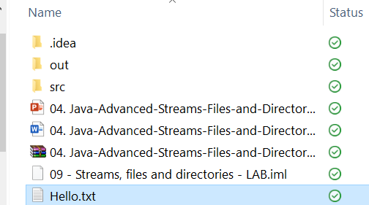

**Вариант 2 – за четене**

**public static void** main(String[] args) **throws** IOException {

List<String> strings = **Files.*readAllLines*(Paths.*get*("Hello.txt"))**; //реално използва BuffRead.  
 **for** (String string : strings) {  
 System.***out***.println(string);  
 }  
}

**Други неща, които няма да ни свършат работа:**

FileInputStream inputStream = **new** FileInputStream(**"Hello.txt"**); - отваряне на потока  
inputStream.available();  
inputStream.close(); - затваря се потока, след което нямаме достъп до него  
inputStream.read();

FileInputStream fileStream = **new** FileInputStream(**"Hello.txt"**);  
**int** oneByte = fileStream.read();  
**while** (oneByte >= 0) {  
 System.***out***.println(oneByte);  
 oneByte = fileStream.read();  
}

**1) Closing a File Stream** Using **try-catch-finally block**

String output;  
FileInputStream inputStream = **null**;  
**try** {  
 inputStream = **new** FileInputStream(**"Hello.txt"**);  
 output = **"File found"**;

return; **//- първо изпълнява finally, и след това затваря main метода**   
} **catch** (FileNotFoundException ex){  
 output = **"File not found"**;  
} **finally** { ***//винаги ще се изпълни***inputStream.close(); **//освобождава памет/място**  
}

2) **Closing a File Stream** Using **try-with-resources block**

String path = **"Hello.txt"**;   
 **try (**InputStream in = **new** FileInputStream(path)**)** **{**  
 **int** oneByte = in.read();  
 **while** (oneByte >= 0) {  
 System.***out***.print(oneByte);  
 oneByte = in.read();  
 }  
 **}** **catch** (IOException e) {  
*//* ***TODO: handle exception*** } **finally** { ***//винаги ще се изпълни***inputStream.close(); **//освобождава памет/място**  
 }

#### 2. Write to a file

**Вариант 1 - Записване на данни във файл**

**public static void** main(String[] args) **throws** IOException {  
 String path = **"C:\\Users\\svilk\\OneDrive\\Soft Engineer\\JAVA\\Advanced\\prepare - May 2020\\09 - Streams, files and directories - LAB\\input.txt"**;  
  
 File file = **new** File(path);  
 **FileInputStream** inputStream = **new FileInputStream**(file);  
 Scanner sc = **new** Scanner(inputStream);  
  
 StringBuilder builder = **new** StringBuilder();  
 String line = sc.nextLine();  
  
 **while** (line != **null**) {  
 builder.append(line.replaceAll(**"[,.!?]"**, **""**)).**append(System.*lineSeparator*())**;  
 **try** {  
 line = sc.nextLine();  
 } **catch** (NoSuchElementException ex) {  
 inputStream.close();  
 **break**;  
 }  
 }  
  
 String string = builder.toString();  
  
 **FileOutputStream** outputStream = **new FileOutputStream**(**"output.txt"**);  
 PrintWriter printWriter = **new** PrintWriter(outputStream);

printWriter.**append**(string);  
  
 printWriter.**print**(string);  
 printWriter.flush(); // дай му запис. Ако му дадем .close, то няма да можем да запишем тези данни и в друг файл  
}

**Вариант 2 – веднага записваме във файла**

**public static void** main(String[] args) **throws** IOException {  
 String path = **"C:\\Users\\svilk\\OneDrive\\Soft Engineer\\JAVA\\Advanced\\prepare - May 2020\\09 - Streams, files and directories - LAB\\input.txt"**;  
 File file = **new** File(path);  
 **byte**[] bytes = Files.*readAllBytes*(file.toPath());  
  
 Writer writer = **new FileWriter**(**"text-as-bytes.txt"**); *//директно пише във файла* **for** (**byte** b : bytes) {  
 String out = String.*valueOf*(b);  
 **if** (b == 32) {  
 out = **" "**;  
 } **else if** (b == 10) {  
 out = System.*lineSeparator*();  
 }  
 writer.**write(out);** *//директно пише във файла* }

writer.**flush();** // последната част да се нанесе във файла с тази команда

}

File**Writer** fileWriter = **new FileWriter**(**"out.txt"**);

fileWriter.**write**(asciiSum + **"\n"**);  
fileWriter.**flush(); - //предай данните по-нататък, и изчисти обекта от текущите данни**

fileWriter.**close();**

### 2. Types of Streams

#### Byte stream

Byte streams are the **lowest level streams**

Byte streams can read or write **one byte at a time**

All byte streams **descend** from **InputStream** and **OutputStream**

#### Character stream

All character streams descend from **FileReader** and **FileWriter**

String path = **"D:\\input.txt"**;  
File**Reader reader = new FileReader(path);**

File**Writer** fileWriter = **new FileWriter**(**"out.txt"**);

Character streams are often "**wrappers**" for byte streams

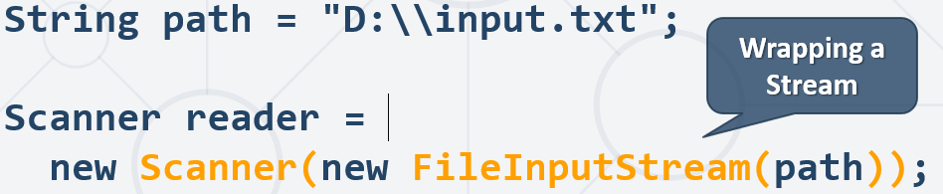

Вземане само на числа от даден файл

**public static void** main(String[] args) **throws** FileNotFoundException {  
 File file = **new** File(**"input.txt"**);  
 Scanner sc = **new** Scanner(file);  
 PrintWriter writer = **new** PrintWriter(**"integer.csv"**);  
  
 **while** (sc.hasNext()) {  
 **if** (sc.hasNextInt()) {  
 **int** nextInt = sc.nextInt();  
 writer.println(nextInt);  
 }  
 sc.next();  
 }  
 writer.flush();  
}

#### Buffered Streams – от конзола или от файл

Reading information in **chunks**

Significantly **boost performance**

File file = **new** File(**"input.txt"**);  
BufferedReader reader = **new** BufferedReader(**new** InputStreamReader(**new** FileInputStream(file))); - от външен файл

или

BufferedReader reader = **new** BufferedReader(**new** InputStreamReader(System.***in***)); - от конзолата

#### Command Line I/O – само от конзолата

**Стандартни:**

Standard Input - **System.in**

Standard Output - **System.out**

Standard Error - **System.err**

Scanner scanner = **new** Scanner(**System.*in***);  
String line = scanner.nextLine();  
**System.*out***.println(line);  
**System.*err***.println(**"Error"**);

**Чрез BufferedReader:**

**public static void** main(String[] args) **throws** IOException {  
 BufferedReader reader = **new** BufferedReader(**new** InputStreamReader(System.***in***));  
 String hello = **reader.readLine();** *// Hello BufferedReader*

List<String> listLines = **reader.lines().collect(Collectors.toList());** *// Hello BufferedReader* System.***out***.println(hello); *// Hello BufferedReader*}

String input = reader.readLine();

### 3. Files and Directories

Директорията е файл, който в себе си съдържа други файлове

#### Files and Paths

String fileName = **"input.txt"**;  
String dir = System.*getProperty*(**"user.dir"**);

System.***out***.println(dir + **"\\"** + fileName);

Path path = Paths.*get*(**"D:\\input.txt"**); - Represented in Java by the Path class

Provides **static methods** for **creating streams**

Path path = Paths.*get*(**"D:\\input.txt"**);  
**try** (BufferedReader reader =  
 Files.*newBufferedReader*(path)) {  
 *//* ***TODO: work with file***} **catch** (IOException e) {  
 *//* ***TODO: handle exception***}

Provides **utility** methods for easy file manipulation

Path inPath = Paths.*get*(**"D:\\input.txt"**);  
Path outPath = Paths.*get*(**"D:\\output.txt"**);  
List<String> lines = Files.*readAllLines*(inPath);  
Files.*write*(outPath, lines);

#### File Class in Java

File file = **new** File(**"new-file.txt"**); *//create new file*File directory = **new** File(**"newDir"**); *//create new folder*

File file = **new** File(**"D:\\input.txt"**); //създава файл input.txt  
  
**boolean** isExisting = file.exists();  
**long** length = file.length(); // дава/връща размерът в байтове bytes

**boolean** isDirectory = file.isDirectory(); //дали файлът е директория  
File[] files = file.**listFiles()**; //Показва всички файлове и папки в дадената папка 1 ниво надолу

Files[].getName() – връща името на файла/директорията

**Nested folders – с Breadth-First Search (BFS – на вълни) и без рекурсия**

File file = **new** File(**"Files-and-Streams"**);  
Deque<File> queue = **new** ArrayDeque<>();  
queue.offer(file);  
  
File file = **new** File(**"Files-and-Streams"**);  
Deque<File> queue = **new** ArrayDeque<>();  
queue.offer(file);  
**int** count = 0;  
  
**while** (!queue.isEmpty()) {  
 File current = queue.poll();  
 File[] nestedFiles = current.listFiles();  
  
 **for** (File f : nestedFiles) {  
 **if** (f.isDirectory()) {  
 queue.offer(f);  
 }  
 }  
  
 count++;  
 System.***out***.println(current.getName());  
}  
System.***out***.println(count + **" folders"**);

### 4. Serialization – обмен на обекти

#### 4.1. Serialization - Save objects to a file

List<Integer> list = List.*of*(13, 42, 43, 98, 73);  
FileOutputStream fos = **new** FileOutputStream(**"ser.txt"**);  
ObjectOutputStream oos = **new** ObjectOutputStream(fos);  
oos.writeObject(list);  
oos.close();

**Сериализация на лист от Integer**

List<Integer> numbers = Arrays.*asList*(1, 2, 3, 4, 5);

ObjectOutputStream objectOutputStream =  
 **new** ObjectOutputStream(**new** FileOutputStream(**"src/resources/list.ser"**));

**for** (Integer number : numbers) {  
 objectOutputStream.**write**(number);  
}

**How to copy a picture from one file to another**

FileInputStream fis = **new** FileInputStream(**new** File(**"src\\QVNIMTE0MzQ0MzA4.jpg"**));  
FileOutputStream outputStream = **new** FileOutputStream(**new** File(**"src\\destination.jpg"**));  
**byte**[] buffer = **new byte**[1024];  
**int** read = 0;  
**while** ((read = fis.read(buffer)) > 0) {  
 outputStream.write(buffer, 0, read);  
}

#### 4.2. **Dese**rialization - Load objects from a file

FileInputStream fis = **new** FileInputStream(**"ser.txt"**);

FileInputStream fis = **new** FileInputStream(**new** File(**"src\\QVNIMTE0MzQ0MzA4.jpg"**));

ObjectInputStream ois = **new** ObjectInputStream(fis);  
List<Integer> result = (List<Integer>)ois.readObject(); *//кастваме към Лист от Integer*

**for** (Integer r : result) {  
 System.***out***.println(r);  
}

#### 4.3. Custom objects should **implement** the **Serializable** interface

**class** Cube **implements** Serializable {  
 String **color**;  
 **double width**;  
 **double height**;  
 **double depth**;  
}

String path = **"D:\\save.ser"**;

Cube cube = **new** Cube();  
**try** (ObjectOutputStream oos = **new** ObjectOutputStream(**new** FileOutputStream(path))) {  
 oos.**writeObject**(**cube**);  
} **catch** (IOException e) {  
 e.printStackTrace();  
}

#### 4.4. How to zip a file

**public static void** main(String[] args) **throws** IOException {  
 ZipOutputStream zos = **new** ZipOutputStream(**new** FileOutputStream(**new** File(**"src/resources/textfiles.zip"**)));  
 FileInputStream fis = **new** FileInputStream(**new** File(**"src/resources/words.txt"**));  
 **int** byteContainter;  
  
 zos.putNextEntry(**new** ZipEntry(**"words.txt"**));  
 **while** ((byteContainter = fis.read()) != -1) {  
 zos.write(byteContainter);  
 }  
 zos.closeEntry();  
  
 zos.putNextEntry(**new** ZipEntry(**"text.txt"**));  
 fis = **new** FileInputStream(**new** File(**"src/resources/text.txt"**));  
 **while** ((byteContainter = fis.read()) != -1) {  
 zos.write(byteContainter);  
 }  
 zos.closeEntry();  
  
 zos.putNextEntry(**new** ZipEntry(**"input.txt"**));  
 fis = **new** FileInputStream(  
 **new** File(**"src/resources/input.txt"**));  
 **while** ((byteContainter = fis.read()) != -1) {  
 zos.write(byteContainter);  
 }  
 zos.closeEntry();  
  
 zos.finish();  
 zos.close();  
}

## 18. Defining Classes

### 1. Defining Classes

**Naming Classes**

* Use PascalCase naming
* Use descriptive nouns
* Avoid ambiguous names /двусмислен/

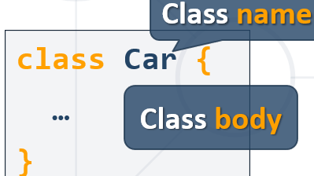

Class is made up of **state** and **behavior:**

* Fields **store state**
* Methods **describe behaviour**

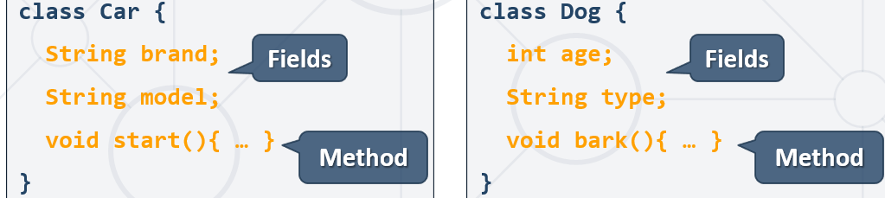

“

A class can have **many instances** (objects)

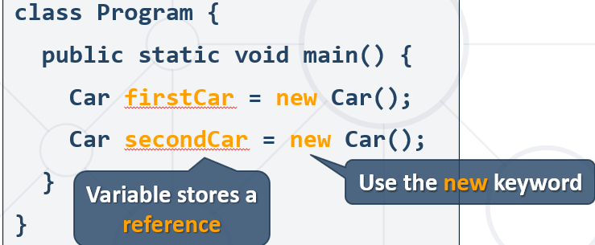

**Object Reference**

* Declaring a variable creates a **reference** in the **stack**
* The **new** keyword allocates memory on the **heap**

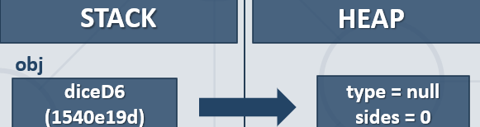

**Classes vs. Objects**

Classes provide structure for creating objects

An object is a single instance of a class

### 2. Class Data

#### Fields

Class fields have **access modifiers**, **type** and **name**

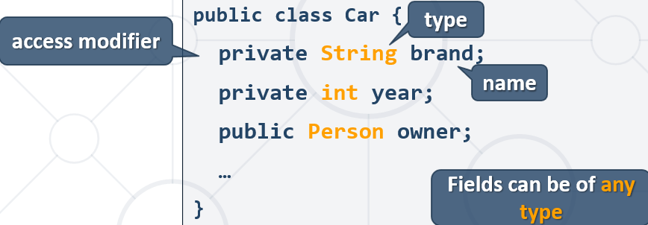

**Access Modifiers**

* Classes and class members **have modifiers**
* Modifiers **define visibility**

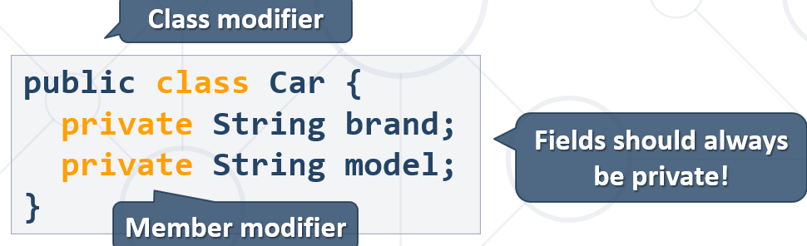

#### Methods

Store **executable code** (algorithm) that manipulate state

**public class** Car {  
 **private int horsePower**;  
  
 **public void** increaseHP(**int** value) {  
 **horsePower** += value;  
 }  
}

**Getters and Setters**

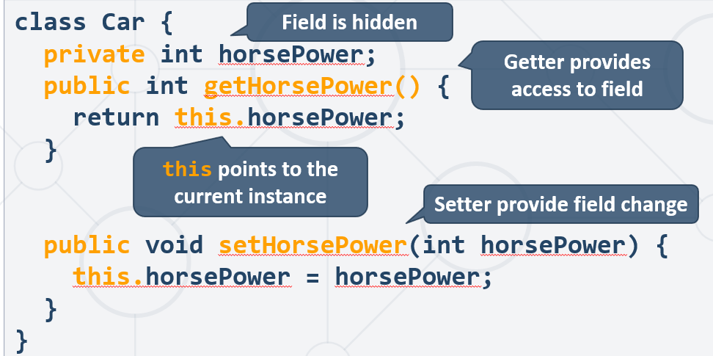

Keyword **this**

* + - **Prevent field hiding**
    - **Refers to a current object**

Ако не използваме **this** в сетъра setHorsePower, тогава horsePower винаги ще е 0.

**Десен бутон + Generate** или **Alt+Insert**

**ToString() Method -** Whenever we try to print the Object reference then internally toString() method is invoked.

Car car = new Car();

System.out.println(car); *//Car@3feba861*

If you define toString() method in your class then your implemented/Overridden toString() method will be called..

Alt+Insert -> Override methods -> toString()

Може да използваме и без @Оverride, но ако цитираме нещо грешно, то @Override няма да може да ни предпази/сигнализира

**@Override**  
**public** String toString(){  
 **return** getBrand() + **" "** + getModel() + **" "** + getHorsePower();  
}

***Equals() Method***

boolean isEqual = firstCar.equals(secondCar);

**HashCode() Method**

Car car = **new** Car();  
car.setBrand(**"Chevrolet"**);  
car.setModel(**"Impala"**);  
car.setHorsePower(390);  
**int** hash = car.hashCode(); *//integer value which represents hashCode value for this class.*  
System.***out***.println(hash);

#### Constructors

The only one way to **call a constructor** in Java is through the **keyword new**

**Special methods, executed during object creation**

**Default constructor:**

**public** Car(){  
   
}

**Overload-ване на дефаултния конструктор:**

1) Constructor with zero parameters и с hardcore-нати дефаултни стойности – винаги ще бъде BMW

**public** Car() {  
 **this**.**brand** = **"BMW"**;  
}

2) Constructor with all parameters

**public** Car(String brand, String model, **int** horsePower) {  
 **this**.**brand** = brand;  
 **this**.**model** = model;  
 **this**.**horsePower** = horsePower;  
}

Constructors **set object's initial state**

**public class** Car {  
 String **brand**;  
 List<Part> **parts**;  
  
 **public** Car(String brand) {  
 **this**.**brand** = brand;  
 **this**.**parts** = **new** ArrayList<>();  
 }  
}

**Constructor Chaining -** Constructors can call each other – да внимаваме да не създадем рекурсия!!!

Идеята е конструкторът с по-малко параметри да извиква конструкторът с повече параметри!!!

**public class** Car {  
 **private** String **brand**;  
 **private** String **model**;  
 **private int horsePower**;  
  
 **public** Car(String brand) {  
 **this**(brand, **"unknown"**, -1); // извикване на конструкторът с 3 параметъра  
*// this.brand = brand;  
// this.model = "unknown";  
// this.horsePower = -1;* }  
  
 **public** Car(String brand, String model) {  
 **this**(brand, model, -1); // извикване на конструкторът с 3 параметъра  
*// this.brand = brand;  
// this.model = model;  
// this.horsePower = -1;* }  
  
 **public** Car(String brand, String model, **int** horsePower) {  
 **this**.**brand** = brand;  
 **this**.**model** = model;  
 **this**.**horsePower** = horsePower;  
 }

**Вариант за викане на конструктор когато се дублира сигнатурата - Builder Pattern:**

**public class** Engine {  
 **private** String **modelEngine**;  
 **private int powerEngine**;  
 **private** String **displacementEngine**;  
 **private** String **efficiencyEngine**;

//конструктор  
 **public** Engine(String modelEngine, **int** powerEngine) { //викане на Constructor Chaining  
 **this**(modelEngine, powerEngine, **"n/a"**, **"n/a"**);  
 }

//правим метод – това е Builder Pattern  
 **public** Engine **EngineDisplacement**(String modelEngine, **int** powerEngine, String displacementEngine) {  
 **return new** Engine(modelEngine, powerEngine, displacementEngine, **"n/a"**);  
 }

//правим метод - Builder Pattern  
 **public** Engine **EngineEfficiency**(String modelEngine, **int** powerEngine, String efficiencyEngine) {  
 **return new** Engine(modelEngine, powerEngine, **"n/a"**, efficiencyEngine);  
 }

//конструктор  
 **public** Engine(String modelEngine, **int** powerEngine, String displacementEngine, String efficiencyEngine) {  
 **this**.**modelEngine** = modelEngine;  
 **this**.**powerEngine** = powerEngine;  
 **this**.**displacementEngine** = displacementEngine;  
 **this**.**efficiencyEngine** = efficiencyEngine;  
 }  
}

В метода main():

**if** (tokens.**length** == 3) {  
 **try** { *// когато имаме само displacement* **int** displacementEngine = Integer.*parseInt*(tokens[2]); *//ако не е int = displacement, то ще е efficiency* engine = **new** Engine(engineModel, Integer.*parseInt*(tokens[1]));  
 engine = engine.**EngineDisplacement**(engineModel, Integer.*parseInt*(tokens[1]), tokens[2]);  
 } **catch** (NumberFormatException e) { *//когато имаме само efficiency* engine = **new** Engine(engineModel, Integer.*parseInt*(tokens[1]));  
 engine = engine.**EngineEfficiency**(engineModel, Integer.*parseInt*(tokens[1]), tokens[2]);  
 }

### 3. Static Members

* Access static members **through the class name**
* Static members are **shared class-wide**
* You don't **need** an instance – no need to use **new** …

Main.main();

Math.abs();

**Статичната променлива/поле е споделена между всички обекти/инстанции на класа!**

**public static class** BankAccount {  
 **private static int** *idCounter* = 0; //статично поле – **споделен брояч**

**private static double** *interestRate*; *//статично поле споделен лихвен процент за всички банкови сметки*

….

**public** BankAccount() {  
 **this**.**id** = BankAccount.*idCounter*;  
 BankAccount.*idCounter*++;  
 System.***out***.println(**"Account ID"** + **this**.**id** + **" created"**);  
}

……

**public static void** setInterestRate(**double** interest) { //статичен метод  
 BankAccount.*interestRate* = interest;  
}

}

В main() метода:

BankAccount bankAccount = **new** BankAccount(); - увеличава BankAccount.idCounter с всеки нов обект на класа

**double** newInterest = Double.*parseDouble*(tokens[1]);  
BankAccount.*setInterestRate*(newInterest); - задава нов лихвен процент за всички обекти/инстанции на класа/за всички депозити

### 4. Other - **всеки проект в нова папка в src**

**src/app**/appFolders – в Java пишем проекти в папки – **всеки проект в нова папка в src**

**Когато променяме стойност на обект, и ако този обект се намира в лист от обекти, то промяната се отразява и в листа от обекти!!!**

**При база данни не работи така, и трябва да се презаписва наново!**

Object(254)

List<Object>

(254)

object.setName(“Gosho”)

## 19. Разработване на клас – статична или динамична реализация - и Maven

Maven e Project Management Tool

Target папката – за да не re-build-ва наново – пази последните build-и

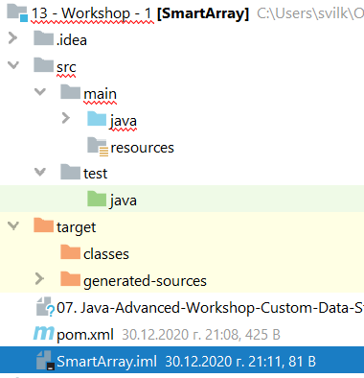

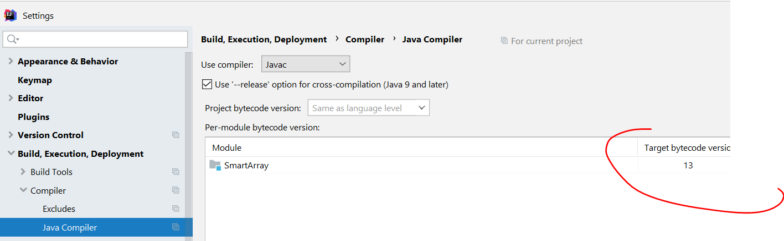

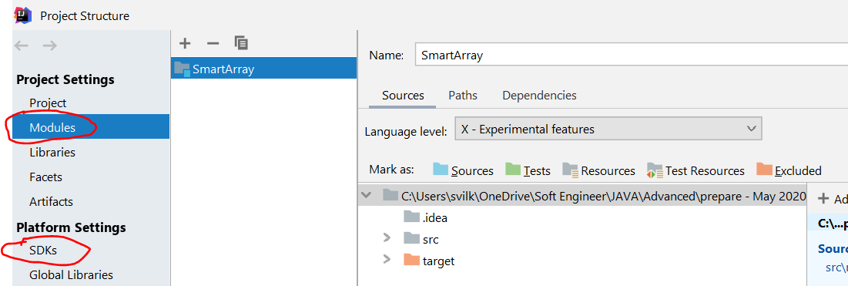

Разлика между статичен подход и динамичен подход при разрешаване на проблем

**Статична реализация** – int[] elements

**Динамична реализация** – Class Node или Stack с int element в него – думичката **new** заделя нови данни в паметта (с повече инструкции към процесора), и това е по-бавно от работа с масив (масива заделя по-рядко нова памет, по-рядко имаме **new**)

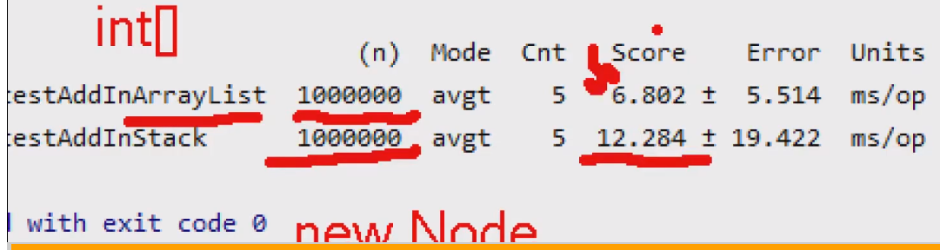

### 19.1. Статична реализация на SmartArray– задачата за симулиране на класа ArrayList с използване на масиви – кофти е

**public class** SmartArray {  
 **private int**[] elements;  
 **private int** index;  
  
 **public** SmartArray() {  
 **this**.elements = **new int**[8];  
 **this**.index = 0;  
 }  
  
 **public void** add(**int** element) {  
 *//increase length with 1 when we reach the current length* **if** (**this**.index == **this**.elements.length) {  
 **this**.elements = grow();  
 }  
  
 **this**.elements[index] = element;  
 index++;  
 }  
  
 **private int**[] grow() {  
 **int**[] newElements = **new int**[**this**.elements.length * 2];  
 System.arraycopy(**this**.elements, 0,  
 newElements, 0, **this**.elements.length);  
 **return** newElements;  
 }  
  
 **public int** get(**int** index) {  
 ensureIndex(index);  
 **return this**.elements[index];  
 }  
  
 **private void** ensureIndex(**int** index) {  
 **if** (index >= **this**.size() || index < 0) {  
 **throw new** IndexOutOfBoundsException(**"SmartArray out of bounds for "** +  
 **"index "** + index + **" with size "** + **this**.size());  
 }  
 }  
  
 **public int** size() {  
 **return this**.index;  
 }  
  
 **public int** remove(**int** index) {  
 **int** element = get(index);  
  
 **for** (**int** i = index; i <= **this**.size() - 2; i++) {  
 **this**.elements[i] = **this**.elements[i + 1];  
 }  
  
*// this.size() - мястото, до което четеме записани елементи* **this**.elements[**this**.size() - 1] = 0; *//this.index винаги е с един повече* **this**.index--; *//намаляме мястото, до което четеме записи* **if** (**this**.size() <= **this**.elements.length / 4) {  
 **this**.elements = shrink();  
 }  
  
 **return** element;  
 }  
  
 **private int**[] shrink() {  
 **int**[] newElements = **new int**[**this**.elements.length / 2];  
 **if** (**this**.size() > 0) {  
 System.arraycopy(**this**.elements, 0, newElements, 0, **this**.size());  
 } **else if** (**this**.size() == 0) {  
 **this**.elements = **new int**[8];  
 }  
  
 **return** newElements;  
 }  
  
 **public boolean** isEmpty() {  
 **return this**.size() == 0;  
 }  
  
 **public boolean** contains(**int** element) {  
 **return this**.indexOf(element) != -1;  
 }  
  
 **public int** indexOf(**int** element) {  
 **for** (**int** i = 0; i < **this**.size(); i++) {  
 **if** (element == **this**.elements[i]) {  
 **return** i;  
 }  
 }  
  
 **return** -1;  
 }  
  
 **public void** add(**int** index, **int** element) {  
 **int** lastEl = **this**.get(**this**.size() - 1);  
  
 **for** (**int** i = **this**.size() - 1; i > index; i--) {  
 **this**.elements[i] = **this**.elements[i - 1];  
 }  
  
 **this**.elements[index] = element;  
 **this**.add(lastEl);  
  
 **this**.elements[index] = element;  
 }  
  
 **public void** forEach(Consumer<Integer> consumer) { **//без използване на Iterable<> и Iterator<>**  
 **for** (**int** i = 0; i < **this**.size(); i++) {  
 consumer.accept(**this**.elements[i]);  
 }  
 }  
}

### 19.2. Динамична реализация - ArrayDeque за стек или за опашка

Пример за динамична реализация на Stack – докато при ArrayDeque имаме индекси, до които нямаме достъп,

То в долния пример нямаме индекси изобщо, а работим само с референции

**public class** MyStack {  
 **private** Node **top**;  
 **private int size**;  
  
 **public static class** Node {  
 **private int element**;  
 **private** Node **previous**;  
  
 Node(**int** element) {  
 **this**.**element** = element;  
 **this**.**previous** = **null**;  
 }  
 }  
  
 **public** MyStack() {  
 }  
  
 **public void** push(**int** element) {  
 Node newNode = **new** Node(element);  
 **if** (**this**.**top** == **null**) {  
 **this**.**top** = newNode;  
 } **else** {  
 newNode.**previous** = **this**.**top**;  
 **this**.**top** = newNode;  
 }  
  
 **this**.**size**++;  
 }  
  
 **public int** peek(){  
 **this**.ensureNotEmpty();  
  
 **return this**.**top**.**element**;  
 }  
  
 **public int** pop(){  
 **this**.ensureNotEmpty();  
 **int** result = **this**.**top**.**element**;  
  
 **this**.**top** = **this**.**top**.**previous**;  
 **this**.**size**--;  
  
 **return** result;  
 }  
  
 **private void** ensureNotEmpty() {  
 **if** (**this**.**top** == **null**) {  
 **throw new** IllegalStateException(**"Empty Stack"**);  
 }  
 }  
  
 **public int** size(){  
 **return this**.**size**;  
 }  
  
 **public void** forEach(**Consumer<Integer>** consumer){ **//без използване на Iterable<> и Iterator<>**  
 Node curent = **this**.**top**;  
  
 **while** (curent != **null**){  
 **consumer.accept**(curent.**element**);  
 curent = curent.**previous**;  
 }  
 }  
}

### 19.3. Динамична реализация - DoublyLinkedList

**public class** DoublyLinkedList {  
 **private** ListNode **head**;  
 **private** ListNode **tail**;  
 **private int size**;  
  
 **private class** ListNode {  
 **private int value**;  
 **private** ListNode **next**;  
 **private** ListNode **previous**;  
  
 **public** ListNode(**int** value) {  
 **this**.**value** = value;  
 }  
 }

…..

}

### 19.4. ArrayList и LinkedList

List<Integer> sample = **new** LinkedList<>(); - върши същата работа като ArrayList<>()

How the ArrayList works – **статична имплементаця при класа ArrayList – масив отзаде**

The ArrayList class has a regular array inside it. When an element is added, it is placed into the array. If the array is not big enough, a new, larger array is created to replace the old one and the old one is removed.

**Класическият пример за LinkedList е за динамична имплементация при класа LinkedList – всеки елемент знае кой е предходния, но знае и кой е следващия! – референции отзаде**

**В Java e двойно свързана опашка със статична имплементация - масив отзаде стои – за по-бърза работа/обработка на данните**

How the LinkedList works –

The LinkedList stores its items in "containers." The list has a link to the first container and each container has a link to the next container in the list. To add an element to the list, the element is placed into a new container and that container is linked to one of the other containers in the list.

### 19.5. Реализация на Hash функция и HashMap асоциативен масив

**.hashCode()**

Hash функцията винаги за един и същи вход връща един и същи изход – детерминистичен подход. Или с други думи – за един и същи вход String връща един и същи Integer от паметта на даден компютър. Или за всяка една сесия на програмата ни, за едни и съши входни String, връща едни и същи Integer от паметта.

Също така, Integer стойността на даден Hash код с модулно делене, винаги дава един и същи резултат число.

Голямата цена на HashMap е, че всеки път се пре-разпределят елементите измежду броя buckets.

## 20. Generics - Adding Type Safety and Code Reusability

### 20.1. General info – **шаблон** – в зависимост от типа данни, които му дадем, то трябва да може да работи

List strings = **new** ArrayList(); - нетипизиран – може да добяваме данни от различен тип

strings.add(**"asd"**);  
strings.add(13);  
strings.add(**true**);  
strings.add(25.87);

List**<Integer>** numbers = **new** ArrayList**<>**(); - типизиран, може да добавяме данни само от тип Integer

Проблемът на Java 5 и надолу, е свързан с кастването и фактът, че не всичко може да се кастне експлицитно към даден тип (примитивни) данни.

### 20.2. Generic Classes

**Type Parameter Scope -** You can use it anywhere inside the declaring class

**Defined with One type parameter:**

**public class** Jar<Type> {  
 **private** Deque<Type> **stack**;  
  
 **public** Jar() {  
 **this**.**stack** = **new** ArrayDeque<>();  
 }  
  
 **public void** add(Type element){  
 **this**.**stack**.push(element);  
 }  
}

**public class** Main {  
 **public static void** main(String[] args) {  
 Jar<Integer> jarInteger = **new** Jar<>(); - работи с Integer  
 Jar<String> jarString = **new** Jar<>(); - работи със String  
 }  
}

**Defined with Multiple type parameters (2 type parameters):**

**class** HashMap<K, V> {  
 */* magic */*}

**Класовете се екстендват - Subclassing Generic Classes - Can extend to a concrete class –**

**class** JarOfPickles **extends** Jar<Pickle> {  
 …  
}

JarOfPickles jar = **new** JarOfPickles();  
jar.add(**new** Pickle());  
jar.add(**new** Vegetable()); *// Error*

### 20.3. Generic Methods

Специфика на синтаксиса – слагаме <E> преди типа данни (или void), които връща метода

**public static <E>** **void** swapElements(List<E> list, **int** firstIndex, **int** secondIndex){  
 E firstElement = list.get(firstIndex);  
 E secondElement = list.get(secondIndex);  
  
 list.set(firstIndex, secondElement);  
 list.set(secondIndex, firstElement);  
}

**public class** Main {  
 **public static void** main(String[] args) **throws** IOException {  
 BufferedReader reader = **new** BufferedReader(**new** InputStreamReader(System.***in***));  
 **int** n = Integer.*parseInt*(reader.readLine());  
  
 List<Box<String>> boxes = **new** ArrayList<>();  
 **for** (**int** i = 0; i < n; i++) {  
 Box<String> box = **new** Box<>(reader.readLine());  
 boxes.add(box);  
 }  
  
 **int**[] indexes = Arrays.*stream*(reader.readLine().split(**"\\s+"**)).mapToInt(Integer::*parseInt*).toArray();  
  
 *swapElements*(boxes, indexes[0], indexes[1]);

}

### 20.4. Generic Interfaces

Generic interfaces are similar to generic classes –**класовете имплементират интерфейсите**

**Класовете могат да имат private и public методи, както и инстанции/обекти на класа**

**Интерфейсите нямат private методи, а само public, и не можем да имаме инстанция/обект от/на interface**

**interface** List<T> {  
 **void** add (T element);  
 T get (**int** index);  
 …  
}

**class** MyList **implements** List<MyClass> {…}

**class** MyList<T> **implements** List<T> {…}

***Да не създаваме Generic масиви – очаква се в Java да оправят проблема, и да се налага ръчно там където сме го използвали да го заменяме***

### 20.5. Type Erasure – типово изтриване

**Generics are compile time illusion**

**Compiler deletes all angle bracket syntax**

**Adds type casts for us (presented in byte-code)**

List<String> strings = **new** ArrayList<String>();  
1. System.***out***.println(strings **instanceof** List); //връща true – класа **List<>** наследява класа List

2. System.***out***.println(strings **instanceof** List<String>); //compile time error – illegal generic type – и двете strings и List<String> са едно и също

3.

strings.add(**"Pesho"**);  
System.***out***.println(strings.get(0) **instanceof** String); //връща true

Type Erasure – Example

**public class** Illusion<T> {  
 **public void** function(Object obj) {  
 **if** (obj **instanceof** T) {} *// Error* T[] array = **new** T[1]; *// Error* T newInstance = **new** T(); *// Error* Class cl = T.**class**; *// Error* }  
}

### 20.6. Type Parameter Bounds

Клас Cat екстендва класа Animal

**<T extends Class>** - specifies an **"Upper bound" - class Cat<T extends Animal>**

Екстендване на интерфейс с опция за сравняване. Тук интерфейса се екстендва – стандартното сравняване прави тук

***public class Scale<T extends Comparable<T>>*** implements Comparable<T>

**public class** Main {  
 **public static class** Scale<T **extends** Comparable<T>> {  
 T **left**;  
 T **right**;  
  
 Scale(T left, T right) {  
 **this**.**left** = left;  
 **this**.**right** = right;  
 }  
  
 T getHeavier() {  
 **int** result = **this**.**left**.compareTo(**this**.**right**); *//0 -1 1* **if** (result == 0) {  
 **return null**;  
 }  
 **if** (result > 0) {  
 **return this**.**left**;  
 }  
 **return this**.**right**;  
 }  
 }  
  
 **public static void** main(String[] args) {  
 Scale<Integer> scale = **new** Scale<>(13, 7);  
  
 System.***out***.println(scale.getHeavier());  
 }  
}

Когато класът съдържа единичен обект и compareTo сравнява един единичен обект с друг единичен обект

Имплементираме метода compareTo по наш си начин

**public class** Box<E **extends** Comparable<E>> **implements** Comparable<E>{  
 **private** E **data**;

@Override  
 **public int** compareTo(E o) {  
 **return data**.compareTo(o);  
 }

}

### 20.7. Type Parameters Relationships

Generics are **invariant – един обект/клас от generics не може да присвои друг ако е от различен тип**

List<Object> objects = new ArrayList<>();

List<Animal> animals = new ArrayList<>();

objects = animals; *// Compile Time Error!*

### 20.8. Повече от един Generic

**public class** Tuple<Item1, Item2> {  
 **private** Item1 **item1**;  
 **private** Item2 **item2**;  
  
 **public** Tuple(Item1 item1, Item2 item2) {  
 **this**.**item1** = item1;  
 **this**.**item2** = item2;  
 }  
  
 **public** Item1 getItem1() {  
 **return item1**;  
 }  
  
 **public** Item2 getItem2() {  
 **return item2**;  
 }

}

## 21. Iterators and Comparators

### 21.1. Variable Arguments (Varargs) – вариращ брой параметри в сигнатурата на метод

**Сигнатура вариращ брой елементи – нула, един или повече на брой елементи**

Unsafe операция е varArgs

**public class** Main {  
 **public static void** main(String[] args) {  
 *printVarArgs*();  
 *printVarArgs*(**"1"**, **"2"**, **"3"**);   
 }  
  
 **public static void** printVarArgs(**String... elements**) {  
 **if** (elements.**length** == 0) {  
 System.***out***.println(**"No elements"**);  
 } **else** {  
 **String[]** strings = elements; //масив  
 **for** (String string : strings) {  
 System.***out***.println(string);  
 }  
 }  
 }  
}

**private** List<String> **list**;

**public** ListyIterator(String... elements) {  
 **this**.**list** = List.*of*(elements); // лист  
}

**метод за дължина на varArgs**

elements.**length**

В червено - въвеждане на varArgs

Book bookOne = **new** Book(**"Animal Farm"**, 2003, **"A"**, **"Terry Pratchet"**, **"Tolkein"**, **"Ivan Vazov"**);

Book bookOne = **new** Book(**"Animal Farm"**, 2003,

**new** String[]{**"A"**, **"Terry Pratchet"**, **"Tolkein"**, **"Ivan Vazov"**});

**Variable Arguments Rules: - 0 или повече от 0 входове на данни – VarArgs трябва да използват само един тип данни, ако е String… то може да репрезентираме стринга като числа или каквото е необходимо**

* There can be only one variable argument in the method
* Variable argument must be the last argument

След VarArgs не може да има други параметри.

**public static void** printVarArgs(**String... elements**, **~~int num~~**) { }

Но може да има параметри преди VarArgs

**public static void** printVarArgs(boolean isTrue, int num, **String... elements**) { }

**void** method(String... a, **int**... b){} *//Compile time error –* **не може да има 2 VarArgs параметри****void** method(**int**... a, String b){} *//Compile time error – VarArgs не е последен*

VarArgs с Generics

**public static** <T> **void** printVarArgs(T... elements) {  
 **if** (elements.**length** == 0) {  
 System.***out***.println(**"No elements"**);  
 } **else** {  
 T[] arrList = elements;  
 **for** (T element : arrList) {  
 System.***out***.println(element);  
 }  
 }

}

Това не е вариращи параметри:

Мога да стартирам програмата с някакви параметри/входни данни от отвън. Но трябва да има поне едно въвеждане на данни!!!! – **1 или повече входове на данни**

**public class** Main {  
 **public static void** main(String[] args) {  
 *printVarArgs*();  
 *printVarArgs*(**"1"**, **"2"**, **"3"**);  
 }

}

При varArgs, конструкторът на даден клас може да се извиква какво с дефаултния нулев конструктор, така с коструктор с елементи

**public class** MessageLogger **implements** Logger {  
 **private** Set<Appender> **appenders**;  
  
 **public** MessageLogger(Appender... appenders) {  
 **this**.setAppenders(appenders);  
 }

..

**public class** Main {  
 **public static void** main(String[] args) {  
 Logger logger = **new** MessageLogger(); **//нулев коснтруктор позволява!!!**

### 21.2. Iterable<T> and Iterator<T> interfaces

**Inheritance** leads to **hierarchies** of classes and/or interfaces in an application:

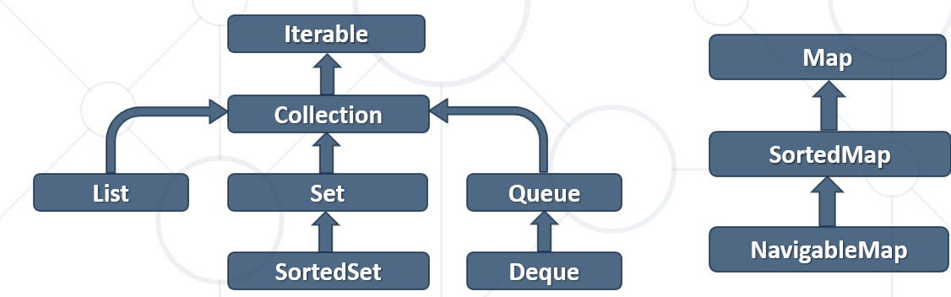

#### 1) Iterable<T> - казва ти - можеш да обходиш тази структура

Можем да **обходим елементите/полетата** на класа който имплементира Iterable<E>

**public class** Book **implements** Iterable<Book>{

**private** String **title**;  
**private int year**;  
**private** List<String> **authors**;  
  
**public** Book(String title, **int** year, **String... authors**) {  
 **this**.setTitle(title);  
 **this**.setYear(year);  
 **this**.setAuhtors(authors);  
}

}

**Iterable<T>**

Root interface of the Java collection classes

A class that implements the **Iterable<T>** can be used with the new **for loop**

Book bookOne = **new** Book(**"Animal Farm"**, 2003, **"A"**, **"Terry Pratchet"**, **"Tolkein"**, **"Ivan Vazov"**);

**for** (Object~~Book~~ book : bookOne) {  
//ще обходи името на книгата, годината на издаване и авторите ако има такива- реално е тъпо да го //използваме така **public class** Book **implements** Iterable<Book>{}  
}

List<Book> books = **new** ArrayList<>();

books.add(bookOne);

books.add(bookTwo);

**for** (Book book : books) {  
 ще обходи листа от книги, тъй като List наследява interface Collection, a interface Collection наследява interface Iterable<>  
}

**Abstract methods of Iterable<T>**

* **iterator()**

**public interface** Iterable<T> {  
 **public** Iterator<T> iterator(); //мнимо деклариране  
}

* **Default methods**

**forEach**(Consumer<? **super** T> action) //super ни ограничава да не объркаме типовете – нива нагоре може да сравняваме само – един вид WildCard; все едно *Integer super Number; супер - към бащин клас*

**spliterator()** - used for parallel programming

#### 2) Iterator<T> - знае и обхожда съответната структура

Знае как да **обходим елементите/полетата** на класа който имплементира Iterable<E>

Enables you to cycle through a collection

Nested class for **Iterator<T>**

**public class** Library<T> **implements** Iterable<T> {   
 **private final class** LibIterator **implements** Iterator<T> {}  
}

**public static void** main(String[] args) {  
 String[] authors = **new** String[]{**"A"**, **"Terry Pratchet"**, **"Tolkein"**, **"Ivan Vazov"**};  
 Book bookOne = **new** Book(**"Animal Farm"**, 2003, **"A"**, **"Terry Pratchet"**, **"Tolkein"**, **"Ivan Vazov"**);  
 Book bookThree = **new** Book(**"The Documents in the Case"**, 2002);  
 Book bookTwo = **new** Book(**"The Documents in the Case"**, 1930, **"Dorothy Sayers"**, **"Robert Eustace"**);  
  
 List<Book> books = **new** ArrayList<>();  
 books.add(bookOne);  
 books.add(bookTwo);  
 books.add(bookThree);  
  
 **Iterator<Book>** iterator = books**.iterator()**;

}

Don't implement both **Iterable<T>** and **Iterator<T>**

**class** MyClass **implements** Iterable<T>, Iterator<T> {} // да не правим така

**Като си направим мним или реален итератор<>, можем да го обхождаме с iter (foreach).**

Вариант 1 при използване на **Iterator<T> и отделен вътрешен клас, който обхожда**

**public class** Library **implements** Iterable<Book> {  
 **private** Book[] **books**;

**public** Library(Book... books) {  
 **this**.**books** = books;  
}

@Override // метод предизвикан от интерфейса Iterable<>  
**public** Iterator<Book> iterator() {  
 **return new** LibIterator();  
}

**private class** LibIterator **implements Iterator**<Book> {  
 **private int i** = 0;  
  
 @Override  
 **public boolean** hasNext() {  
 **return i** < **books**.**length**;  
 }  
  
 @Override  
 **public** Book next() {  
 **return books**[**i**++];  
 }  
}

}

Вариант 2 при използване на **Iterator<T> - когато вътрешния клас е мним, и не може да го достъпваме, и е еднократен**

@Override // метод предизвикан от интерфейса Iterable<>  
**public** Iterator<E> iterator() {  
 **return new** Iterator<E>() { //това е мнимото създаване на вътрешния клас LibIterator  
 **int index** = 0;  
 @Override  
 **public boolean** hasNext() {  
 **return index** < **list**.size();  
 }  
  
 @Override  
 **public** E next() {  
 **return list**.get(**index**++);  
 }  
 };  
}

**Разглеждане на обикновен Iterator<> на лист**

**public static void** main(String[] args) {  
 List<Integer> numbers = **new** ArrayList<>();  
 numbers.add(13); numbers.add(42);   
 numbers.add(69); numbers.add(73);  
  
 Iterator<Integer> iterator = numbers.iterator();  
  
 **while** (iterator.**hasNext()**){  
 System.***out***.println();  
 }  
}

**Разглеждане на listIterator<> (лист-итератор) – има много повече функции – ползва се от List или LinkedList структурите**

**public static void** main(String[] args) {  
 List<Integer> numbers = **new** ArrayList<>();  
 numbers.add(13); numbers.add(42);  
 numbers.add(69); numbers.add(73);  
  
 **ListIterator**<Integer> iterator = numbers.**listIterator()**;  
  
 **while** (iterator.hasNext()){  
 **if**(iterator.hasPrevious()) {}

System.***out***.println(iterator.previous());

System.***out***.println(iterator.previousIndex());

iterator.add(5);  
 }  
}

### 21.3. Comparable<T> and Comparator<T>

#### 1. Comparable<E>

Инстанции на нашия клас, който имплементира Comparable<E>, могат да се сравняват

Comparable allows you to specify how objects that you are implementing get compared

**Single** sorting sequence

**Affects** the original class

**compareTo()** method

**public class** Book **implements** Comparable<Book>{  
 **private** String **title**;

**private int year**;

@Override //– важи този начин на сортиране за всички chainings на бъдещия stream  
**public int** compareTo(Book other) {  
 **return this**.**title**.compareTo(other.**title**);

**return** Integer.*compare*(**this**.**year**, other.**year**);

или

**if (this.age == other.age) { return 0; }**

**else if (this.age > other.age) { return 1; }**

**else if (this.age < other.age) { return -1; }**

}

**}**

**public static void** main(String[] args) {

Book[] books = **new** Book[]{bookOne, bookTwo, bookThree};  
Arrays.*stream*(books).sorted().forEach(System.***out***::println);

}

#### 2. Comparator<E>

Comparator provides a way for you to provide custom comparison logic for types that you have no control over

**Multiple** sorting sequence

**Doesn’t affect** the original class

**compare()** method

##### Вариант 1: - ламбда мнима функция и мним клас на Comparator<>

Book[] books = **new** Book[]{bookOne, bookTwo, bookThree};  
Arrays.*stream*(books).sorted(**(f, s) -> Integer.*compare*(f.getYear(), s.getYear())).**forEach(System.***out***::println);

Или с Comparator.comparing може също

…..като нищо не пишем в метода compareTo, тъй като проверката/логиката за сравнение се задава отвън,

то не имплементираме нищо!!! – за да не се кара, задрасканото го пишем все пак

**public class** Book **~~implements~~** ~~Comparable<Book>~~{

~~@Override~~**~~public int~~** ~~compareTo(Book other) {~~ **~~return~~** ~~0;  
}~~

}

##### Вариант 2: показване на мнимата функция и мним клас на Comparator<> като видими – слагаме класа имплементиращ Comparator<> в отделен файл

**public class** CompareBooksByYearsAscending **implements** Comparator<Book> {  
 @Override  
 **public int** compare(Book first, Book second) {  
 **return** Integer.*compare*(first.getYear(), second.getYear());  
 }  
}

или

**public class** CompareBooksByYearsDescending **implements** Comparator<Book> {  
 @Override  
 **public int** compare(Book first, Book second) {  
 **return** Integer.*compare*(second.getYear(), first.getYear());  
 }  
}

или

**public class** BookComparator **implements** Comparator<Book> {  
 @Override  
 **public int** compare(Book first, Book second) {  
 **int** result = first.getTitle().compareTo(second.getTitle());  
 **return** result != 0 ? result : Integer.*compare*(first.getYear(), second.getYear());

или **с Comparator.comparing и thenComparing**  
 }  
}

**public static void** main(String[] args) {

CompareBooksByYearsAscending compareBooksByYearsAscending = **new** CompareBooksByYearsAscending();  
Arrays.*stream*(books).sorted(compareBooksByYearsAscending::compare).forEach(System.***out***::println);

Или

CompareBooksByYearsAscending compareBooksByYearsAscending = **new** CompareBooksByYearsAscending();  
Arrays.*stream*(books).sorted(compareBooksByYearsAscending).forEach(System.***out***::println);

**Или само**

Arrays.*stream*(books).**sorted(new CompareBooksByYearsAscending)**.forEach(System.***out***::println);

books.sort(**new** BookComparator());

**}**

##### Когато са валидни сортировките само за текущия chaining на stream-а.

Използваме или ламбда или съкратения вариант с Comparator.comparing

**Ламбда функцията може да се запише като Comparator.comparing**

Arrays.*stream*(books)

.sorted(**(f, s) -> f.getTitle().compareTo(s.getTitle())).**forEach(System.***out***::println);

**Когато използваме с Comparator.comparing**, то ни позволява да правим при равно, то **следващо сравнение по друг критерий, и след това може да ревърснем**

Arrays.*stream*(books).sorted(**Comparator.*comparing***(Book::getTitle).**thenComparing**(Book::getYear)

**.reverse()**)

.forEach(System.***out***::println);

##### Когато има само дефаyтна сортировка, и тя е валидна за който и да е chaining на stream-а.

Kоригираме метода на Iterable<Book>, тогава сортировката ще работи винаги по този начин:

**public class** Book **implements** Comparable<Book>{

@Override  
**public int** compareTo(Book other) {  
 **int** result = **this**.title.compareTo(other.title);  
 **return** result != 0 ? result : Integer.compare(**this**.year, other.year);  
}

}

.stream()  
.sorted(**(product, other) -> product.compareTo(other));**

.stream()  
.sorted(**Product::compareTo**);

List<Book> books = **new** ArrayList<>(Arrays.*asList*(bookOne, bookTwo, bookThree));  
Collections.*sort*(books);

##### Има и вариант с добавяне на логика за сравнение в Collections.sort, което допълнение прави същото нещо:

Collections.*sort*(books, *(f, s) -> f.compareTo(s)*);

Компараторите **Comparator<>** са изключително полезни когато работим с TreeSet или TreeMap, тъй като може да се използва за моментално подреждане докато се създава структурата данни, и по-малко операции/ресурси за процесора в сравнение с последваща сортировка!!!

Set<Book> bookSet = **new** TreeSet<>(**new** BookComparator()); - иначе няма да знае TreeSet-а как да ги сравни!!!

Set<Person> byAge = **new** TreeSet<>(**new** CompareByAge());

**public class** CompareByAge **implements** Comparator<Person> {  
  
 @Override  
 **public int** compare(Person o1, Person o2) {  
 **return** Integer.*compare*(o1.getAge(), o2.getAge());  
 }  
}

Същото като

Set<Book> bookSet = **new** TreeSet<>();

bookSet.sort(**new** BookComparator());

..

Set<Person> byAge = **new** TreeSet<>(); // това не работи

byAge.sort(**new** CompareByAge()); // това не работи

##### **Comparing object with Equals() and hashCode():**

1. Whenever you implement equals, you MUST also implement hashCode

2. For example, the Strings "Aa" and "BB" produce the same hashCode: 2112. Therefore: Never misuse hashCode as a key

3. Do not use hashCode in distributed applications

4. Best advice is probably: don’t use hashCode at all, except when you create hash-based algorithms.

equals() compares the objects’ fields.  If two objects have the same field values, then the objects are the same.

@Override  
**public boolean** equals(Object o) {  
 **if** (**this** == o) **return true**; **//извиква обекта на класа - реално чрез метода hashCode**  
 **if** (o == **null** || getClass() != o.getClass()) **return false**;  
 Person person = (Person) o;  
 **return age** == person.**age** && Objects.*equals*(**name**, person.**name**);  
}  
  
@Override  
**public int** hashCode() { *//генерира се hashCode за всеки обект - когато hashCode съвпада, то обекта е същият в голяма част от случаите, но не всички!!!!*

**return** Objects.*hash*(**name**, **age**);  
}

**Верен пример за сравняване по HashCode():**

@Override  
**public int** hashCode() {  
 **return** Integer.*hashCode*(**this**.**id**) * 17; //инстанцията на класа приема hashCode  
}  
  
@Override  
**public boolean** equals(Object obj) {

//в по-стари версии правим проверка и за null  
 **if** (!(obj **instanceof** TransactionImpl)) { *//object инстанция на класа TransactionImpl ли е?* **return false**; *//ако не е, то върни false* }  
  
 TransactionImpl other = (TransactionImpl) obj;

**return this**.hashCode() == other.hashCode(); **//обектите на класа се сравняват по hashCode**

**return this**.**id** == other.**id**; //обекта се сравнява по полето ID  
}

## 22. Functional programming - expressions

### 22.1. Lambda Expressions

Expression е всичко което връща резултат – или връща тип данни или връща void

Lambda Expression **is unnamed function**

Lambda Syntax

**(parameters) -> {body}**

**->goes to**

**Implicit** lambda expression

**(msg) -> { System.out.println(msg); }** - Parameters can be enclosed in parentheses (), The body can be enclosed in braces {}

**Explicit** lambda expression

**String msg -> System.out.println(msg);**  - Declares parameters' type

Can have different number of parameters:

* Zero parameters

() -> { System.***out***.println(**"Hello!"**); }  
() -> { System.***out***.println(**"How are you?"**); }

* **More** parameters

(**int** x, **int** y) -> { **return** x + y; }  
(**int** x, **int** y, **int** z) -> { **return** (y - x) * z; }

List<Integer> numbers = List.*of*(50, 12, 48);   
numbers.stream()  
 .filter((num) -> num >= 50)  
 .forEach(e-> System.***out***.println(e));

List<Integer> numbers = List.*of*(50, 12, 48);  
numbers.stream()  
 .forEach( (e)-> {  
 System.***out***.println(e);   
 });

Използване на **IntConsumer**

**int**[] numbers = Arrays.*stream*(sc.nextLine().split(**", "**))  
 .mapToInt(num -> Integer.*parseInt*(num))  
 .filter(num -> num % 2 == 0)  
 .toArray();  
*//приема тип, но не връща параметри***IntConsumer** consumer = num -> System.***out***.println(num + **" "**);  
Arrays.*stream*(numbers).forEach(consumer);

Използване на **Consumer<int[]>**

**int**[] numbers = Arrays.*stream*(sc.nextLine().split(**", "**))  
 .mapToInt(num -> Integer.*parseInt*(num))  
 .filter(num -> num % 2 == 0)  
 .toArray();  
  
Consumer<**int**[]> consumer = (arr) -> System.***out***.println(Arrays.*stream*(numbers)  
 .mapToObj(num -> Integer.*toString*(num))  
 .collect(Collectors.*joining*(**", "**)));  
  
consumer.accept(numbers);

Печатаме числа разделени с **", "** чрез използване на функционално програмиране / в режим на stream

System.***out***.println(Arrays.*stream*(numbers)  
 .mapToObj(num -> **Integer.*toString***(num))  
 .collect(Collectors.*joining*(**", "**)));

### 22.2. Mathematical and Java Functions

In Java **Function<T,R>** is an interface that accepts a parameter of type **T** and returns variable of type **R**

Function<Integer, Integer> func = x -> x * x;

We use function with **.apply()**

Function<Integer, Integer> squared = x -> x * x;  
System.***out***.println(squared.**apply**(25)); //връща 625

**Композиция/chain от функции**

Function<Integer, Integer> squared = x -> x * x;  
Function<Integer, Integer> multiplyByThree = x -> x * 3;  
  
Integer result1 = squared.**compose**(**squared**).apply(4); //**andThen**()  
Integer result2 = squared.**compose**(**multiplyByThree**).apply(4); // 12 * 12 = 144  
System.***out***.println(result1);  
System.***out***.println(result2);

**С chain-ване**

Function<**int**[], **int**[]> printCount = arr -> {  
 System.***out***.println(**"Count = "** + arr.**length**);  
 **return** arr;  
};  
Function<**int**[], String> formatArrSum = arr -> **"Sum = "** + Arrays.*stream*(arr).sum();  
System.***out***.println(printCount.**andThen**(formatArrSum).**apply**(numbers)); //първо се изпълнява **apply**, и след това **andThen**

**Без chain**

Function<**int**[], Integer> printCount = arr -> arr.**length**;  
Function<**int**[], String> formatArrSum = arr -> **"Sum = "** + Arrays.*stream*(arr).sum();  
System.***out***.println(**"Count = "** + printCount.**apply**(numbers));  
System.***out***.println(formatArrSum.**apply**(numbers));

Функция, която използваме в **stream** Api

ToIntFunction<String> parsInt = x -> Integer.*parseInt*(x);  
**int**[] numbers = Arrays.*stream*(sc.nextLine().split(**", "**))  
 .mapToInt(parsInt)  
 .toArray();

### 22.3. Other Function Types

#### Consumer<T>

In Java **Consumer<T>** is a void interface:

**Consumer**<String> **printer** = str -> System.***out***.println(str);

Consumer<String> printer = System.***out***::println;  
Arrays.*stream*(sc.nextLine().split(**"\\s+"**)).forEach(**printer**);

Arrays.*stream*(sc.nextLine().split(**"\\s+"**)).forEach( е-> **printer.accept**(е));

**void** print(String message) {  
 System.***out***.println(message);  
}

We use a Consumer with **.accept()**:

Consumer<String> print = message -> System.***out***.print(message);  
print.accept(**"Peter"**);

Kогато един метод, примерно за обхождане на данни в цикъл, всеки път може да прави различни неща, то няма нужда да има много методи с подобни имена forEach1, forEach2, а използваме **Consumer<Integer>, и Ламбда функцията казва какво се прави с всеки елемент**

**public void** forEach(**Consumer<Integer> consumer**){  
 **for** (**int** i = 0; i < **this**.size(); i++) {  
 **consumer.accept**(**this**.**elements**[i]);  
 }  
}

Когато имаме метод с име, то може да викаме метода с ИМЕ, който да се изпълнява върху всеки елемент от **Consumer<Integer>**

**public static void** main(String[] args) {  
 SmartArray smartArray = **new** SmartArray();  
 **for** (**int** i = 1; i <= 8; i++) {  
 smartArray.add(i);  
 }  
 smartArray.forEach(Main::*print*);  
}  
  
**public static void** print(**int** element){  
 System.***out***.println(element);  
}

#### Supplier<T>

In Java **Supplier<T>** takes no parameters:

**int** genRandomInt() {  
 Random rnd = **new** Random();  
 **return** rnd.nextInt(51);  
}

We use a Supplier with .**get():**

Supplier<Integer> genRandomInt = () -> **new** Random().nextInt(51);  
**int** rnd = genRandomInt.get();

#### Predicate<T>

In Java **Predicate<T>** evaluates a condition:

**boolean** isEven(**int** number) {  
 **return** number % 2 == 0;  
}

We use the Predicate with **.test():**

Predicate<Integer> isEven = number -> number % 2 == 0;  
System.***out***.println(isEven.**test**(6)); *// true*

**int** n = Integer.*parseInt*(sc.nextLine());  
Predicate<String> predicate = s -> s.length() <=n;  
Arrays.*stream*(sc.nextLine().split(**"\\s+"**))  
 .filter(s -> **predicate.test**(s)) или .filter(predicate::test) или .filter(predicate)

How to easily produce predicates:

Predicate<String> predicate = *producePredicates*(tokens[1], tokens[2]);

**private static** Predicate<String> *producePredicates*(String command, String param) {  
 Predicate<String> check = **null**;  
 **switch** (command) {  
 **case "StartsWith"**: check = str -> str.startsWith(param);  
 **break**;  
 **case "EndsWith"**: check = str -> str.endsWith(param);  
 **break**;  
 **case "Length"**: check = str -> str.length() == Integer.*parseInt*(param);  
 **break**;  
 }  
 **return** check;  
}

#### Комбинация от Supplier<T> и Predicate<T>

**public class** Test {  
 **public static** Supplier<List<Person>> *generateRandPeople* = () -> {  
 List<Person> people = **new** ArrayList<>();  
 **for** (**int** i = 0; i < 100; i++) {  
 people.add(**new** Person(Character.*toString*(i), **new** Random().nextInt(100)));  
 }  
 **return** people;  
 };  
  
 **public static class** Person {  
 **private** String **id**;  
 **private int age**;  
  
 **public** Person(String ID, **int** age) {  
 **this**.**id** = **id**;  
 **this**.**age** = age;  
 }  
 }   
  
 **public static** List<Person> getByPredicate(Collection<Person> coll, Predicate<Person> predicate) {  
 **return** coll.stream().filter(predicate).collect(Collectors.*toList*());  
 }  
  
 **public static void** main(String[] args) {  
 Scanner sc = **new** Scanner(System.***in***);  
 List<Person> people = *generateRandPeople*.get();  
 List<Person> collect = people.stream().filter(person -> person.**age** < 19).collect(Collectors.*toList*());  
 collect = *getByPredicate*(people, p -> p.**age** >= 19);  
 }  
}

#### UnaryOperator - Фунцкия, която приема и връща един и същи тип стойност и се изпълнява само върху един параметър

UnaryOperator<Double> addVAT = price -> price * 1.20;  
Arrays.*stream*(sc.nextLine().split(**", "**))  
 .mapToDouble(str -> addVAT.apply(Double.*parseDouble*(str)))  
 .forEach(vat -> System.***out***.println(String.*format*(**"%.2f"**, vat)));

### 22.4. Bi Functions

Using Functions With More Parameters

**BiFunction <T, U, R>**

BiFunction<Integer, Integer, **String**> sum = (x, y) -> **"Sum is"** + (x + y);

Function<**int**[], Integer> minFunction = arr -> {  
 **int** min = Integer.***MAX_VALUE***;  
 **for** (**int** i = 0; i < arr.**length**; i++) {  
 **if** (min > arr[i]) {  
 min = arr[i];  
 }  
 }  
  
 **return** min;  
 };  
  
minFunction.**apply**(Arrays.*stream*(sc.nextLine().split(**"\\s+"**))  
 .mapToInt(Integer::*parseInt*)  
 .toArray());

**Пример за функция, като различните входни параметри ги слагаме в Map**

List<Integer> numbers = Arrays.*stream*(sc.nextLine().split(**"\\s+"**))  
 .map(Integer::*parseInt*)  
 .collect(Collectors.*toList*());

Map<String, Function<List<Integer>, List<Integer>>> functionMap = **new** HashMap<>();  
functionMap.put(**"add"**, e -> e.stream().map(val -> val +1).collect(Collectors.*toList*()));  
functionMap.put(**"multiply"**, e -> e.stream().map(val -> val * 2).collect(Collectors.*toList*()));  
functionMap.put(**"subtract"**, e -> e.stream().map(val -> val - 1).collect(Collectors.*toList*()));

functionMap.put(**"print"**, e -> e.stream().peek(z-> System.***out***.print(z + **" "**)) .collect(Collectors.*toList*()));

numbers = functionMap.get(input).**apply**(numbers);

Analogically you can use:

**BiConsumer <T, U>**

**BiPredicate <T, U>**

**public class** ListOfPredicates {  
 **public static BiPredicate**<Integer, Integer> *predicate* = (f, s) -> f % s == 0;  
  
 **public static void** main(String[] args) {  
  
 Scanner sc = **new** Scanner(System.***in***);  
 **int** n = Integer.*parseInt*(sc.nextLine());  
 Set<Integer> numbers = Arrays.*stream*(sc.nextLine().split(**"\\s+"**))  
 .map(Integer::*parseInt*)  
 .collect(Collectors.*toSet*());  
  
 *checkNumbers*(1, numbers, n);  
 }  
  
 **private static void** checkNumbers(**int** num, Set<Integer> numbers, **int** n) {  
 **if** (num > n) {  
 **return**;  
 }  
  
 **boolean** isValid = **true**;  
 **for** (Integer number : numbers) {  
 **if** (!***predicate*.test**(num, number)) {  
 isValid = **false**;  
 **break**;  
 }  
 }  
  
 **if** (isValid) {  
 System.***out***.print(num + **" "**);  
 }  
  
 *checkNumbers*(num+1, numbers, n);  
 }  
}

### 22.5. **Без Метод** - използване на асоциативен масив за Predicate<T> и за Consumer<T> -

**int** n = Integer.*parseInt*(sc.nextLine());  
List<Person> people = **new** ArrayList<>();  
  
**while** (n-- > 0) {  
 String[] tokens = sc.nextLine().split(**", "**);  
 people.add(**new** Person(tokens[0], Integer.*parseInt*(tokens[1])));  
}  
  
Map<String, Predicate<Person>> predicateMap = **new** HashMap<>();  
  
String ageCondition = sc.nextLine();  
**int** age = Integer.*parseInt*(sc.nextLine());  
predicateMap.put(**"younger"**, person -> person.getAge() <= age);  
predicateMap.put(**"older"**, person -> person.getAge() >= age);  
  
Map<String, Consumer<Person>> consumerMap = **new** HashMap<>();  
  
consumerMap.put(**"name"**, person -> System.***out***.println(person.getName()));  
consumerMap.put(**"age"**, person -> System.***out***.println(person.getAge()));  
consumerMap.put(**"name age"**, person -> System.***out***.println(person.getName() + **" - "** + person.getAge()));  
  
String format = sc.nextLine();  
  
people.stream()  
 .filter(predicateMap.get(ageCondition))  
 .forEach(consumerMap.get(format));

### 22.6. **Passing Functions to Method** - Използване на асоциативен масив за Predicate<T> и за Consumer<T>

**public class** FilterByAge2ndWay {  
 **public static void** main(String[] args) {  
 Scanner sc = **new** Scanner(System.***in***);  
  
 **int** n = Integer.*parseInt*(sc.nextLine());  
 LinkedHashMap<String, Integer> people = **new** LinkedHashMap<>();  
  
 **while** (n-- > 0) {  
 String[] tokens = sc.nextLine().split(**", "**);  
 people.put(tokens[0], Integer.*parseInt*(tokens[1]));  
 }  
 String condition = sc.nextLine();  
 **int** age = Integer.*parseInt*(sc.nextLine());  
 String format = sc.nextLine();  
  
 Predicate<Integer> tester = *createTester*(condition, age);  
 Consumer<Map.Entry<String, Integer>> printer = *createPrinter*(format);  
 *printFilteredStudent*(people, tester, printer);  
 }  
  
 **static** Predicate<Integer> createTester(String condition, Integer age) {  
 Predicate<Integer> tester = **null**;  
 **switch** (condition) {  
 **case "younger"**:  
 tester = x -> x <= age;  
 **break**;  
 **case "older"**:  
 tester = x -> x >= age;  
 **break**;  
 }  
 **return** tester;  
 }  
  
 **static** Consumer<Map.Entry<String, Integer>> createPrinter(String format) {  
 Consumer<Map.Entry<String, Integer>> printer = **null**;  
 **switch** (format) {  
 **case "name age"**:  
 printer = person -> System.***out***.printf(**"%s - %d%n"**, person.getKey(), person.getValue());  
 **break**;  
 **case "name"**:  
 printer = person -> System.***out***.printf(**"%s%n"**, person.getKey());  
 **break**;  
 **case "age"**:  
 printer = person -> System.***out***.printf(**"%d%n"**, person.getValue());  
 **break**;  
  
 }  
 **return** printer;  
 }  
  
 **static void** printFilteredStudent(LinkedHashMap<String, Integer> people,  
Predicate<Integer> tester, Consumer<Map.Entry<String, Integer>> printer) {  
  
 **for** (Map.Entry<String, Integer> person : people.entrySet()) {  
 **if** (tester.test(people.get(person.getKey())))  
 printer.**accept**(person);  
 }  
 }  
}

# OOP

## 23. Working with Abstraction

Абстракция не може да се дефинира с конкретика. Точно затова конкретизираме създавайки повече класове и обекти.

### 23.1. Project Architecture

**Splitting code into Methods** – колкото може повече да правим на методи с подходящото име – и друг програмист като чете, да го разбира

**Splitting code into Classes**

Да не кръщаваме променливите/полетата като типа, от който са

**private** Point **bottomLeftPoint**; - грешно

**private** Point **bottomLeft**; - **вярно**

**Projects**

### 23.2. Code Refactoring

* **Restructures** code without changing the behaviour
* **Improves** code readability
* **Reduces** complexity

**Refactoring techniques**

* **Breaking code** into reusable units
* **Extracting** parts of methods and classes into new ones



**Improving names** of variables, methods, classes, etc. 

**Moving methods** or **fields** to more appropriate classes



Започваме рефакториране или от най-малкото парче код или от най-голямото парче код

### 23.3. Enumerations

Като опростен Map работи enum

* Represent a numeric value from a fixed set as a text
* We can use them to pass **arguments** to **methods** without making code confusing
* By default **enums** start at 0
* Every next value is incremented by 1
* **Enumerations** define a fixed **set of constants/integers**
* Represent **numeric values/integers**
* We can easily **cast** **enums** to **numeric** **types**

Пишем енумерациите с главни букви – като при конвенцията за изписване на класове

При enum, пишем първо стойностите на енумарацията (Spring, Summer, ..)

**public enum** CardSuit {  
 ***CLUBS***,  
 ***DIAMONDS***,  
 ***HEARTS***,  
 ***SPADES***;  
}

**for** (CardSuit value : CardSuit.*values*()) {  
 System.***out***.printf(**"Ordinal value: %d; Name value: %s%n"**, **value.ordinal(),** value.toString());  
}

value**.ordinal() – връща поредния номер на даденото поле**

Когато имаме (2), (4).., то трябва да използваме конструктор

**package** HotelReservation;  
**public enum** Season {  
 ***Spring***(2), ***Summer***(4), ***Autumn***(1), ***Winter***(3);  
  
 **private final int seasonIndex**;  
  
 Season(**int** index) {  
 **this**.**seasonIndex** = index;  
 }  
  
 **public int** getSeasonIndex() {  
 **return this**.**seasonIndex**;  
 }  
}

**package** HotelReservation;  
**enum** Discount {  
 ***None***(0),  
 ***SecondVisit***(10),  
 ***VIP***(20);  
  
 **private final int discountPercents**;  
  
 Discount (**int** percents) {  
 **this**.**discountPercents** = percents;  
 }  
  
 **public double** getDiscount() {  
 **return** (100 - **this**.**discountPercents**) / 100.0;  
 }  
}

**package** HotelReservation;  
**import** java.util.Scanner;  
  
**public class** Main {  
 **public static void** main(String[] args) {  
 Scanner sc = **new** Scanner(System.***in***);  
  
 **double** pricePerDay = Double.*parseDouble*(sc.next());  
 **int** numberOfDays = sc.nextInt();  
 String seasonName = sc.next();  
 String discountType = sc.next();  
  
 Season season = Season.***valueOf***(seasonName); **//връща съответното ПОЛЕ от енумерацията**   
 Discount discount = Discount.***valueOf***(discountType); **//връща съответното ПОЛЕ от енумерацията**  
  
 System.***out***.printf(**"%.2f"**, *getPriceFor*(pricePerDay, numberOfDays, season, discount));  
 }  
  
 **private static double** getPriceFor(**double** pricePerDay, **int** numberOfDays, Season season, Discount discount) {  
 **return** pricePerDay * season.getSeasonIndex() * numberOfDays * discount.getDiscount();  
 }  
}

Друг пример

**public enum** TrafficLight {  
 ***RED***,  
 ***GREEN***,  
 ***YELLOW***}

TrafficLight[] trafficLightsArrayToChange = Arrays.*stream*(sc.nextLine().split(**"\\s+"**))  
 .map(e -> TrafficLight.*valueOf*(e)) **//mapping to Enum–закрепя и константн номер на полето**  
 .toArray(TrafficLight[]:: **new**);

TrafficLight[] lightsEnum = TrafficLight**.*values*()**; // връща стойностите RED или GREEN или YELLOW

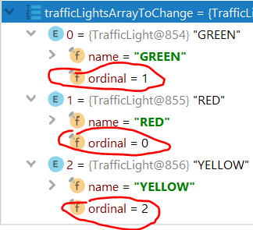

litghsEnum**[0]** e Green

TrafficLight**.*values*()[0]**; e Green

**Пример на енумерация с тип double**

**public enum** ToppingType {  
 ***MEAT***(1.2),  
 ***VEGGIES***(0.8),  
 ***CHEESE***(1.1),  
 ***SAUCE***(0.9);  
  
 **private double modifier**;  
  
  
 ToppingType(**double** modifier) {  
 **this**.**modifier** = modifier;  
 }  
  
 **public double** getModifier() {  
 **return this**.**modifier**; //връща 1.2 или 0.8 и т.н.  
 }  
}

**Друг пример за enumarations:**

**public enum** Corps {  
 ***AIRFORCE***(**"Airforces"**),  
 ***MARINE***(**"Marines"**);  
  
 **private final** String **name**;  
  
 Corps(String name) {  
 **this**.**name** = name;  
 }  
  
 **public** String getName() {  
 **return this**.**name**;  
 }  
}

Corps.***AIRFORCE*** || Corps.***MARINE***;

Corps.***AIRFORCE***.getName() || Corps.***MARINE***.getName()

### 23.4. Static Keyword in Java

* Used for **memory management** mainly
* Can apply with:
  + Nested class
  + Variables
  + Methods
  + Blocks
* Belongs to the class than to an instance of the class

#### Static Class

* A **top-level** class is a class that is not a nested class
* A **nested** class is any class whose declaration occurs within the body of another class or interface
* Only nested classes can be **static**

**class** TopClass {  
 **static class** NestedStaticClass {  
  
 }  
}

#### Static Variable

* Can be used to refer to the **common** variable of all objects – например, един лихвен процент за депозити за всички клиенти на банката / всички обекти на класа
* Allocate memory only once in class area at the time of class loading

#### Static Method

* Belongs to the class rather than the object of a class
* Can be **invoked** without the need for creating an instance of a class
* Can **access** static data member and can **change** the value of it
* Can **not use non-static** data member or call **non-static method** directly
* **this** and **super** cannot be used in static context

**class** Calculate {  
 **static int** cube(**int** x) { **return** x * x * x; }  
 **public static void** main(String args[]) {  
 **int** result = Calculate.*cube*(5);  
 System.***out***.println(result); *// 125* System.***out***.println(Math.*pow*(2, 3)); *// 8.0* }  
}

#### Static Block – изпълнява се първи от JVM, преди всичко друго

* A set of **statements**, which will be executed by the JVM before execution of **main** method
* Executing **static block** is at the time of class loading
* A class can take any number of static block but all blocks will be executed **from top to bottom**

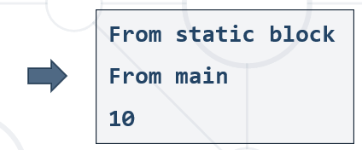**class** Main {   
 **static int** *n*;  
 **public static void** main(String[] args) {  
 System.***out***.println(**"From main"**);  
 System.***out***.println(*n*);  
 }  
 **static** {  
 System.***out***.println(**"From static block"**);  
 *n* = 10;  
 }  
}

### 23.5. Packages in Java

* Used to group related classes
* Like a folder in a file directory
* Use packages to avoid name conflicts and to write a better maintainable code
* Packages are divided into two categories:
  + **Built-in Packages** (packages from the **Java API**)
  + User-defined Packages (create own packages)

#### Build-In Packages

* The library is divided into packages and classes
* Import a single class or a whole package that contain all the classes
* To use a class or a package, use the import keyword
* The complete list can be found at Oracles website: <https://docs.oracle.com/en/java/javase/>

**import package**.name.Class; *// Import a single class***import package**.name.*; *// Import the whole package*

## 24. Inheritance – extending classes

### 24.1. Introduction

* **Superclass** - **Parent class, Base Class**, the class giving its members to its child class, базовия клас не знае кой ги наследява
* **Subclass** - **Child class, Derived Class**, The class taking members from its base class, детето клас използва полетата на базовия клас

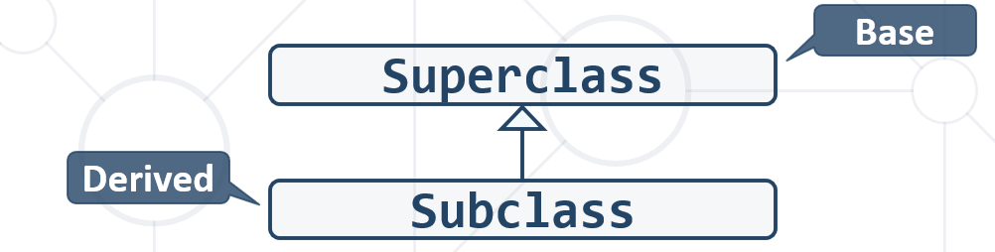

* **Inheritance** leads to **hierarchies** of classes and/or interfaces in an application:

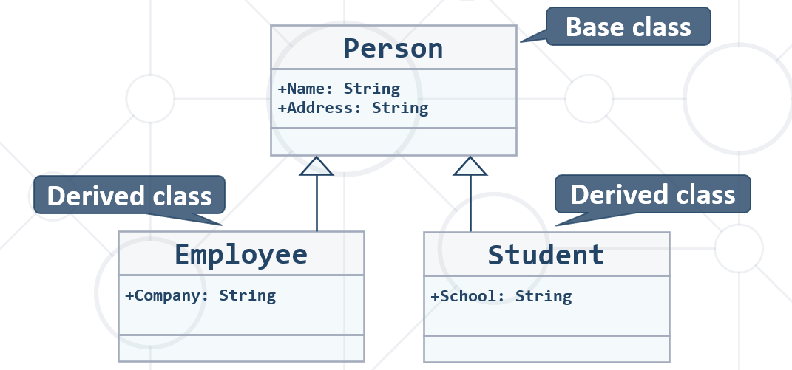

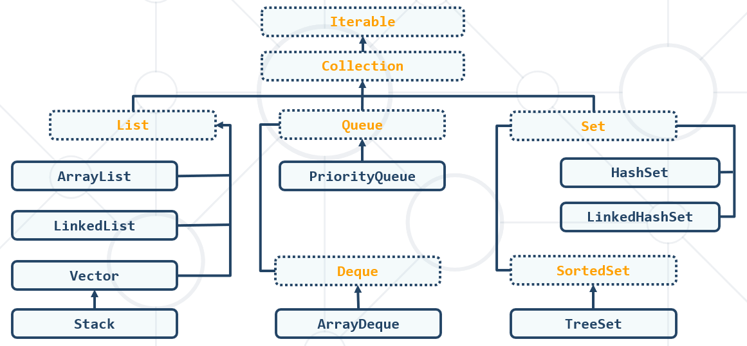

* **Object** is at the root of Java Class Hierarchy
* Java supports inheritance through **extends** keyword
* Class **taking all members** from another class

**class** Person { … }  
**class** Student **extends** Person { … }  
**class** Employee **extends** Person { … }

* **You can access inherited members**

**class** Person { **public void** sleep() { … } }  
**class** Student **extends** Person { … }  
**class** Employee **extends** Person { … }

Student **student** = **new** Student();  
**student**.sleep();  
Employee **employee** = **new** Employee();  
**employee**.sleep();

* **Reusing Constructors**
* Constructors are **not inherited**
* Constructors **can be reused** by the child classes

**class** Student **extends** Person {  
 **private** School **school**;  
 **public** Student(String name, School school) {  
 **super**(name); **// Constructor call should be first – извиква конструктора на базовия клас**  
 **this**.**school** = school; **//извиква** **поле на текущия клас**  
 }  
}

* Inheritance has a **transitive relation**

**class** Person { … }  
**class** Student **extends** Person { … }  
**class** CollegeStudent **extends** Student { … }

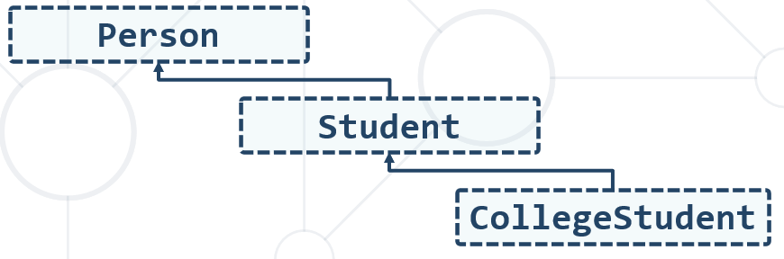

* In Java there is no **multiple** inheritance **for classes**

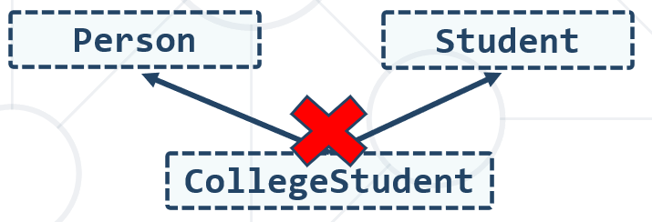

* Only **multiple interfaces can be implemented**
* Use the **super** keyword

**class** Person { … }  
  
**class** Employee **extends** Person {  
 **public void** fire(String reasons) {  
 System.***out***.println(**super**.name + **//достъпваме полето name на базовия клас**

**" got fired because "** + reasons);  
 }  
}

Super – в IntelliJ, като избереш super, то ти дава само валидните неща (които не са private)

Наследниците получават всичко, което не е private.

А в други класове използваме **this.** и **super.**

### 24.2. Reusing Classes

**Inheritance and Access Modifiers**

* Derived classes **can access all public** and **protected** members
* Derived classes can access **default** members **if in same package**
* **Private** fields **aren't inherited** in subclasses (can't be accesssed)

**class** Person {  
 **protected** String **address**;  
 **public void** sleep();  
 **private** String **id**;  
}

**Shadowing Variables**

* Derived classes **can hide** superclass variables

**class** Person { **protected int weight**; }

**class** Patient **extends** Person {  
 **protected float weight**; **//не работим с полето на класа Person, a с полето на класа Patient**  
 **public void** method() {  
 **double** weight = 0.5d;  
 }  
}

* Use **super** and **this** to specify member access

**class** Person { **protected int weight**; }

**class** Patient **extends** Person {  
 **protected float weight**;

**public void** method() {  
 **double** weight = 0.5d; //Local variable  
 **this**.**weight** = 0.6f; //Instance member  
 **super**.weight = 1; //Base class member  
 }  
}

@Override  
**public** String toString() {   
 **return super**.toString(); //викаме toString метода на базовия клас  
}

**Overriding Derived Methods**

* **A child class can redefine existing methods**, but method in base class must not be final

**public class** Person {

**public void** sleep() {System.***out***.println(**"Person sleeping"**); }  
}

**public class** Student **extends** Person {  
 @Override // презаписваме какво прави метода sleep в класа Student

// Signature and return type should match:  
 **public void** sleep(){ System.***out***.println(**"Student sleeping"**); }  
}

**Final Methods**

* **final** – defines a method that **can't be overridden**

**public class** Animal {  
 **public final void** eat() { … } // не може да се презаписва/променя  
}

**public class** Dog **extends** Animal {  
 @Override  
 **public void** eat() {} *// Error…*}

**Final Classes**

Inheriting from a final classes is forbidden = a final class can not be extended!!!

**public final class** Animal {  
…  
 }

**public class** Dog **extends** Animal { } *// Error…***public class** MyString **extends** String { } *// Error…***public class** MyMath **extends** Math { } *// Error…*

**Inheritance Benefits – Abstraction**

* **One approach for providing abstraction**

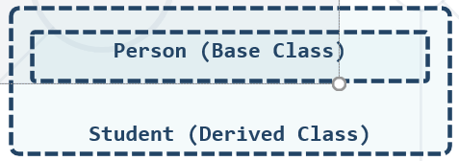

Person **person** = **new** Person();  
Student **student** = **new** Student();

List<Person> **people** = **new** ArrayList();  
  
**people**.add(**person**);  
**people**.add(**student**);

* We can **extend a class** that we **can't otherwise change**

We create CustomArrayList class to add random functionality of the class ArrayList

### 24.3. Types of Class Reuse

#### A) Extension = inheritance – by using the “**extends**”

* **Duplicate code** is error prone
* **Reuse classes** through **extension**
* Sometimes the only way

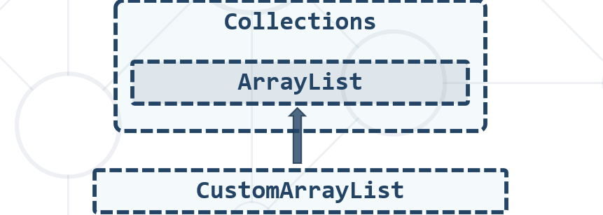

Example:

**public class** Animal {  
 **private** String **name**;  
 **public** Animal(String name) {  
 **this**.**name** = name;  
 }

}

**public class** Reptile **extends** Animal {  
 **public** Lizard(String name) {  
 **super**(name);  
 }  
}

**public class** Lizard **extends** Reptile {  
 **public** Lizard(String name) {  
 **super**(name);  
 }  
}

#### B) Composition and delegation

* **Using classes and fields to define classes in composition**

**class** Laptop {  
 Monitor **monitor**;  
 Touchpad **touchpad**;  
 Keyboard **keyboard**;  
…

**Delegation – to delegate some job/implementation to the fields and classes in the class Laptop**

**class** Laptop {  
 Monitor **monitor**;  
 **void** incrBrightness() {  
 **this**.**monitor**.brighten();  
 }  
  
 **void** decrBrightness() {  
 **this**.**monitor**.dim();  
 }  
}

### 24.4. When to Use Inheritance

**IS-A** relationship between classes

Derived class **IS-A-SUBSTITUTE** for the base class

Share the **same role**

Derived class is the **same as the base class** but adds a **little bit more functionality**

### 24.5. Абстрактен метод и абстрактен клас

Казвайки на един клас, че е абстрактен, предупреждаваме компилатора, че този клас може да дефинира методи, чиято имплементация не се намира в текущия клас!

Тези методи без имплементация в текущия клас, са абстрактни методи.

**public abstract class** Car **extends** Vehicle {

…..

**public abstract void** reFuel(); **//без тяло на метода, без имплементация, задължава всички/поне един наследници да имплементират някаква логика за този метод!!!**

}

**public class** FamilyCar **extends** Car {  
………….  
 @Override  
 **public void** reFuel() {  
  
 }  
}

При интерфейса имаме само поведение, само абстрактни методи/класове. Без никаква имплементация.

При абстрактните класове и методи имаме както поведение на абстрактни методи, така и имплементация на обикновени неабстрактни методи.

 - показва, че класът е абстрактен

## 25. Encapsulation

### 25.1. Hiding Implementation - Encapsulation

* Process of wrapping code and data together into a single unit
* Flexibility and extensibility of the code
* Reduces **complexity**
* Structural changes remain **local**
* Allows **validation** and **data binding**
* Objects fields **must be private = locked**

**class** Person {  
 **private int age**;  
}

* Use **getters** and **setters** for data access = **unlocked**

**class** Person {  
 **public int** getAge()  
 **public void** setAge(**int** age)  
}

* Fields should be **private**
* Accessors and Mutators should be **public**
* **this** is a reference to the **current object = this** can refer to current class instance

**public** Person(String name) {  
 **this**.name = name;  
}

* **this** can invoke current class method

**public** String fullName() {  
 **return this**.getFirstName() + **" "** + **this**.getLastName();  
}

* **this** can invoke current class constructor

**public** Person(String name) {  
 **this**.firstName = name;  
}

**public** Person (String name, Integer age) {  
 **this**(name);  
 **this**.age = age;  
}

### 25.2. Access Modifiers

private -> Package Private(Default) -> protected -> public

#### 25.2.1. Private Access Modifier

* Object hides data from the outside world

**class** Person {  
 **private** String **name**;  
 Person (String name) {  
 **this**.**name** = name;  
 }  
}

* Classes and interfaces **cannot** be private
* Data can be **accessed only within the declared class** itself

#### 25.2.2. Default Access Modifier = Package Private

* **Do not explicitly** **declare** an access modifier

**class** Team {  
 String getName() {…}  
 **void** setName(String name) {…}  
}

* **Available** to any other class in the same **package**

Team real = **new** Team(**"Real"**);  
real.setName(**"Real Madrid"**);  
System.***out***.println(real.getName());

#### 25.2.3. Protected Access Modifier

* Grants **access to subclasses only no matter in which package** and to all other non-subclasses in the same **package!!!**

**class** Team {  
 **protected** String getName () {…}  
 **protected void** setName (String name) {…}  
}

* **protected** modifier cannot be applied to classes and interfaces
* Prevents a **nonrelated** class from trying to use it

#### 25.2.4. Public Access Modifier

* Grants access to **any class** belonging to the **Java Universe**

**public class** Team {  
 **public** String getName() {…}  
 **public void** setName(String name) {…}  
}

* Import a package if you need to use a class
* The **main()** method of an application must be **public**

### 25.3. Validation

* **Data validation** happens in **setters**

**private void** setSalary(**double** salary) {  
 **if** (salary < 460) {  
 **throw new** IllegalArgumentException(**"Message"**);  
 }  
  
 **this**.salary = salary;  
}

* Constructors use **private setters** with validation logic - Validation happens inside the setter
* Guarantees **valid state** of object in its creation
* Guarantees **valid state** for public setters

**public** Person(String firstName, String lastName, **int** age, **double** salary) {  
 setFirstName(firstName);  
 setLastName(lastName);  
 setAge(age);  
 setSalary(salary);  
}

### 25.4. Mutable and Immutable Objects

* Mutable Objects - The contents of that instance **can** be altered
* Immutable Objects - The contents of the instance **can't** be altered

String str = **new** String(**"old String"**);  
System.***out***.println(str);  
str.replaceAll(**"old"**, **"new"**); //old String  
System.***out***.println(str); // отново old String

**Mutable Fields**

* **private** mutable fields are not fully encapsulated
* In this case **getter is like setter too –** или като извикаме в Main-а листа, може да му добавяме веднага елементи, а ние искаме да му добавяме елементи само през името на класа Team

**class** Team {  
 **private** String **name**;  
 **private** List<Person> **players**;  
  
 **public** List<Person> getPlayers() {  
 **return this**.**players**;  
 }  
}

**Immutable Fields**

* For securing our collection we can return **Collections.unmodifiableList()**

**class** Team {  
 **private** List<Person> **players**;

**public void** addPlayer(Person person) {  
 **this**.**players**.add(person);// **Add new methods for functionality over list**  
 }

**public** List<Person> getPlayers() {  
 **return** Collections.unmodifiableList(**players**); //**Returns a safe collections – на която не можем да добавяме елементи**  
 }  
}

**public class** Main {  
 **public static void** main(String[] args) {  
 Team team = **new** Team(**"Loko"**);  
 Person playerOne = **new** Person(**"Pesho"**, **"Goshov"**, 22);  
 team.getFirstTeam().add(playerOne); // дава грешка java.lang.UnsupportedOperationException

### 25.5. Keyword Final

* **final class** can't be extended

**public class** Animal {}  
**public final class** Mammal **extends** Animal {}  
**public class** Cat **extends** Mammal {} // не може да екстендваме Mammal!!!

* **final method** can't be overridden

**public final void** move(Point point) {}  
**public class** Mammal **extends** Animal {  
 @Override  
 **public void** move() {} // не може да го override-ваме!!!  
}

* **final variable** value can't be changed once it is set

**private final** String name;  
**private final** List<Person> firstTeam;  
**public** Team (String name) {  
 **this**.name = name;  
 **this**.firstTeam = **new** ArrayList<Person> ();  
}  
**public void** doSomething(Person person) {  
 **this**.name = **""**; // дава грешка  
 **this**.firstTeam = **new** ArrayList<>(); // дава грешка  
 **this**.firstTeam.add(person); // ок е   
}

## 26. Interfaces and Abstraction

### 26.1. Abstraction in OOP

* **Abstraction** means ignoring **irrelevant** features, properties, or functions and emphasizing the **relevant ones …**
* **... relevant** to the **context** of the **project** we develop
* Abstraction helps **managing** complexity
* Abstraction lets you focus on **what the** object does instead of **how it does it**

Да вдигнем абстракция значи да разделим повече кода на нива.

**Achieving Abstraction** - there are 2 ways to achieve abstraction in Java:

* + Interfaces (**100% abstraction**)
  + Abstract class (**0% - 100% abstraction**)

**public interface** Animal {}  
**public abstract class** Mammal {}  
**public class** Person **extends** Mammal **implements** Animal {}

Abstraction

* + Process of **hiding** the **implementation details** and showing only functionality to the user
  + Achieved with **interfaces** and **abstract classes**

Encapsulation

* + Used to **hide** the **code** and **data** inside a **single** **unit** to **protect** the data from the outside world
  + Achieved with **access** **modifiers** (private, protected, public, default)

### 26.2. Interface

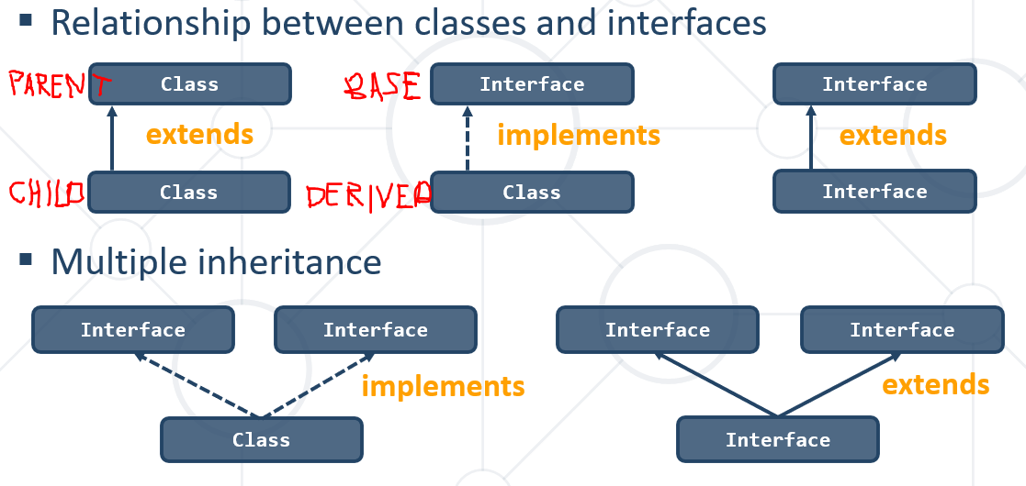

**Interface Example**

Implementation of **print()** is provided in class **Document**

**public interface** Printable {  
 **void** print();  
}

**class** Document **implements** Printable {  
 **public void** print() { System.***out***.println(**"Hello"**); } //implementing  
 **public static void** main(String args[]) {  
 Printable doc = **new** Document(); //Polymorphism - ДА  
 doc.print(); *// Hello* }  
}

* Interface can **extend another interface**

**public interface** Showable {  
 **void** show();  
}

**public interface** Printable **extends** Showable {  
 **void** print();  
}

* Class which implements **child** interface **must** provide implementation for **parent** interfacetoo

**class** Circle **implements** Printable  
**public void** print() {  
 System.***out***.println(**"Hello"**);  
}  
**public void** show() {  
 System.***out***.println(**"Welcome"**);  
}

**Важно**

Отляво е същият или по-базовия клас/интерфейс

Seat seat = **new** Seat(**"Leon"**, **"Gray"**, 110, **"Spain"**, 11111.1); // отляво обектът има достъп до методите на Seat

CarImpl seat = **new** Seat(**"Leon"**, **"Gray"**, 110, **"Spain"**, 11111.1); // отляво обектът има достъп до методите на CarImpl

**Понякога, за да направим колекция от различни обекти с общ ключов интерфейс (отляво), то може да се наложи да extend-нем интерфейсите, и да имаме базов интерфейс като общо начало/ключ. С чиито методи на базовия интерфейс да работим.**

* Since Java 8 we can have **method body** in the **interface**

**public interface** Drawable {  
 **void** draw();  
 **default void** msg() {  
 System.***out***.println(**"default method:"**);  
 }  
}

* If you need to **override** default method think about your **design**
* Implementation is **not needed** for **default methods**
* Since Java 11, we can have **static method** in **interface**

**public interface** Drawable {  
 **void** draw();  
 **static int** cube(**int** x) { **return** x*x*x; }  
}

**public static void** main (String args[]){  
 Drawable d = **new** Rectangle();  
 d.draw();  
 System.***out***.println(Drawable.cube(3));  
} *// 27*

### 26.3. Abstract Classes and methods

**Abstract Classes**

**Cannot** be instantiated

* May contain **abstract methods**
* Must provide **implementation** for all **inherited** interface members
* Implementing an interface might map the interface methods onto **abstract** methods

**public abstract class** Animal {  
}

**Abstract Methods**

* Declarations are only permitted in **abstract classes**
* Bodies must be **empty** (no curly braces)
* An abstract method declaration provides **no** actual implementation:

**public abstract void** build();

### 26.4. Interfaces vs Abstract Classes

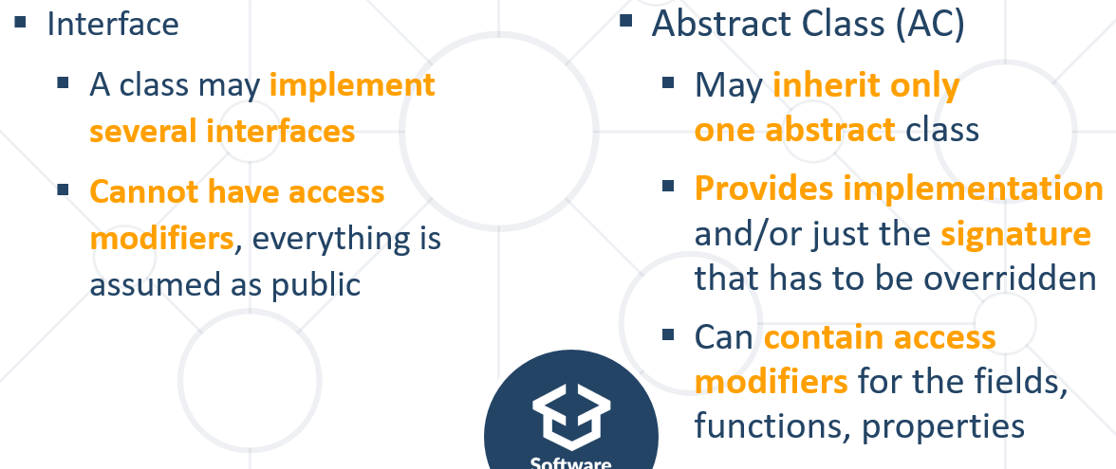

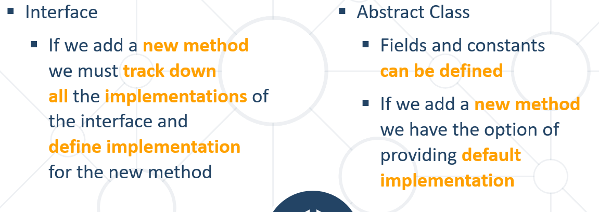

### 26.5. More examples when working with interfaces

**public interface** Person {  
 **public** String getName();  
 **public int** getAge();  
}

**public class** Citizen **implements** Person {

**private** String **name**;  
 **private int age**;  
  
 **public** Citizen(String name, **int** age) {  
 **this**.**name** = name;  
 **this**.**age** = age;  
 }  
  
 **public** String sayHello(){  
 **return "Hello"**;  
 }  
  
 @Override  
 **public** String getName() {  
 **return this**.**name**;  
 }  
  
 @Override  
 **public int** getAge() {  
 **return this**.**age**;  
 }  
}

Reflection examples:

**public static void** main(String[] args) {

Class[] citizenInterfaces = Citizen.**class**.getInterfaces(); // взема всички интерфейси, които класът Citizen имплементира – в случая взема интерфеса Person само.

**if**(Arrays.*asList*(citizenInterfaces).contains(Person.**class**)){ //дали Person интерфейса се съдържа в citizenInterfaces  
 Method[] fields = Person.**class**.getDeclaredMethods(); // връща методите на интерфейса

Person person = **new** Citizen(name,age);

System.***out***.println(person.sayHello()); //дава грешка, нямаме достъп до метода sayHello от класа Citizen

Citizen citizen = **new** Citizen(name,age);

System.***out***.println(citizen.sayHello()); // така работи

Person person = **new** Citizen(name,age);

System.***out***.println(((Citizen) person).sayHello()); //може да го кастнем и пак ще работи

System.***out***.println(fields[0].getReturnType().getSimpleName()); //изкарва типа данни, който метода връща

## 27. Polymorphism

### 27.1. What is Polymorphism

Polymorphos = many shapes

**Една и съща сигнатура/Reference Type, но различно поведение/Object Type.**

* Such as a word having several different meanings based on the context
* Often referred to as the third pillar of OOP, after encapsulation and inheritance
* Ability of an **object** to take on **many forms**

**Reference Type and Object Type**

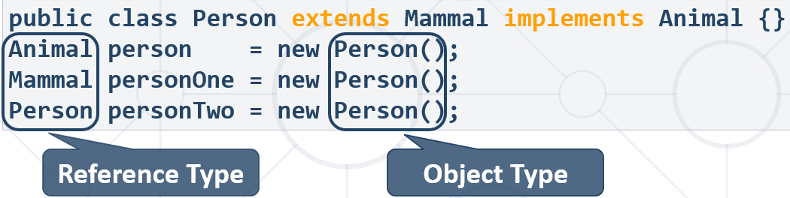

* **Variables** are saved in **reference** type
* You can use only **reference methods**
* If you need **object method,** you need to **cast it or override it**
* Check if **object** is an **instance** of a specific **class – да не го използваме/бави – част от Reflection е**

Mammal george = **new** Person();  
Person peter = **new** Person();

**Check object type** of person:

**if** (george **instanceof** Person) {} // **да не го използваме/бави – част от Reflection е**

**Cast to object type and use its methods**

**if** (peter.getClass() == Person.**class**) {  
 ((Person) peter).getSalary();  
}

Горното не работи при Generics – generics се използва само докато кодът се компилира. Не можем да кажем george instanceOf T

### 27.2. Types of Polymorphism

#### 27.2.1. **Runtime polymorphism** – we use here **method overriding**

**public class** Shape {}  
**public class** Circle **extends** Shape {}  
**public static void** main(String[] args) {  
 Shape shape = **new** Circle();  
}

* Also known as **Dynamic Polymorphism -** Using of **override method**

**public class** Rectangle {  
 **public** Double area() {  
 **return this**.a * **this**.b;  
 }  
}

**public class** Square **extends** Rectangle {  
 @Override  
 **public** Double area() {  
 **return this**.a * **this**.a;  
 }  
}

**public static void** main(String[] args) {  
 Rectangle rect = **new** Rectangle(3.0, 4.0);  
 Rectangle square = **new** Square(4.0);

System.***out***.println(rect.area());  
 System.***out***.println(square.area()); **//method overriding**  
}

**Rules for Overriding Method**

* **Overriding** can take place in **sub-class**
* **Argument list** must be the **same** as that of the **parent method**
* The overriding method must have **same return type**
* **Access modifier** cannot be more **restrictive**
* **Private**, **static** and **final** methods can **NOT** be overriden
* The overriding method **must not** throw new or broader **checked exceptions**

#### 27.2.2. **Compile time polymorphism** – we use here **method overloading**

**int** sum(**int** a, **int** b, **int** c){}  
**double** sum(Double a, Double b){}

* Also known as **Static Polymorphism** - Argument lists could **differ** in:
* Number of parameters
* Data type of parameters
* Sequence of Data type of parameters

**static int** myMethod(**int** a, **int** b) {}  
**static** Double myMethod(Double a, Double b) {}

**Rules for Overloading Method**

* **Overloading** can take place in the **same class** or in its **sub-class**
* **Constructors** in Java can be **overloaded**
* Overloaded methods must have a **different argument list**
* Overloaded method should always be the part of the same class (can also take place in sub class), with **same name,** but **different** **parameters**
* They may have the **same** or **different return types**

### 27.3. Abstract Classes

* Abstract class **can NOT be instantiated**

**public abstract class** Shape {}  
**public class** Circle **extends** Shape {}  
Shape shape = **new** Shape(); *// Compile time error*Shape circle = **new** Circle(); *// polymorphism*

* An **abstract** class mayormaynotinclude **abstract methods**
* If it has at least one abstract method, it must be declared **abstract**
* To use an **abstract class**, you need to **inherit it**

### 27.4. Основни принципи в ООП

**Is -> a** дали е даден вид

**Has -> a** дали има някакво поле/свойство/метод в самия клас

**Uses -> a** дали използва друг обект / Strategy pattern

**Важно - Полиморфизъм**

1. Interface Vehicle

2. Abstract class VehicleImpl implements Vehicle

3. Class Bus extends VehicleImpl; Class Car extends VehicleImpl; Class Truck extends VehicleImpl

В main метода на Main класа използваме:

Vehicle bus = new Bus();

Vehicle car = new Car();

Vehicle truck = new Truck();

**Object Slicing**

Vehicle bus = new Bus(); - променливата bus няма достъп до методите на Bus, понеже имаме само достъп до методите на базовия интерфейс/клас Vehicle

## 28. SOLID = S.O.L.I.D.

Clean Architecture book: A Craftsman's Guide to Software Structure and Design (Robert C. Martin Series) 1st Edition

### 28.1. **S** – [**Single responsibility principle**](https://en.wikipedia.org/wiki/Single_responsibility_principle) – class should only have one responsibility

* A class should **have only** **one responsibility**
  + Reduces **dependency** complexity
  + Each additional responsibility is an **axis** **to change the class**

**public class** HeroSettings {  
 **public static void** changeName(Hero hero) {  
 *// Grant option to change* }  
}

* Still classes **can have multiple methods**
  + Each method should have **single functionality**, part of the class responsibility

**public class** HeroSettings {  
 **public static void** changeName(Hero hero) {  
 *// Grant option to change name* }  
 **public static void** selectRole(Hero hero) {  
 *// Grant option to select role* }  
}

### 28.2. **O** - [**Open–closed principle**](https://en.wikipedia.org/wiki/Open%E2%80%93closed_principle) – open for extension, but closed for modification

* Software entities (classes, modules, functions, etc.) should be
  + **open** for **extension**
  + **closed** for **modification**
* **Design** the code in a way that **new** functionalitycan be added with **minimum changes** in the **existing** code

**Extensibility**

* Implementation takes future growth into consideration
* New or modified functionality affects little or not at all the internal structure and data flow of the system

**Reusability**

* Software reusability refers to design features of a software element that enhance its suitability for reuse
* Modularity
* **Low coupling**
* **High cohesion – нещата имат общо едно с друго/нещата които се променят по една и съща причина, трябва да бъдат на едно и също място или да са свързани**
* [**Coupling and Cohesion**](https://www.geeksforgeeks.org/software-engineering-coupling-and-cohesion/)

**OCP – Violations**

* **Cascading changes** through modules
* Each change **requires re-testing**
* Logic **depends** on conditional statements

**OCP – Solutions**

* Inheritance / Abstraction
* Inheritance / Template Method pattern
* Composition / Strategy patterns

### 28.3. **L** **–** [**Liskov substitution principle**](https://en.wikipedia.org/wiki/Liskov_substitution_principle)– objects should be replaceable with instances of their subtypes without altering the correctness of that program

**What is Liskov Substitution?**

* Derived types must be **completely** **substitutable** for their base types
* Reference to the base class can be replaced with a derived class without affecting the functionality of the program module
* Derived classes extend without replacing the functionality of old classes

**LSP Relationship**

* **OOP Inheritance :** Student IS-A Person
* **Plus LSP :** Student IS-SUBSTITUTED-FOR Person

**public static class** Rectangle {  
 **int width**;  
 **int height**;  
  
 **public** Rectangle(**int** width, **int** height) {  
 **this**.**width** = width;  
 **this**.**height** = height;  
 }

**public int** getArea() {  
 **return this**.**width** * **this**.**height**;  
 }  
}

**public static class** Square **extends** Rectangle {  
 **public** Square(**int** side) {  
 **super**(side, side);  
 }

@Override  
 **public int** getArea() {  
 **return this**.**width** * **this**.**width**; **// това е грешно използване/дава друг резултат!!!**  
 }  
}

**OCP vs LSP**

* Liskov Substitution Principle is just an **extension** of the Open Closed Principle
* We must make sure that new derived classes are extending the base classes **without changing** their **behavior**

**LSP – Violations and Solutions**

* Violations
  + Type Checking
  + Overridden methods say "I am not implemented"
  + Base class depends on its subtypes
* Solutions
  + Refactoring in the **base class**

### 28.4. I – [**Interface segregation principle**](https://en.wikipedia.org/wiki/Interface_segregation_principle) – many specific interfaces are better than one general interface

**ISP – Interface Segregation Principle**

* Clients should **not** be **forced** to **depend** on methods they do **not** **use**
* Segregate interfaces
  + Prefer **small**, **cohesive** interfaces
  + Divide "**fat**" interfaces into "**role**" interfaces

**Fat interfaces**

Classes whose **interfaces** are **not cohesive** have "fat" interfaces

**public interface** Worker {  
 **void** work();  
 **void** sleep();  
}  
  
**public class** Employee **extends** Worker{   
 **public void** work() {Do someting} //ok e  
 **public void** sleep(Do something) //ok e  
}

**public class** Robot **implements** Worker {  
 **public void** work() {Do something} //ok e  
 **public void** sleep() {  
 **throw new** UnsupportedOperationException(); // не е ок  
 }  
}

Having "**fat**" interfaces:

* + Classes have methods they do not use
  + Increased **coupling**
  + Reduced flexibility
  + Reduced maintainability
* Solutions to broken ISP
  + **Small** interfaces
  + **Cohesive** interfaces
  + Let the client **define** interfaces – "role" interfaces

Small and Cohesive "**Role**" Interfaces

**public interface** Worker {  
 **void** work();  
}  
**public interface** Sleeper {  
 **void** sleep();  
}  
  
**public class** Robot **implements** Worker {  
 **void** work() {  
 *// Do some work…* }  
}

### 28.5. **D** – [**Dependency inversion principle**](https://en.wikipedia.org/wiki/Dependency_inversion_principle) – one should depend upon abstractions, not concretions

**Dependency Inversion Principle (DIP)**

* High-level modules should not depend on low-level modules - both should **depend** on **abstractions**
* Abstractions should not depend on details
* Details should depend on abstractions
* Goal: **decoupling between modules** through abstractions

What happens when modules **depend directly** on **other modules –** it becomes a mess

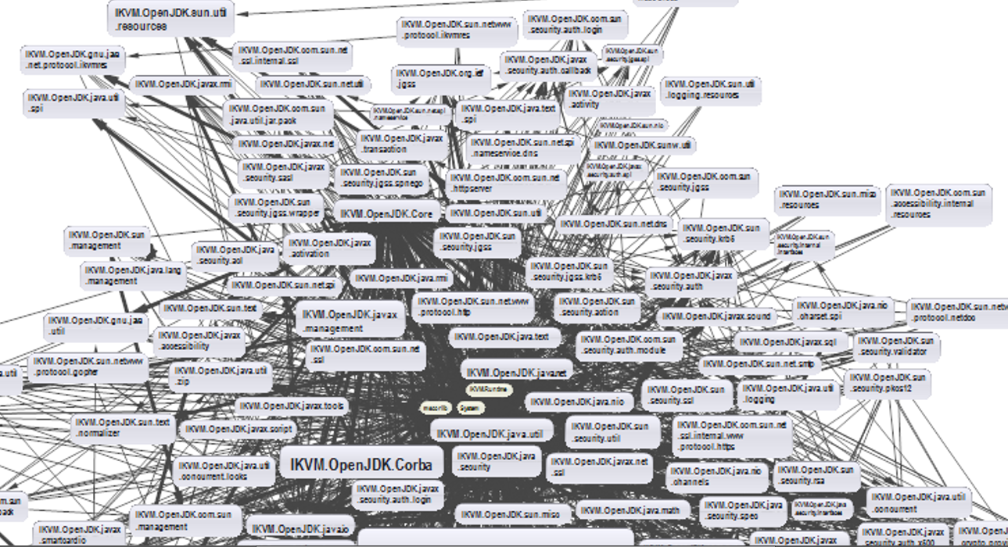

The goal is to **depend on abstractions**

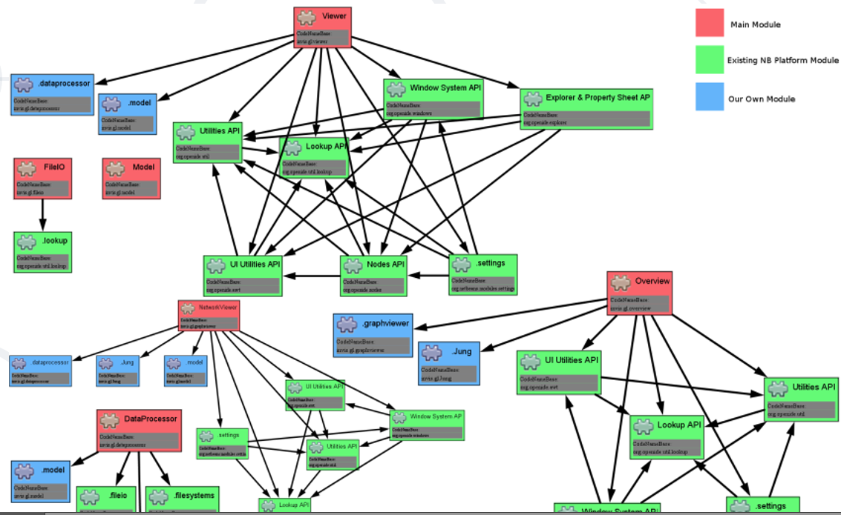

Това, което е включва и изключва може да е лампа, кафе машина, микровълнова, кана за кафе:

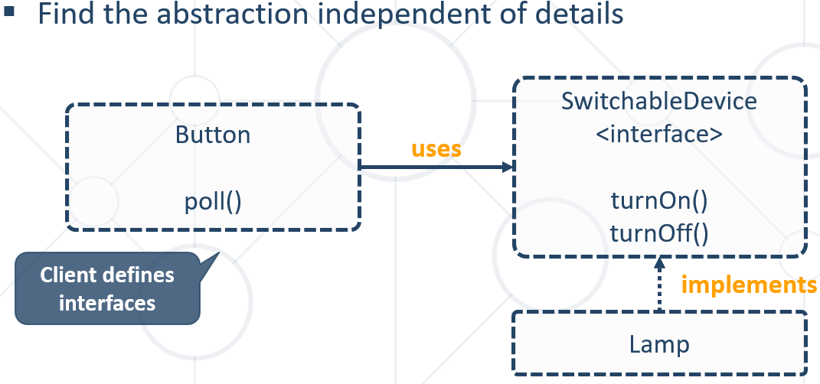

**How to DIP? (1) – via the constructor – the best option!!!**

* **Constructor injection** - dependencies are passed through constructors
  + **Pros**
    - Classes **self-documenting** requirements
    - Works well without container
    - Always **valid state**
  + **Cons**
    - Many parameters
    - Some methods may not need everything

**public class** Copy {  
 **private** Reader **reader**;  
 **private** Writer **writer**;  
 **public** Copy(Reader reader, Writer writer) {  
 **this**.**reader** = reader;  
 **this**.**writer** = writer;  
 }  
 **public void** copyAll() {}  
}

**How to DIP? (2) – via the setters**

* **Setter Injection** - dependencies are passed through setters
  + **Pros**
    - Can be changed anytime
    - Very **flexible**
  + **Cons**
    - Possible **invalid state** of the object – може да не е създаден обекта writer примерно
    - Less intuitive

**public class** Copy {  
 **private** Reader **reader**;  
 **private** Writer **writer**;  
 **public void** setReader(Reader reader) {}  
 **public void** setWriter(Writer writer) {}  
 **public void** copyAll() {}  
}

**How to DIP? (3) – via the method parameters**

**Parameter injection** - dependencies are passed through method parameters

* **Pros -** No change in rest of the class; Very flexible
* **Cons -** Many parameters; Breaks the method signature

**public class** Copy {  
 **public void** copyAll(Reader reader, Writer writer) {}  
}

**Layering (1)**

* + Traditional programming - **High-level** modules use **low-level** modules

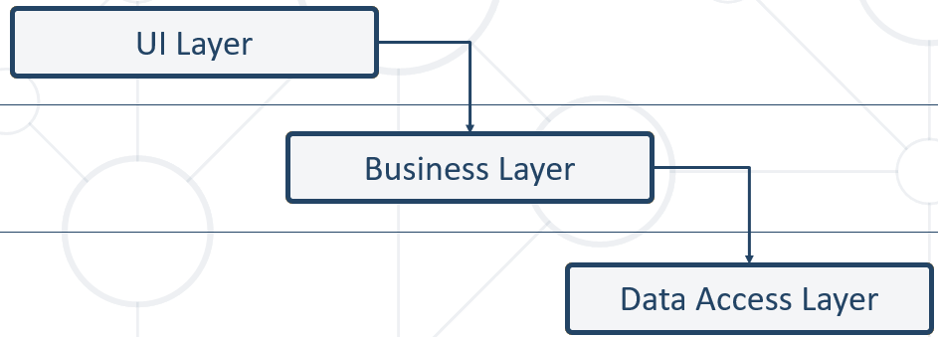

**Layering (2)**

* Dependency Inversion Layering - **High** and **low-level** modules **depend** **on** **abstractions**

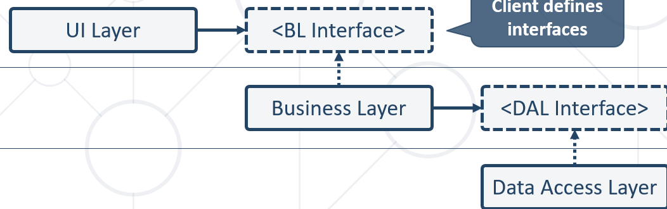

### 28.6. Exercises

Check the task with 1. Logger

Example in JAVA for working with Socket - използвайки програмата SocketTest - Test My Socket и премахване на Firewall защитите на Windows

**public class** SocketAppender **extends** AppenderImpl {  
 **public** SocketAppender(Layout layout) {  
 **super**(layout);  
 }  
  
 @Override  
 **public void** append(String time, String reportLevel, String message) {  
 **try** {  
 Socket socket = **new** Socket(**"localhost"**, 21);  
 OutputStream outputStream = socket.getOutputStream();  
 PrintWriter writer = **new** PrintWriter(outputStream, **true**); *//auto-flash is true* writer.write(**this**.getLayout().format(time, reportLevel, message));  
 writer.close();  
 } **catch** (IOException e) {  
 e.printStackTrace();  
 }  
 }  
}

## 29. Reflection and Annotations

### 29.1. Reflection

**Metaprogramming -** Programming technique in which computer programs have the ability to treat programs as their data.

* Program can be designed to:
  + **Read**
  + **Generate**
  + **Analyze**
  + **Transform**
* **Modify itself** while **running**

**Metadata – данни за source кода ни**

**What is Reflection?**

* The ability of a programming language to be its **own metalanguage -** с други думи, с JAVA език ще мога да модифицирам JAVA програми
* Programs can examine information about **themselves**

**When to Use Reflection?**

* Whenever we want:
  + Code to become more **extendible**
  + To **reduce code** **length** significantly
  + Easier **maintenance**
  + Easier **testing**

**When Not to Use Reflection?**

* If it is **possible** to **perform** an operation **without** using **reflection**, then it is preferable to **avoid using it**
* Cons from using Reflection
  + **Performance** overhead
  + **Security** restrictions – for example private is no longer private
  + Exposure of **internal logic**

### 29.2. Reflection API

**The Class Object**

* + If you **know** the **name**

Class **myObjectClass** = MyObject.**class**;

* + If you **don't** know the name at **compile** **time**

Class **myClass** = Class.*forName*(className); //You need fully qualified class name as String

**Class Name**

* Obtain **Class** name
  + Fully qualified class name

String **className** = aClass.getName();

* + Class name without the package name

String **simpleClassName** = aClass.getSimpleName();

**Base Class and Interfaces**

* Obtain **parent class**

Class **className** = aClass.getSuperclass();

* Obtain **interfaces**

Class[] **interfaces** = aClass.getInterfaces();

* + **Interfaces** are also **represented** by **Class** **objects** in Java Reflection
  + Only the interfaces **specifically declared** implemented by a given class are **returned**

**public static void** main(String[] args) {  
 Class<Reflection> aClass = Reflection.**class**;  
   
 System.***out***.println(aClass);  
   
 System.***out***.println(aClass.getSuperclass());  
   
 Class[] interfaces = aClass.getInterfaces();  
 **for** (Class anInterface : interfaces)  
 System.***out***.println(anInterface);  
   
 *//Reflection ref = aClass.newInstance();//Deprecated since Java 9* Reflection ref = aClass.getDeclaredConstructor().newInstance();  
 System.***out***.println(ref);  
}

### 29.3. Constructors, Fields and Methods

**Constructors (1)**

* Obtain **only public constructors**

Constructor[] **ctors** = aClass.getConstructors();

* **Obtain all** constructors - без значение какъв е access modifier

Constructor[] **ctors** = aClass.getDeclaredConstructors();

* Get constructor by **parameters**

Constructor **ctor** = aClass.getConstructor(String.**class**);

**Constructors (2)**

* Get **parameter types**

Class[] **parameterTypes** = ctor.getParameterTypes(); // аргумент от тип String, int, cha, etc.

* **Instantiating objects 1 -** using constructor

Constructor **constructor** = MyObject.**class**.getConstructor(String.**class**);  
MyObject **myObject** = (MyObject)**constructor**.newInstance(**"arg1"**);

Object o = reClass.getDeclaredConstructor().newInstance();

* **Instantiating objects 2 -** using constructor

Въпросчето показва, че все едно е конструктор от тип Object, бащин, Wildcard

Constructor**<?>**[] constructors = blackBoxIntClass.getDeclaredConstructors();

**try** {

constructors[0].setAccessible(**true**); *// Change the behavior of the AccessibleConstructor*  
 constructors[0].newInstance();  
} **catch** (InstantiationException e) {  
 e.printStackTrace();  
} **catch** (IllegalAccessException e) {  
 e.printStackTrace();  
} **catch** (InvocationTargetException e) {  
 e.printStackTrace();  
}

class blackBoxInteger.Main cannot access a member of class blackBoxInteger.BlackBoxInt with modifiers "private"

* **Instantiating objects 3 -** using constructor – когато за да не забравим, искаме програмата сама да си създава обекта (но класа от който ще вдигаме инстанция за обекта трябва да сме го направили де 😊 )

@Override  
 **public** Unit createUnit(String unitType) {  
 Unit unit = **null**;  
 **try** {  
 Class<?> clazz = Class.***forName***(***UNITS_PACKAGE_NAME*** + unitType);//където пакета е **"barracksWars.models.units." // извиква класа на съответния unit**(Pikeman/Horseman/Gunner, etc.)

Constructor<?> constructor = clazz.getDeclaredConstructor(); //празен конструктор

Constructor constructor =

clazz.getDeclaredConstructor(String[].**class**, Repository.**class**, UnitFactory.**class**);

constructor.setAccessible(**true**); **//важи само за текущата try/catch конструкция**  
 constructor.newInstance(data, **this**.**repository**, **this**.**unitFactory**); //обект създаден с конструктор от 3 параметъра

Object instance = constructor.newInstance(); //обект създаден с празен конструктор

unit = (Unit) instance;  
 } **catch** (ClassNotFoundException  
 | NoSuchMethodException  
 | InstantiationException  
 | IllegalAccessException  
 | InvocationTargetException e) {  
 e.printStackTrace();  
 }  
   
 **return** unit;  
*// switch (unitType) {  
// case "Swordsman": unit = new Swordsman(); break;  
// case "Archer": unit = new Archer(); break;  
// case "Pikeman": unit = new Pikeman(); break;  
// case "Horseman": unit = new Horseman(); break;  
// case "Gunner": unit = new Gunner(); break;  
// }* }

**Fields Name and Type**

* Obtain **public** fields

Field **field** = aClass.getField(**"somefield"**);  
Field[] **fields** = aClass.getField**s**();

* Obtain **all** fields – без значение какъв е access modifier

Field[] **fields** = aClass.getDeclaredFields();

* Get field **name and type**

String **fieldName** = **field**.getName(); // връща името на полето  
Object **fieldType** = **field**.getType(); //връща типа данни на полето от тип wildcard бащин **Class<?>**

String type = declaredField.getType().getSimpleName(); // връща типа данни на полето като стринг

**Fields Set and Get**

* Setting value for field

Class aClass = MyObject.**class**;  
Field field = aClass.getDeclaredField(**"someField"**);  
MyObject objectInstance = **new** MyObject();  
field.**setAccessible**(**true**); // **Change the behavior of the AccessibleObject**  
Object value = field.**get**(**objectInstance на дадения клас**); //Get the field  
field.**set**(objectInstance, value); //Set the field

The objectInstance parameter passed to the get and set method should be an instance of the class that owns the field.

**Methods**

* Obtain **public** methods

Method[] methods = aClass.getMethods();  
Method method = aClass.getMethod(**"doSomething"**,String.**class**); // метод по име и параметър от тип стринг

* Get methods without **parameters**

Method method = aClass.getMethod(**"doSomething"**, **null**); // метод по име и без параметри

**Get Method, get method parameters and get method return type**

* Obtain method **parameters** and **return type**

Class[] paramTypes = method.getParameterTypes();  
Class returnType = method.getReturnType();

* Get methods with **parameters**

Method method = MyObject.**class**.getMethod(**"doSomething"**, String.**class**);

Method method = MyObject.**class**.getMethod((nameMethod, **void**.**class**));

или

Method method = Arrays.*stream*(methods)  
 .filter(m -> m.getName().equals(“Ivane, ti si”))  
 .findFirst().orElse(**null**);

**Invoke the gotten method**

Object returnValue = method.invoke(**null**, **"arg1"**); //null for static methods

BlackBoxInt **blackBoxInt** = (BlackBoxInt) constructor.newInstance(); //e инстанция на класа!!!

**int** param = 253;

**try** {  
 method.setAccessible(**true**);  
 method.**invoke**(**blackBoxInt**, param);  
} **catch** (IllegalAccessException | InvocationTargetException e) {  
 e.printStackTrace();  
}

**See the result of the Class field based on the operation done by the invoked method**

**if** (innerValue != **null**) {  
 **try** {  
 System.***out***.println(innerValue.**get**(blackBoxInt));//inner Value e поле на класа BlackBoxInt

// a blackBoxInt е инстанция на класа BlackBoxInt  
 } **catch** (IllegalAccessException e) {  
 e.printStackTrace();  
 }  
}

### 29.4. Access Modifiers

* Obtain the **class modifiers** like this

**int** modifiers = aClass.getModifiers();

**getModifiers() can be called on constructors, fields, methods**

* Еach modifier is a **flag bit** that is either set or cleared – побитови маски
* You can check the modifiers

**int** modifiers = aClass.getModifiers();

**Modifier.*toString***(modifiers); - връща тип стринг – private/public/protected….

Modifier.isPrivate(modifiers);  
Modifier.isProtected(modifiers);  
Modifier.isPublic(modifiers);  
Modifier.isStatic(modifiers);

### 29.5. Проверка дали един метод е setter или getter

Class reflectionClass = ClassToExamine.**class**;

Method[] allMethods = reflectionClass.getDeclaredMethods();

**for** (Method method : allMethods) {  
 **int** methodModifierNumber = method.getModifiers();  
 **if** (*isSetter*(method) && !Modifier.*isPrivate*(methodModifierNumber)) {  
 setters.add(method);  
 } **else if** (*isGetter*(method) && !Modifier.*isPublic*(methodModifierNumber)) {  
 getters.add(method);  
 }  
}

**private static boolean** isGetter(Method method) {  
 **if** (!method.getName().startsWith(**"get"**)) {  
 **return false**;  
 }  
  
 **if** (method.getReturnType() == **void**.**class**) {  
 **return false**;  
 }  
  
 **if** (method.getParameterCount() != 0) {  
 **return false**;  
 }  
  
 **return true**;  
}  
  
**private static boolean** isSetter(Method method) {  
 **if** (!method.getName().startsWith(**"set"**)) {  
 **return false**;  
 }  
  
 **if** (method.getReturnType() != **void**.**class**) {  
 **return false**;  
 }  
  
 **if** (method.getParameterCount() != 1) {  
 **return false**;  
 }  
  
 **return true**;  
}

### 29.6. Arrays and Java reflection

* Creating arrays via Java Reflection – има общо с Generics

**int**[] intArray = (**int**[]) Array.newInstance(**int**.**class**, 3); // 3 е брой елементи

* Obtain parameter annotations

Array.set(intArray, 0, 123);  
Array.set(intArray, 1, 456);

* Obtain fields and methods annotations

Class stringArrayComponentType = stringArrayClass.getComponentType();

### 29.7. Annotations

Анотацията дава **допълнителна** информация/значение/**поведение** на част от моя код.

* **Data holding** class
* **Describes** parts of your code
* Applied to: **Classes**, **Fields**, **Methods**, etc.

**Annotation Usage**

* To generate **compiler messages** or **errors**

**@SuppressWarnings("unchecked")** – не е сигурно, че ще мине

**@Deprecated –** остаряло/излиза от употреба/дава грешки/не е сигурно, че ще мине

* As tools
  + **Code generation** tools
  + **Documentation generation** tools
  + **Testing** Frameworks
* At runtime – **ORM**, **Serialization** etc.

**Built-In Annotations (1)**

* **@Override** – generates **compile time error** if the method does not override a method in a parent class

@Override  
**public** String toString() {  
 **return "new toString() method"**;  
}

**Built-In Annotations (2)**

* **@SupressWarning** – turns off **compiler warnings –** да съпресваме на най-долно ниво, на самия ред само

@SuppressWarnings(value = **"unchecked"**) // annotation with value  
**public** <T> **void** warning(**int** size) {  
 T[] unchecked = (T[]) **new** Object[size]; // generates compiler warning  
}

**Built-In Annotations (3)**

* **@Deprecated** – generates a **compiler warning** if the element is used (за стари излизащи от употреба неща)

**Creating Annotations**

* **@interface** – the keyword for annotations

**public** @**interface** MyAnnotation {  
 String myValue() **default "default"**; // Annotation element  
}

@MyAnnotation(myValue = **"value"**) //Skip name if you have only one value named "value"  
**public void** annotatedMethod() {  
 System.***out***.println(**"I am annotated"**);  
}

**Annotation Elements**

* Allowed types for annotation elements:
  + Primitive types (**int**, **long**, **boolean**, etc.)
  + **String**
  + **Class**
  + **Enum**
  + **Annotation**
  + **Arrays** of any of the above

**Meta Annotations – @Target**

* **Meta annotations** annotate annotations
* **@Target –** specifies where the annotation is applicable

@Target(ElementType.FIELD) // Used to annotate fields only  
**public** @**interface** FieldAnnotation {  
}

* Available element types – **CONSTRUCTOR**, **FIELD**, **LOCAL_VARIABLE**, **METHOD**, **PACKAGE**, **PARAMETER**, **TYPE**

**Meta Annotations – @Retention – задържане/ангажиране**

* **@Retention** – specifies where annotation is available – докога да се пази

@Retention(RetentionPolicy.RUNTIME) //you can get info at runtime  
**public** @**interface** RuntimeAnnotation {  
 *// …*}

* Available retention policies – **SOURCE**, **CLASS**, **RUNTIME**
* Create Annotation

New java class ->

**public** @**interface** FieldAnnotation {  
}

@Target(ElementType.***TYPE***)  
@Retention(RetentionPolicy.***RUNTIME***)  
**public** @**interface** Subject{  
 String[] categories();  
}

* Obtain class annotations

Annotation[] annotations = aClass.getAnnotations();  
Annotation annotation = aClass.getAnnotation(MyAnno.**class**);

Annotation[] annotations = reflectionClass.getDeclaredAnnotations();

* Obtain parameter annotations

Annotation[][] parameterAnnotations = method.getParameterAnnotations();

* Obtain fields and methods annotations

Annotation[] fieldAnots = field.getDeclaredAnnotations();  
Annotation[] methodAnot = method.getDeclaredAnnotations();

**Accessing Annotation (1)**

* Some annotations can be accessed at runtime

@Retention(RetentionPolicy.***RUNTIME***)  
**public** @**interface** Author {  
 String name(); //тук е метод  
}

@Author(name = **"Gosho"**) // но тук не е метод  
**public class** AuthoredClass {  
 **public static void** main(String[] args) {  
 Class cl = AuthoredClass.**class**;  
 Author author = (Author) cl.**getAnnotation**(Author.**class**);  
 System.***out***.println(author.name());  
 }  
}

**Accessing Annotation (2)**

* Some annotations can be accessed **at runtime**

@Retention(RetentionPolicy.***RUNTIME***)  
**public** @**interface** Author {  
 String name();  
}

Class cl = AuthoredClass.**class**;  
Annotation[] annotations = cl.getAnnotations();  
**for** (Annotation annotation : annotations) {  
 **if** (annotation.annotationType().equals(Author.**class**)) {  
 Author author = (Author) annotation;  
 System.***out***.println(author.name());  
 }  
}

### 29.8. Dependency Injection Container – example!!!

Където няма нужда да се подават повече параметри на конструктора, ги избягваме

@Target(ElementType.***FIELD***)  
@Retention(RetentionPolicy.***RUNTIME***)  
**public** @**interface** Inject {  
}

**public abstract class** Command **implements** Executable {  
 **private** String[] **data**;  
  
 **protected** Command(String[] data){  
 **this**.**data** = data;  
  
 }   
}

*//addUnit command***public class** Add **extends** Command {  
 @Inject **private** Repository **repository**;  
 @Inject **private** UnitFactory **factory**;

**public** Add(String[] data) { **super**(data);}

@Override  
 **public** String execute() {  
 String unitType = **this**.getData()[1];  
 Unit unitToAdd = **this**.**factory**.createUnit(unitType);  
 **this**.**repository**.addUnit(unitToAdd);  
 **return** unitType + **" added!"**;  
 }

}

//retire command

**public class** Retire **extends** Command {

@Inject **private** Repository **repository**;

**public** Retire(String[] data) {**super**(data);}

@Override  
 **public** String execute() { DO SOMETHING }

}

*//report command***public class** Report **extends** Command {  
 @Inject **private** Repository **repository**;

**public** Retire(String[] data) {**super**(data);}

@Override  
 **public** String execute() { DO SOMETHING }

}

*//fight command***public class** Fight **extends** Command{  
 **public** Fight(String[] data) { **super**(data);}

@Override  
 **public** String execute() { DO SOMETHING }

}

**public interface** Executable {  
 String execute();  
}

**public class** CommandInterpreterImpl **implements** CommandInterpreter {  
 **private final static** String ***PACKAGE_NAME*** = **"barracksWars.core.commands."**;  
 **private** Repository **repository**;  
 **private** UnitFactory **unitFactory**;  
  
 **public** CommandInterpreterImpl(Repository repository, UnitFactory unitFactory) {  
 **this**.**repository** = repository;  
 **this**.**unitFactory** = unitFactory;  
 }  
  
 @Override  
 **public** Executable interpretCommand(String[] data, String commandName) { **//метод от интерфейса** **CommandInterpreter**  
 Executable executable = **null**;  
  
 String command = getCorrectClassName(data[0]); //първата буква я прави главна - метод  
 **try** {  
 Class clazz = Class.*forName*(***PACKAGE_NAME*** + command);  
 Constructor constructor = clazz.getDeclaredConstructor(String[].**class**); **//конструктор, който да поема масив от стрингове** constructor.setAccessible(**true**);  
 executable = (Executable) constructor.newInstance(**new** Object[]{data**});//може и само data да му дадем, но има конфликт дали е varargs или е масив** populateDependencies(executable); **//метода, който работи с анотациите**  
 } **catch** (ClassNotFoundException | InstantiationException  
 | IllegalAccessException | InvocationTargetException | NoSuchMethodException e) {  
 }  
  
 **return** executable;  
 }  
  
 **private void** populateDependencies(Executable executable) {  
 Field[] exeFields = executable.getClass().getDeclaredFields();  
 Field[] currentClazFields = **this**.getClass().getDeclaredFields**();//връща или this.repository или this.unitFactory – трябват ни 0, 1 или 2 анотациоанни съвпадения**  
 **for** (Field requiredField : exeFields) {  
 Inject annotation = **null**;  
 **try** {  
 annotation = requiredField.getAnnotation(Inject.**class);//имаме ли съвпадение с анотацията**  
 } **catch** (ClassCastException e){  
 **continue**;  
 }  
  
 *//if requiredField must be injected* **for** (Field currentClazField : currentClazFields) {  
 **if** (currentClazField.getType().equals(requiredField.getType())) {  
 requiredField.setAccessible(**true**);  
 **try** {  
 requiredField.**set**(executable, currentClazField.**get**(**this**));**//на инстанцията на текущия клас, задаваме такива активни полета щото да има съвпадение с анотациите** } **catch** (IllegalAccessException e) {  
 e.printStackTrace();  
 }  
  
 }  
 }  
 }

**public class** Engine **implements** Runnable {  
 **private** CommandInterpreter **commandInterpreter**;  
  
 **public** Engine(CommandInterpreter commandInterpreter) {  
 **this**.**commandInterpreter** = commandInterpreter;  
 }  
  
 @Override  
 **public void** run() {  
 BufferedReader reader = **new** BufferedReader(  
 **new** InputStreamReader(System.***in***));  
 **while** (**true**) {  
 **try** {  
 String input = reader.readLine();  
 String[] data = input.split(**"\\s+"**);  
 String commandName = data[0];  
 Executable currExec = **this**.**commandInterpreter**.interpretCommand(data, commandName); **//връща такъв обект, който има съответните полета спрямо съвпадение на съответните анотации от класовете или Add или Report или Fight или Retire, за да може да се изпълни метода execute()**

String result = currExec**.execute(); //връща изпълнение или на добавяне на елемент, или на пенсиониране, или на report, или на fight**  
 **if** (result.equals(**"fight"**)) {  
 **break**;  
 }  
 System.***out***.println(result);  
 } **catch** (RuntimeException e) {  
 System.***out***.println(e.getMessage());  
 } **catch** (IOException e) {  
 e.printStackTrace();  
 }  
 }  
 }  
}

**public class** Main {  
  
 **public static void** main(String[] args) {  
 Repository repository = **new** UnitRepository();  
 UnitFactory unitFactory = **new** UnitFactoryImpl();  
 CommandInterpreter commandInterpreter =

**new** CommandInterpreterImpl(repository, unitFactory);  
  
 Runnable engine = **new** Engine(commandInterpreter);  
 engine.run();  
 }  
}

## 30. Exception Handling

### 30.1. What Are Exceptions?

Handling Errors During the Program Execution

**The Throwable Class**

* Exceptions in Java are **objects**
* The **Throwable** **class** is a base for all exceptions in JVM
  + Contains information for the cause of the error
  + **Message** – a text description of the exception
    - **StackTrace** – the snapshot of the stack at the moment of exception throwing

**Types of Exceptions**

* Java exceptions inherit from **Throwable**
* Below **Throwable** are:
  + **Error** - **not expected** to be caught under normal circumstances from the program

Example - **StackOverflowError**

* + **Exception**
    - Used for exceptional conditions that user programs should catch
    - User-defined exceptions

**Exceptions are two types:**

* + **Checked -** an exception that is checked (notified) by the compiler at compilation-time - аlso called as **Compile Time** exceptions

**public static void** main(String args[]) {  
 File file = **new** File(**"E://file.txt"**);  
 FileReader fr = **new** FileReader(file); // FileNotFoundException  
}

* + **Unchecked -** an exception that occurs at the time of execution - also called as **Runtime Exceptions**

**Exception Hierarchy**

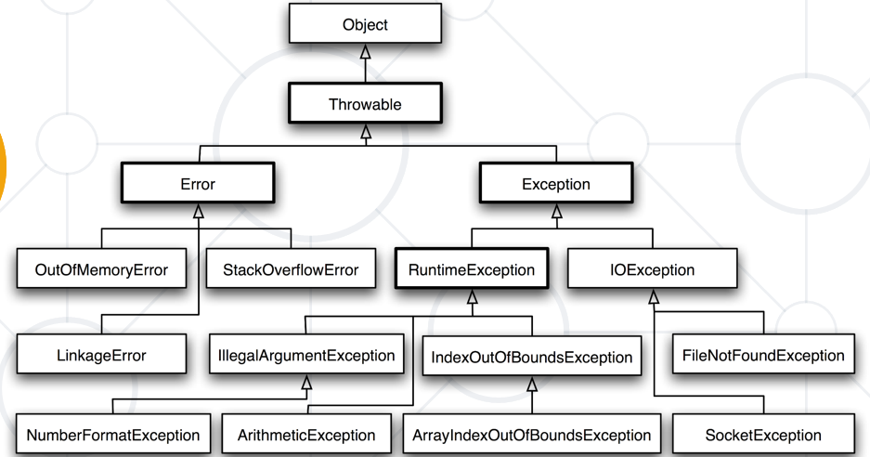

### 30.2. Handling Exceptions

* In Java exceptions can be handled by the **try-catch** construction

**try** {  
 *// Do some work that can raise an exception*} **catch** (SomeException) {  
 *// Handle the caught exception*}

* **catch** blocks can be used multiple times to process different exception types
* When catching an exception of a particular class, all its inheritors (child exceptions) are caught too, e.g. – т.е. хваща exception-а IndexOutOfBoundsException и всички негови деца/наследници

**try** {  
 *// Do some work that can cause an exception*} **catch** (IndexOutOfBoundsException ae) {  
 *// Handle the caught arithmetic exception*}

* Handles **IndexOutOfBoundsException** and its descendants **ArrayIndexOutOfBoundsException** and   
  **StringIndexOutOfBoundsException**

**try** {  
 Integer.*parseInt*(str);  
} **catch** (**Exception** ex) { **//should be last**  
 System.***out***.println(**"Cannot parse the number!"**);  
} **catch** (**NumberFormatException** ex) { **//should be first**  
 System.***out***.println(**"Invalid integer number!"**);  
}

**Handling All Exceptions – не е добра идея да ползваме за всички**

* For handling all exceptions (even unmanaged) use the construction:

**try** {  
 *// Do some work that can raise any exception*} **catch** (**Exception** ex) {  
 *// Handle the caught exception*}

**The Try-finally Statement**

**try** {  
 *// Do some work that can cause an exception*} **catch** (Exception ex) {  
 *// Handle the caught exception*}  
**finally** {  
 *//* ***This block will always execute***}

### 30.3. Throwing Exceptions

* Exceptions are thrown (raised) by the **throw** keyword
* Used to notify the calling code in case of an error or unusual situation
* When an exception is thrown:
  + The program execution stops
  + The exception travels over the stack
    - Until a matching **catch** block is reached to handle it
* Unhandled exceptions display an error message

**Using Throw Keyword**

* Throwing an exception with an error message:

**throw new** IllegalArgumentException(**"Invalid amount!"**);

* Exceptions can accept **message** and **cause –** използва се когато искаме **да преобразуваме вида** Exception:

**try** {  
…  
} **catch** (SQLException **sqlEx**) {  
 **throw new** IllegalStateException(**"Cannot save invoice."**, **sqlEx**);  
}

* **Note:** if the original exception is not passed, the initial cause of the exception is lost

**Re-Throwing Exceptions**

* Caught exceptions can be re-thrown again:

**try** {  
 Integer.*parseInt*(str);  
} **catch** (NumberFormatException ex) {  
 System.***out***.println(**"Parse failed!"**); //или запиши в базата данни, и след това следващия по веригата да го хване наново  
 **throw** ex; *// Re-throw the caught exception*}

Използвайки конзолния поток за грешки System.***err*** вместо конзолния поток System.in или System.out

**catch** (IllegalArgumentException ex) {  
 System.***err***.println(**"Error: "** + ex.getMessage());  
 ex.printStackTrace();  
}

### 30.4. Best Practices

**Хитринка** – пишем грешката да е по-обща. IntelliJ връща конкретния тип грешка заради полиморфизмът. И вече може да се декларираме верният вид Exception в кода!!!

**Using Catch Block**

* **Catch** blocks should:
  + Begin with the exceptions lowest in the hierarchy
  + Continue with the more general exceptions
  + Otherwise a compilation error will occur
* Each **catch** block should handle only these exceptions which it expects
  + If a method is not competent to handle an exception, it should leave it unhandled
  + Handling all exceptions disregarding their type is a popular **bad practice** (anti-pattern)!

**Choosing the Exception Type**

* When an application attempts to use **null** in a case where an object is required – **NullPointerException**
* An array has been accessed with an illegal index – **ArrayIndexOutOfBoundsException**
* An index is either negative or greater than the size of the string – **StringIndexOutOfBoundsException**
* Attempts to convert an inappropriate string to one of the numeric types – **NumberFormatException**
* When an exceptional arithmetic condition has occurred – **ArithmeticException**
* Attempts to cast an object to a subclass of which it is not an instance – **ClassCastException**
* A method has been passed an illegal or inappropriate argument - **IllegalArgumentException**

**Best Practices examples**

* When raising an exception, always pass to the constructor a **good explanation message**
* When throwing an exception always pass a good description of the problem
  + The exception message should explain what causes the problem and how to solve it
    - Good: "Size should be integer in range [1…15]"
    - Good: "Invalid state. First call Initialize()"
    - Bad: "Unexpected error"
    - Bad: "Invalid argument"
* Exceptions can decrease the application performance
  + Throw exceptions only in situations which are really exceptional and should be handled
  + Do not throw exceptions in the normal program control flow
  + JVM could throw exceptions at any time with no way to predict them
    - E.g. **StackOverflowError**

**Да избягваме когато можем използването на Exceptions**

Ако можем да зададем на кода примерно, че може да не го инициализираме, то го правим

Optional<Integer> age; //може да го инициализираме, а може и да не го инициализираме  
age.isEmpty();  
age.isPresent();

В някои езици може да се използва следната сруктура:

Either<Left, Right> - ако е инициализирано върни Right, в противен случай върни Left

Either<String, Integer> - ако няма грешка върни Integer, в противен случай върни грешката String

### 30.5. Custom Exceptions

* Custom exceptions inherit an exception class (commonly – **Exception**)

**public class** TankException **extends** Exception {  
 **public** TankException(String msg) {  
 **super**(msg);  
 }  
  
 **public** TankException(String message, **Exception/Throwable** cause) {  
 **super**(message, cause);  
 }  
  
 @Override  
 **public void** printStackTrace(PrintStream s) {  
 **super**.printStackTrace(s);  
 }  
  
 @Override  
 **public** String getMessage() {  
 **return super**.getMessage();  
 }  
  
 @Override  
 **public synchronized** Throwable getCause() {  
 **return super**.getCause();  
 }  
}

* Thrown just like any other exception

**throw new** TankException(**"Not enough fuel to travel"**);

* Може да използваме директно и по този начин

**public static void** main(String[] args) {  
 **try** {  
 **throw new** TankException(**"Not enough fuel to travel"**);  
 } **catch** (TankException e) {  
 System.***out***.println(e.getMessage());  
 }  
}

## 31. Debugging

### 31.1. What is Debugging?

* The process of locating and fixing or bypassing **bugs** (errors) in computer program code
* To **debug** a program:
  1. Start with a **problem**
  2. Isolate the **source** of the problem
  3. **Fix** it
* **Debugging** **tools** (called **debuggers**) help identify **coding errors** at various development stages
* **Testing**
  1. A means of initial detection of errors
* **Debugging**
  1. A means of diagnosing and correcting the root causes of errors that have already been detected
* **Legacy code**
  1. You should be able to debug code that is written years ago

**Debugging Philosophy**

* Debugging can be viewed as one big **decision tree**
  + Individual nodes represent **theories**
  + **Leaf nodes** (всеки клон/връх който няма дете/наследник) represent possible **root** **causes**
  + Traversal of tree boils down to process state **inspection**
  + Minimizing time to resolution is **key**
    - Careful traversal of the decision tree
    - Pattern recognition
    - Visualization and ease of use helps minimize time to resolution

Писане на консистентен код – един проблем по един и същи начин - pattern

### 31.2. IntelliJ IDEA Debugger

В режим на дебъгване, се зареждат куп допълнителни неща, които в нормалния режим на работа на кода, няма да се заредят.

**Най-добре да използваме до 2-3 breakpoint-a за дебъгване, а не повече!!!**

* IntelliJ IDE gives us a lot of **tools** to **debug** your application
  1. Adding **breakpoints**

Понякога не е добре да си слагаме breakpoint на нещо, което печатаме на конзолата, но да сложим breakpoint на променлива присвояваща число винаги е ок.



* 1. Visualize the **program flow**

Този бутон показва Resume program – или отиди до следващия (същи) breakpoint

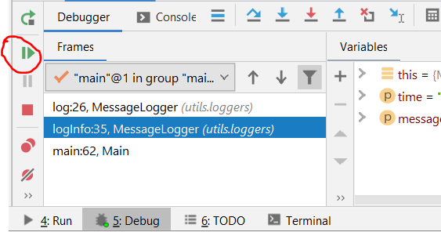

* 1. Control the **flow of execution**

Да слагаме **breakpoint** на определените места

* 1. **Data tips**

Декларации и употреби

Имплементации

Супер метод

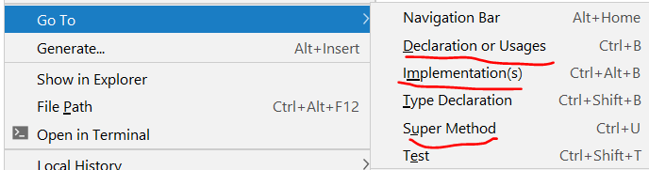

Evaluate expression – казва какво ще ретърне навън още преди да го е ретърнало – можем да го сравним с временния резултат преди да сме прекъснали run-a на програмата

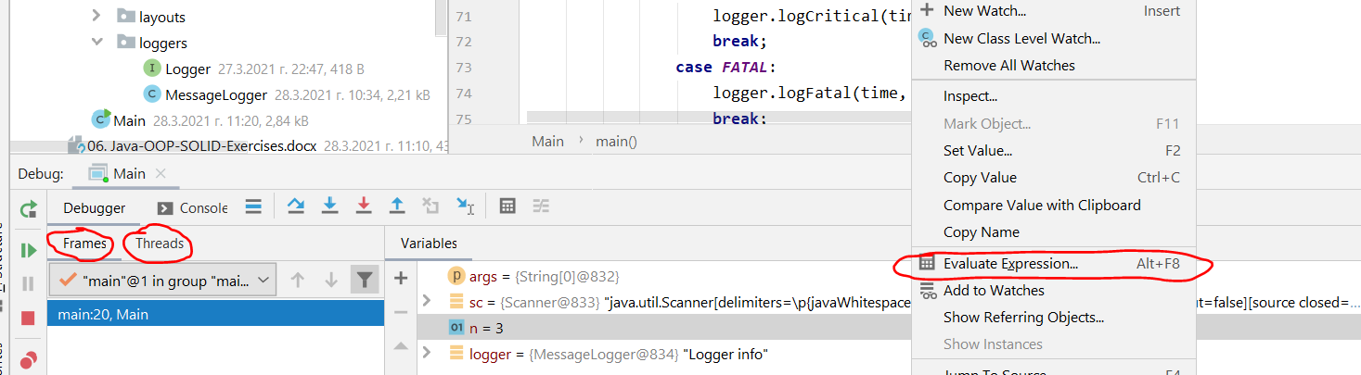

* 1. **Watch variables**

New watch variable може да добавяме – **ако добави в раздел Watches – винаги следим какво се случва с дадената променлива – watch-а не е сред многото други променливи за следене, а е на отделно място**

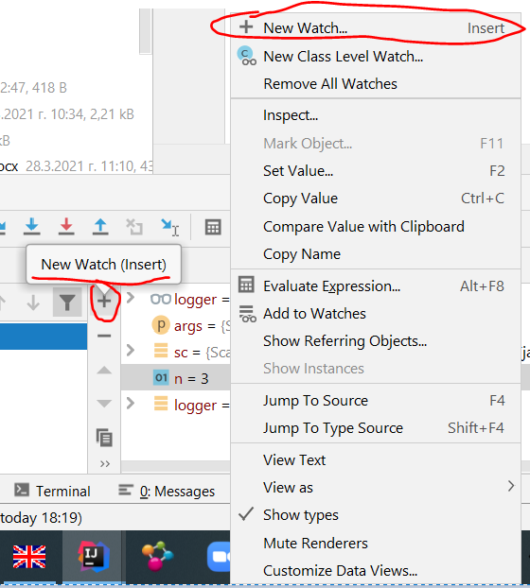

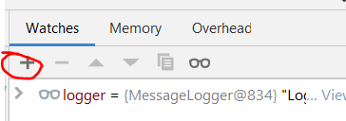

* 1. Debugging **multithreaded programs**

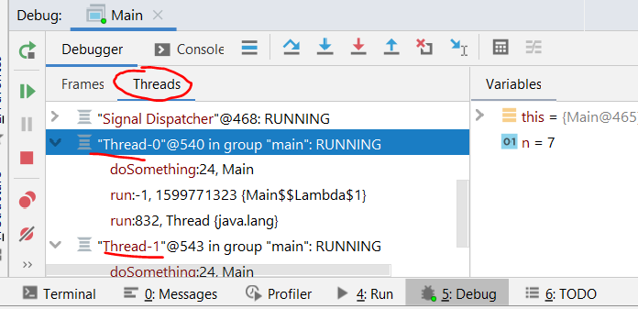

* 1. And many more…

**How to Debug a Process**

* Option 1 - Starting a process under the IntelliJ debugger
* Option 2 - Attaching to an already running process – закачаме се за вече пуснат процес, примерно от друга програма на операционната система
  + Without a solution loaded you can still debug
  + Useful when solution isn't readily available
  + **Ctrl** + **Alt** + **F5**

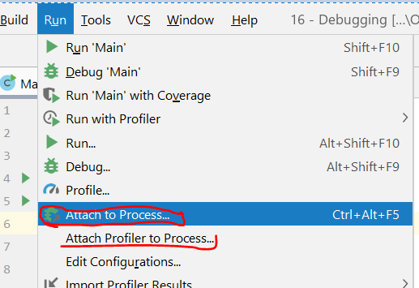

**Debugging a Project**

Има няколко начина за стартиране на дебъгера. Когато сме в непознат проект, този начин може да използваме:

* Right click in **main** method, Debug '{class}.main()' (Main.main примерно)
  1. **Shift** + **F9** is a shortcut
* Easier access to the source code and symbols since its loaded in the solution
* Certain differences exist in comparison to debugging an already running process

**Debug Windows**

* Debug Windows are the means to introspect on the state of a process
* Opens a new window with the selected information in it
* Window categories
  1. Frames / Threads
  2. Variables
  3. Watches
* Accessible from Debug window

**Debugging Toolbar**

* Convenient shortcut to common debugging tasks
  1. **Step over** – F8
  2. **Step into** – F7 – ред по ред
  3. **Force Step Into** – through the method calls - Alt + Shift + F7 – ако не ни взлиза дебъгера в даден метод
  4. **Step Out** – Shift + F8 – излизаме от даден метод/стак, за да с епрехвърлим на друг



* 1. **Continue** – (resume program) 
  2. **Break -** 
  3. **Breakpoints**

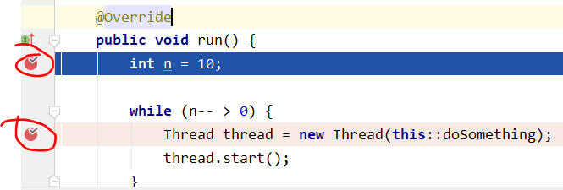

* By default, an app will run uninterrupted (and stop on exception or breakpoint) when in debugging regime
* Debugging is all about looking at the **state of the process**
* Controlling execution allows:
  1. **Pausing** execution
  2. **Resuming** execution
* Options and settings is available via

**File**-> **Settings/Preferences** -> **Build, Execution and Deployment** (Ctrl + Alt + S):

* 1. Debugger -> Data Views -> **Java**
  2. Compiler -> **Java Compiler**
* Settings for project structurevia

**File -> Project Structure** (Ctrl + Shift + Alt + S)

### 31.3. Breakpoints

* Ability to stop execution based on certain criteria is key when debugging
  1. When a function is hit
  2. When data changes
  3. When a specific thread hits a function
  4. Much more…

Натискаме с десен бутон върху червената точка/breakpoint, като задаваме някакво условие да бъде изпълнено, все едно си пишем код нормално:

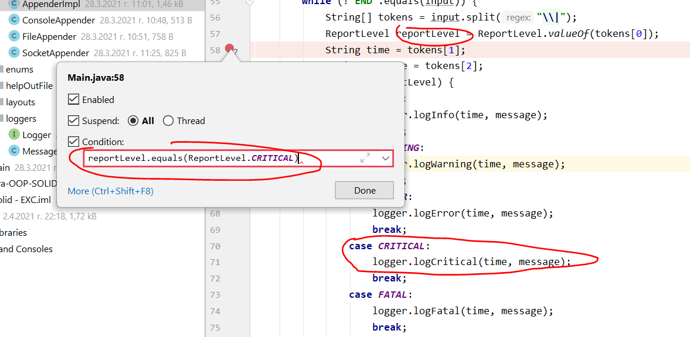

**Менажиране** на breakpoints -> **More (Ctrl + Shift + F8)**

Имаме бърз достъп до всички breakpoints в нашия проект

* Adding breakpoints
* Removing or **disabling** breakpoints

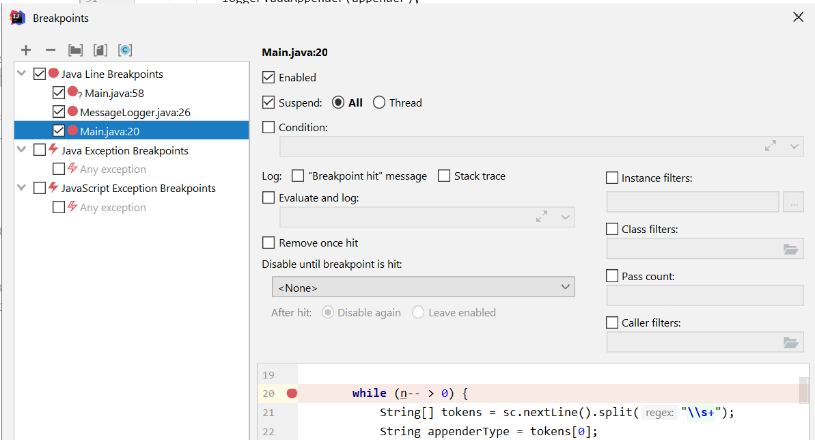

* Stops execution at a specific instruction (line of code)
  1. Can be set using:
     1. **Ctrl** + **F8** shortcut - слага червената точка
     2. Clicking on the left most side of the source code window - или просто натискаме с ляв бутон от лявата страна, за да сложим червената точка
* By default, the breakpoint will hit every time execution reaches the line of the code
* Additional capabilities: condition, hit count, value changed, when hit, filters

**Breakpoints не работят:**

* В някои случаи – затова използваме **Force Step Into**
* Във всички случаи на асинхронна среда

### 31.4. Stream debugging / Дебъгване на stream

Trace current stream chain

### 31.5. Data Inspection

**Variables and Watches Windows – казахме ги по-горе**

* Allows you to inspect various states of your application
* Several different kinds of "predefined" watches window
* "Custom" watches windows also possible
  1. Contains only variables that you choose to add
  2. Right click on the variable and select "Add to Watches"
  3. Write the variable name in Watches window

**Evaluate Expression Window - казахме го по-горе**

* Enables to **evaluate expressions and code fragments** in the context of a stack frame
* Also evaluate **operator expressions, lambda expressions, and anonymous classes**
* Shortcut – Alt + F8

Evaluate expression – казва какво ще ретърне навън още преди да го е ретърнало – можем да го сравним с временния резултат преди да сме прекъснали run-a на програмата



### 31.6. Finding a Defect

* Stabilize the error
* Locate the source of the error
  + - Gather the data
    - Analyze the data and form hypothesis
    - Determine how to prove or disprove the hypothesis
* Fix the defect
* Test the fix
* Look for similar errors

**Tips**

* Use all available data
* Refine the test cases
* Check unit tests
* Use available tools
* Reproduce the error in several different ways
* Generate more data to generate more hypotheses
* Use the results of negative tests
* Brainstorm for possible hypotheses
* Narrow the suspicious region of the code
* Be suspicious of classes and routines that have had defects before
* Check code that's changed recently
* Expand the suspicious region of the code
* Integrate incrementally
* Check for common defects
* Talk to someone else about the problem
* Take a break from the problem

**Fixing a Defect**

* Understand the problem before you fix it
* Understand the program, not just the problem
* Confirm the defect diagnosis
* Relax
* Save the original source code
* Fix the problem, not the symptom
* Make one change at a time
* Add a unit test that expose the defect
* Look for similar defects

**Psychological Considerations**

* Your ego tells you that your code is good and doesn't have a defect even when you've seen that it has
* How "psychological set" contributes to debugging blindness
  + People expect a new phenomenon to resemble similar phenomena they've seen before
  + Do not expect anything to work "by default"
  + Do not be too devoted to your code – establish psychological distance

## 32. Unit Testing

### 32.1. Seven Testing Principles

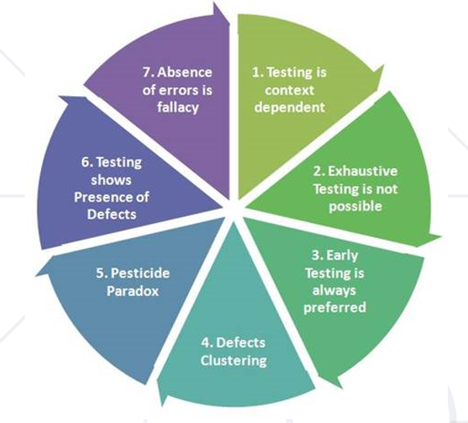

**Testing is context dependent(1)**

* 1. Testing is done differently in **different** **contexts**
* Example:
  1. Safety-critical software is tested **differently** from an e-commerce site

**Exhaustive testing is** **impossible (2)**

* 1. All combinations of inputs and preconditions are usually almost **infinite** **number**
  2. Testing everything is not feasible
     1. Except for trivial cases
  3. Risk analysis and priorities should be used to focus testing efforts

**Early testing is always preferred (3)**

* 1. Testing activities shall be started as early as possible
     1. And shall be focused on defined objectives
  2. The later a bug is found – the more it costs!

**Defect clustering (4**)

* 1. Testing effort shall be focused **proportionally**
     1. To the expected and later observed defect density of modules
  2. A **small** **number** of modules usually contains **most of the defects** discovered
     1. Responsible for most of the operational failures

**Pesticide paradox (5)**

* 1. Same tests repeated **over** **and** **over** **again** tend to **lose their effectiveness**
  2. Previously **undetected** defects remain **undiscovered**
  3. New and modified test cases should be developed

**Testing shows presence of defects (6)**

* 1. Testing can **show that defects are present**
  2. Cannot prove that there are no defects
  3. Appropriate testing **reduces** the probability for defects

**Absence-of-errors fallacy (7) -** заблуда

* 1. **Finding** and **fixing** defects itself does not help in these cases:
     1. The system built is unusable
     2. Does not fulfill the users‘ needs and expectations

### 32.2. What is Unit Testing

**Manual Testing –** не предвиждавсички случаи, и всеки път ръчно го въвеждаме теста

* Not **structured**
* Not **repeatable**
* Can't **cover** all of the code
* **Not** as **easy** as it should be
* We need a **structured** **approach** that:
  1. Allows **refactoring**
  2. Reduces the **cost** **of** **change**
  3. **Decreases** the number of **defects** in the code
* Bonus:
  1. Improves **design**

**Automated Testing**

Unit Testing – изолиран най-малък код / single responsibility

Integration Testing – няколко юнита заедно

System Testing – пускаме заявка и тестваме целия продукт

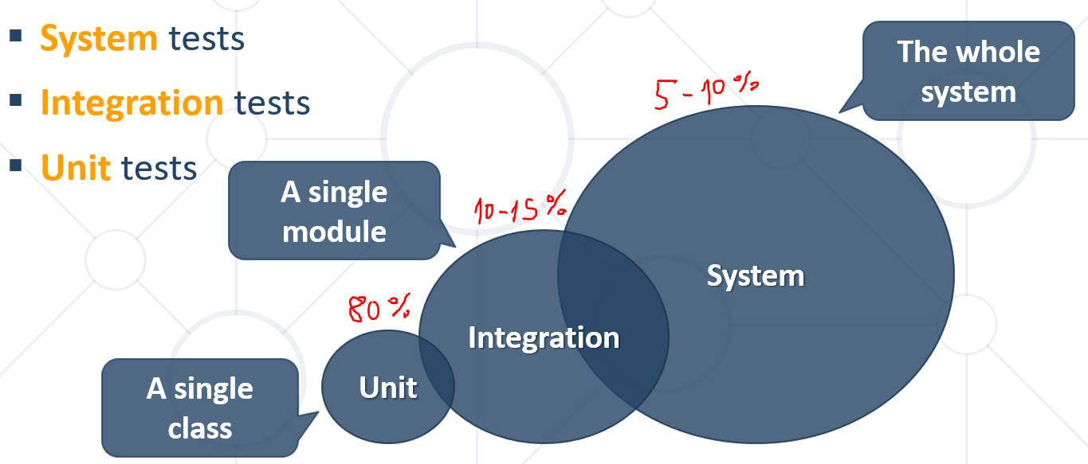

### 32.3. JUnit framework в Java ще използваме

* Maven Repository (<https://mvnrepository.com/>) – всички неща, които има в Maven
* Junit 4.12 – <https://mvnrepository.com/artifact/junit/junit/4.12> - в Maven е и JUnit
* Copy JUnit repository and paste in **pom.xml**

**<project …>**

<**groupId**>softuni</**groupId**>  
<**artifactId**>junit-example</**artifactId**>  
<**version**>1.0-SNAPSHOT</**version**>

**…**

**<dependencies>**

**<dependency>**

**<groupId>junit</groupId>**

**<artifactId>junit</artifactId>**

**<version>4.12</version>**

**<scope>test</scope>**

**</dependency>**

**</dependencies>**

**</project>**

Re-import All Maven Projects

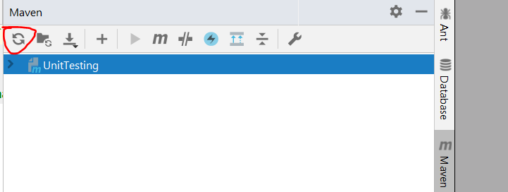

Намира проекти в директории надолу

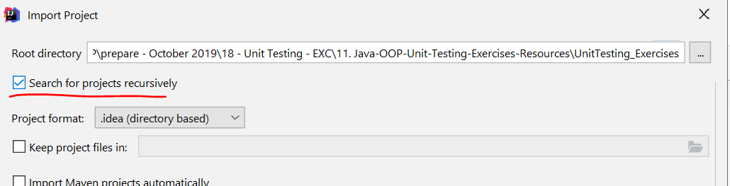

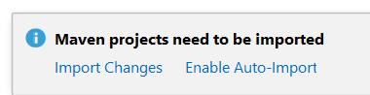

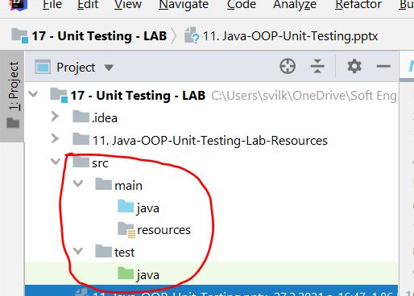



В папката test->java->rpg_lab създаваме само класът, който ще тества AxeTest. И ако имаме други класове за тестване, то към края на името на класа добавяме Test.

И не копираме реалните класове от main->java->rpg_lab – те си стоят само в main->java->rpg_lab.

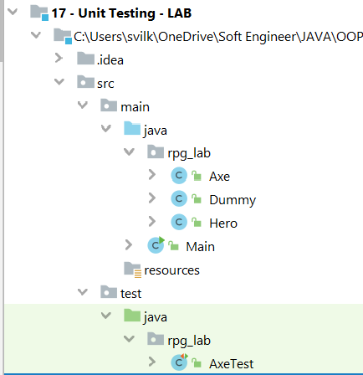

ВАЖНО: реално, имаме достъп до Junit както в **main**->java, така и в **test**->java.

Трябва да го използваме Junit само и единствено в папката test->java.

За да не допуснем грешка, за целта задаваме в pom.xml файла на Dependancy-то scope така:

**<scope>test</scope>**

**Junit – Writing Tests**

* Create new package (e.g. tests)
* Create a class for test methods (e.g. BankAccountTests)
* Create a public void method annotated with @Test

@Test  
**public void** depositShouldAddMoney() {  
 */* magic */*}

Държавна Анотация Test, част от junit

@Retention(RetentionPolicy.RUNTIME)  
@Target({ElementType.METHOD})  
**public** @**interface** Test {  
 Class<? **extends** Throwable> expected() **default** Test.None.**class**;  
  
 **long** timeout() **default** 0L;  
  
 **public static class** None **extends** Throwable {  
 **private static final long** serialVersionUID = 1L;  
  
 **private** None() {  
 }  
 }  
}

**3A (три ей) Pattern**

* **Arrange** - Preconditions
* **Act** - Test a **single behavior**
* **Assert** - Postconditions

@Test  
**public void depositShouldAddMoney**() {  
 BankAccount account = **new** BankAccount();  
 account.deposit(50);  
 **Assert.assertTrue**(account.getBalance() == 50)  
}

**Exceptions** – тук няма нужда да слагаме Assert

* Sometimes **throwing** an exception is the **expected behavior**

@Test(expected = **IllegalArgumentException**.class) //Assert  
**public void** depositNegativeShouldNotAddMoney() {  
 BankAccount account = **new** BankAccount(); //Arrange  
 account.deposit(-50); //Act  
}

Assert.*assertTrue*(axe.getDurabilityPoints() == 4);

Когато теста минава:

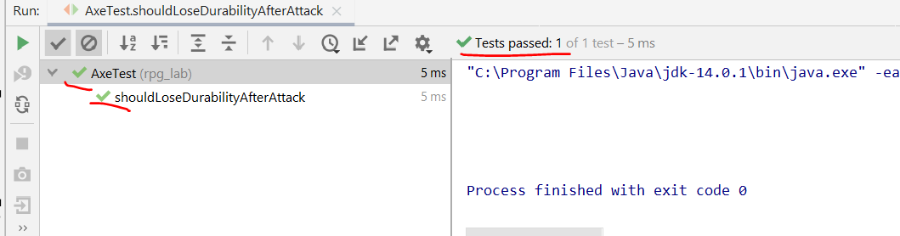

Когато теста не минава:

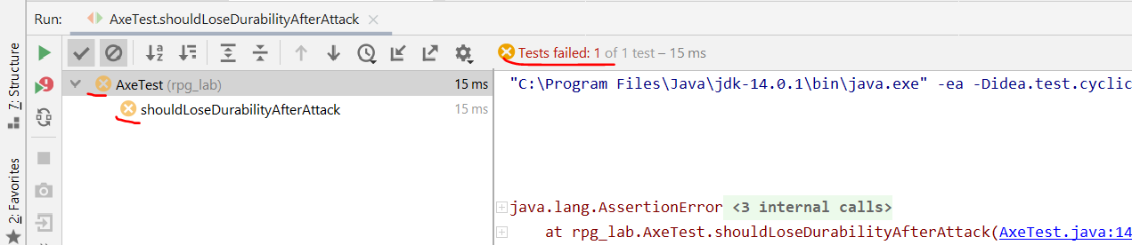

ВАЖНО – в един метод за тестване, тестваме само един единствен граничен случай.

Ако тестваме и четирите случая, то като гръмне теста, няма да знаем къде точно е грешката.

* + Create the following tests
    1. Dummy **loses health** if attacked
    2. Dead Dummy **throws exception** if attacked
    3. Dead Dummy **can give** XP
    4. Alive Dummy **can't give** XP

**import** org.junit.Assert;  
**import** org.junit.Test;  
  
**public class** DummyTest {  
 @Test  
 **public void** dummyShouldLoseHealthWhenAttacked(){  
 Dummy dummy = **new** Dummy(10, 10);  
 dummy.takeAttack(5);  
 Assert.*assertTrue*(dummy.getHealth() == 5);  
 }  
  
 @Test (expected = IllegalStateException.**class**)  
 **public void** shouldThrowExceptionWhenAttackingDeadDummy(){  
 Dummy dummy = **new** Dummy(-10, 10);  
 dummy.takeAttack(10);  
 }  
  
 @Test  
 **public void** dummyShouldGiveExperienceIFDead(){  
 Dummy dummy = **new** Dummy(-10, 10);  
 **int** actualExperience = dummy.giveExperience();  
 **Assert.*assertTrue***(actualExperience == 10);  
 }  
  
 @Test (expected = IllegalStateException.**class**)  
 **public void** shouldThrowExceptionWhenGivingExperienceIfAlive(){  
 Dummy dummy = **new** Dummy(10, 10);  
 dummy.giveExperience();  
 }  
}

Вариант с **import static** org.junit.Assert.*;

**import** org.junit.Assert;  
**import** org.junit.Test;

**import static** org.junit.Assert.*;  
  
**public class** DummyTest {  
 @Test  
 **public void** dummyShouldLoseHealthWhenAttacked(){  
 Dummy dummy = **new** Dummy(10, 10);  
 dummy.takeAttack(5);  
 ***assertTrue***(dummy.getHealth() == 5);  
 }

**ВАЖНО: Тестовете ми не трябва да променят бизнес логиката и не трябва да добавят (нови) методи. Не трябва да пипам нивото на достъп(access modifiers). Тестовете ми не трябва да афектират кода като структура.**

**Ако имаме private методи, то трябва да се замислим дали има нужда да тестваме точно тях. По-добре да тестваме public методи (до които Junit има достъп), които извикват private методите.**

### 32.4. Unit Testing Best Practices

**Assertions**

* **assertTrue()** vs **assertEquals()**
  + **assertTrue()**

Assert.assertTrue(account.getBalance() == 50);



* + **assertEquals(expected, actual)**

Assert.assertEquals(50, account.getBalance());

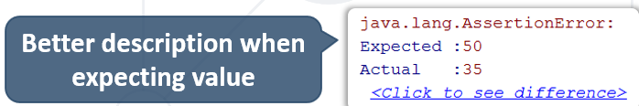

**Assertion Messages**

* Assertions can **show messages** – добавяне на съобщение
  + Helps with **diagnostics**

Assert.assertEquals(**"Wrong balance"**, 50, account.getBalance());

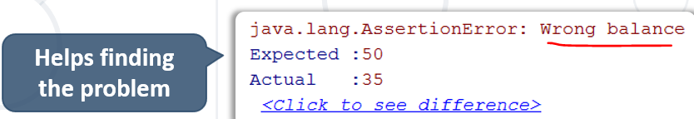

**Magic Numbers**

* Avoid using magic numbers (use **constants** instead) – важи и за по принцип това правило

**private static final int *AMOUNT*** = 50;  
@Test  
**public void** depositShouldAddMoney() {  
 BankAccount account = **new** BankAccount();  
 account.deposit(***AMOUNT***);  
 Assert.assertEquals(**"Wrong balance"**, ***AMOUNT***, account.getBalance());  
}

**Use @Before annotation**

**private** BankAccount **account**;  
@Before – изпълнява се преди започне всеки от тестовете

@BeforeClass – изпълнява се преди заповане изпълнението на тестовия клас

@After – изпълнява се след като приключи изпълнението на тест класа, например за изчистване/зануляване на някакви променливи  
**public void** createAccount() {  
 **this**.**account** = **new** BankAccount();  
}  
@Test  
**public void** depositShouldAddMoney() { … }

Или

**private static final int *BASE_ATTACK*** = 50;  
**private static final int *BASE_DURABILITY*** = 1;  
**private static final int *BASE_HEALTH*** = 10;  
**private static final int *BASE_EXPERIENCE*** = 10;  
**private** Dummy **dummy**;  
**private** Axe **axe**;  
  
@Before  
**public void** beforeEach() {  
 **this**.**axe** = **new** Axe(***BASE_ATTACK***,***BASE_DURABILITY***);  
 **this**.**dummy** = **new** Dummy(***BASE_HEALTH***, ***BASE_EXPERIENCE***);  
}

**Naming Test Methods**

* Test names
  + Should use **business domain terminology**
  + Should be **descriptive** and **readable**

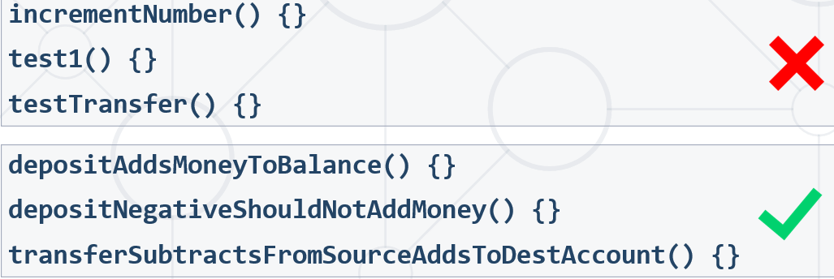

**We can debug the Junit test classes**

### 32.5. Dependencies

#### 32.5.1. Dependency Injection **through constructor** = създаваме interface/s

* Decouples classes and **makes code testable –** we use **Композиция/Composition here**

**interface** AccountManager { //Using interface  
 Account getAccount();  
}  
**public class** Bank {  
 **private** AccountManager **accountManager**; //Independent from Implementation  
 **public** Bank(AccountManager accountManager) { // Injecting dependencies  
 **this**.**accountManager** = accountManager;  
 }  
}

#### 32.5.2. Goal: Isolating Test Behavior

* In other words, to **fixate** all **moving parts**

@Test  
**public void** testGetInfoById() {  
 *// Arrange* AccountManager manager = **new** AccountManager() {  
 **public** Account getAccount(String id) {..some code.} **//имплементираме чрез Композиция/Composition метода, а не чрез Наследяване/Inheritance** }  
 Bank bank = **new** Bank(manager);

// Act  
 AccountInfo info = bank.getInfo(ID);

*// Assert…*

*//Do some test here*}

#### 32.5.3. Fake Implementations – when using big interfaces, for example when using database

* Not **readable**, cumbersome and boilerplate

@Test  
**public void** testRequiresFakeImplementationOfBigInterface() {  
 *// Arrange* Database db = **new** BankDatabase() {  
 *// Too many methods…* };  
 AccountManager manager = **new** AccountManager(db);  
 *// Act & Assert…*}

#### 32.5.4. Mocking

**Когато искаме даден метод да ни връща винаги определена стойност**

Когато нямаме конкретика в данните (примерно с **Random**), използваме Mocking – иначе два пъти работи теста ни, на третия път заради рандома не работи теста ни.

**Mоже да си настроим да изпълнява/проверява/тества само определен метод от много методи и то само при определени условия – използва Reflection!!! – прави фалшива инстанция на класа, за който тестваме**

* Mock objects **simulate behavior** of real objects
  + **Supplies data** exclusively for the test - e.g. **network** data, **random** data, **big** data (database), etc.

**Mockito – a framework for mocking objects**

@Test  
**public void** testAlarmClockShouldRingInTheMourning() {  
 Time mockedTime = Mockito.**mock**(Time.**class**); //създадена фалшива инстанция на Time класа  
 Mockito.**when**(mockedTime.isMorning()).**thenReturn**(**true**); //когато по-надолу ти се извика метод isMorning(), то върни true

Mockito.*when*(sensor.popNextPressurePsiValue()).**thenThrow**(IllegalArgumentException.**class**); //когато по-надолу ти се извика метод popNextPressurePsiValue(), то върни excepption

AlarmClock clock = **new** AlarmClock(mockedTime);  
 **if** (mockedTime.**isMorning**()) { //реално винаги е **true**  
 Assert.*assertTrue*(clock.isRinging());  
 }  
}

* Mockito Web Site - <https://site.mockito.org/>
* Mockito 3.0.0 dependency - <https://mvnrepository.com/artifact/org.mockito/mockito-core/3.0.0>
* Copy dependency in **pom.xml**

Изтегляме от сайта на Maven добавката Mockito

*<!-- https://mvnrepository.com/artifact/org.mockito/mockito-core -->*<**dependency**>  
 <**groupId**>org.mockito</**groupId**>  
 <**artifactId**>mockito-core</**artifactId**>  
 <**version**>3.9.0</**version**>  
 <**scope**>test</**scope**>  
</**dependency**>

Един от основните класове изглежда така:

**public class** Hero {  
 **private** String **name**;  
 **private int experience**;  
 **private** Weapon **weapon**;  
 **private** List<Weapon> **inventory**;

…………

Ако го правих с чист Reflection, то ще имаме 20 реда вместо 2 реда примерно

**public class** Hero**Test** {

@Test  
**public void** shouldReceiveLootAfterKillingTarget(){  
 Axe mockAxe = Mockito.*mock*(Axe.**class**); //няма имплементация, само обекта без методите му – тук мокваме клас Axe, който има interface Weapon

Mockito.*when*(mockAxe.getAttackPoints()).thenReturn(10); //когато викаме метода добавяме метода getAttackPoints() да връща стойност 10

Mockito.*when*(mockTarget.isDead()).thenReturn(**true**); //когато викаме метода isDead(), връщай винаги true

Target mockTarget = Mockito.*mock*(Target.**class**); //тук мокваме interface Target имплементиран в класа Dummy  
Mockito.*when*(mockTarget.getLoot()).thenReturn(mockAxe);  
Mockito.*when*(mockTarget.isDead()).thenReturn(**true**);

Hero hero = **new** Hero(**"asd"**, 0, mockAxe);  
}

}

**Когато използваме mocking, и за целите на тестването Композицията е за предпочитане пред Наследяването!!!**

### 32.6. Other libriaries in Maven

Досега водяхме Junit и Mocking.

Hamcrest – библиотека за Matcher - <http://hamcrest.org/>

По-описателна

**import static** org.hamcrest.MatcherAssert.assertThat;

assertThat(theBiscuit, equalTo(myBiscuit));

MatcherAssert.assertThat(hero.getInventory(), containsAllOf(mockAxe)); - дали тази брадва я има в инвентара

### 32.7. Още важни неща

Лесно автоматично създаване на тест класове - Alt + Enter – създава ги в съответните папки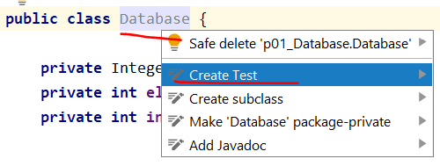

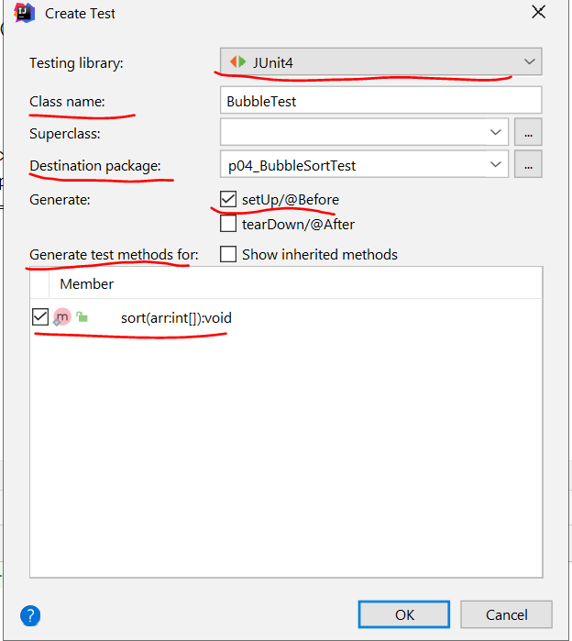

**От позитивни към негативни тестове**

**При Junit, всеки наш метод започва да тества при първоначални данни, или с други думи ако сме добавяли елемент в някаква структура чрез предходен тестов метод, то в текущия тестов метод все едно не сме добавяли/изменяли елемента все още.**

**Но, трябва да се внимава когато използваме static и final полета от масиви/колекции. Затова може в @Before да си ги добавяме като инициализация. Но Junit предпазва от това!!! 😊**

**При UnitTest, по-добре да добавяме exception към метода отколкото да използваме try/catch**

Проверка дали два масива са еднакви с еднаква подредба – дългия вариант

@Test  
**public void** databaseCreationTestShouldSetElementsInCorrectOrderAccordingToInitialParameters() {  
 Integer[] elements = **this**.**database**.getElements();  
  
 **boolean** areEqual = **true**;  
 **if** (elements.**length** == ***numbers***.**length**) {  
 **for** (**int** i = 0; i < elements.**length**; i++) {  
 **if** (!elements[i].equals(***numbers***[i])) {  
 areEqual = **false**;  
 **break**;  
 }  
 }  
 } **else** {  
 areEqual = **false**;  
 }  
  
 Assert.*assertTrue*(areEqual);  
}

**Проверка дали два масива са еднакви с еднаква подредба– къс вариант**

@Test  
**public void** databaseCreationTestShouldSetElementsInCorrectOrderAccordingToInitialParameters() {  
 Integer[] elements = **this**.**database**.getElements();  
  
 Assert.***assertArrayEquals***(***numbers***, elements);  
}

***assertNotNull***(field);

***assertFalse***(alarm.getAlarmOn());

**Tестване с Coverage**

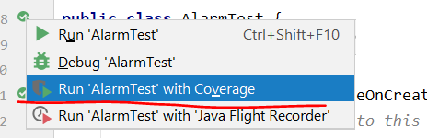

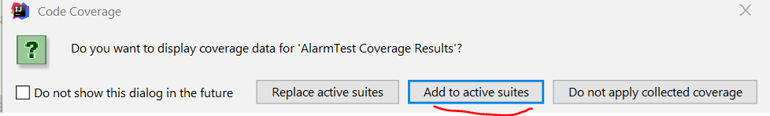

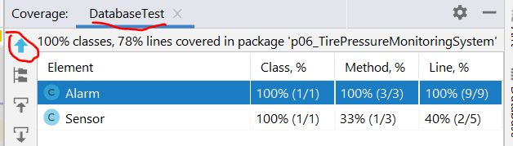

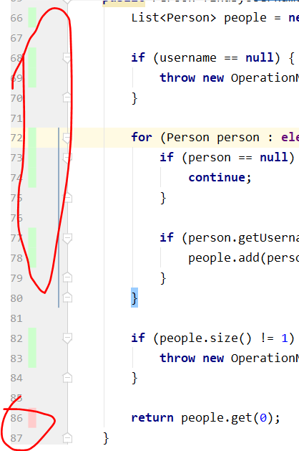

**Всички по-сложни колекции може да сведем до проверка на масиви – Assert.assertArrayEqual();**

**Можем да сравняваме и списъци - Assert.assertEqual(); - така че няма проблем**

Какво проверяваме обикновено:

От негативните:

– създаване на конструктора с null

- създаване на конструктор с повече елементи от разрешеното

- добавяне на некоректен елемент – например с дублирана или с отрицателна стойност

- добавяне на null element

- добавяне на коректен елемент извън размера/извън разрешения брой

- remove-не на елемент от празен списък/структура от данни – ръчно зануляваме структурата

- връща празна колекция – когато търсим елемент или правим друго нещо – извън границите на колекцията

От позитивните:

– конструктора създава с валидни параметри

- добавяме на коректен елемент – сравняваме последно добавения

- нормално премахване на елемент – предпоследния е последния примерно

- връща сортирана колекция - когато търсим елемент или правим друго нещо – точно на границата на колекцията, и също така по средата на колекцията примерно

## 33. Test-Driven Development

**Unit Testing Approaches**

* **"Code First" (code and test) approach**
  + Classical approach - **Write code, then test it**

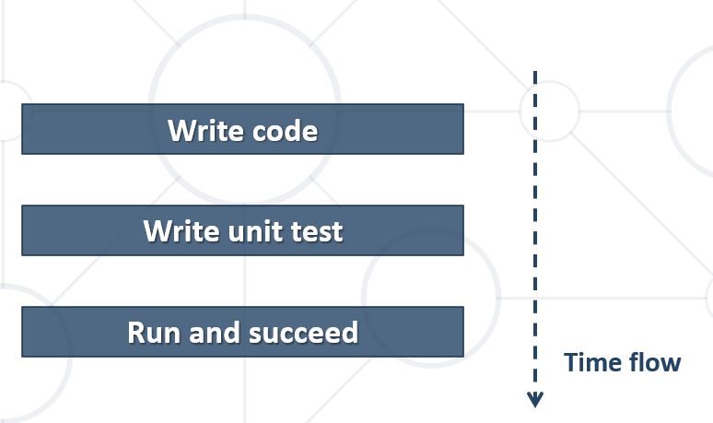

* **"Test First" approach**
  + Test-driven development (TDD) - **Write tests first**

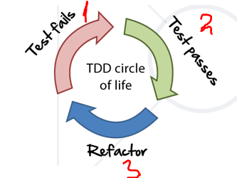

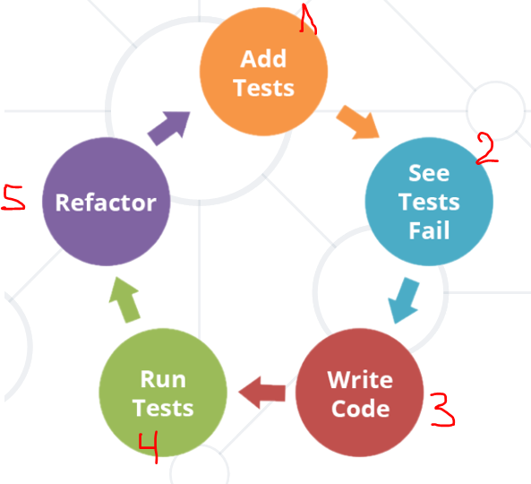

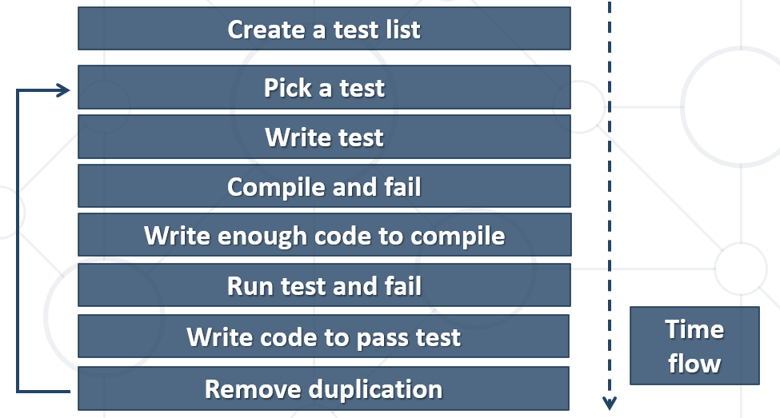

**Why TDD?**

* TDD helps **find design issues** early
  + Avoids reworking
* Writing code to satisfy a test is a **focused** activity
  + Less chance of an error
* **Tests** will be **more comprehensive** than if they are written after the code

## 34. Design Patterns

### 34.1. General Info

* **General** and **reusable** **solutions** to common problems in software design
* A **template** for solving given problems
* Add additional layers of **abstraction** in order to reach flexibility
* Patterns solve **software structural problems** like:
  + Abstraction
  + Encapsulation
  + Separation of concerns
  + Coupling and cohesion
  + Separation of interface and implementation
  + Divide and conquer

**Elements of a Design Pattern**

* Pattern name - Increases **vocabulary** of designers
* Problem - **Intent**, context and when to apply
* Solution - **Abstract** code
* Consequences - **Results** and trade-offs

**Why Design Patterns?**

**Benefits**

* Names form a common vocabulary
* Enable large-scale **reuse** of software architectures
* Help improve developer **communication**
* Help ease the **transition** to Object Oriented technology
* Can **speed-up** the development

**Drawbacks**

* Do not lead to a direct code reuse
* Deceptively simple
* Developers may suffer from **pattern overload** and **overdesign**
* Validated by **experience** and discussion, not by automated testing
* Should be used only of **understood well**

### 34.2. Types of Design Patterns

#### 34.2.1. Creational patterns

* + Deal with **initialization and configuration** of classes and objects

**Purposes**

* Deal with **object creation** mechanisms
* Trying to create objects in a **manner** **suitable** to the **situation**
* Two main ideas
  + **Encapsulating** knowledge about which classes the system uses
  + **Hiding** how instances of these classes are created

##### A. Singleton Pattern

* The most often used creational design pattern
* A Singleton class is supposed to have **only one instance**
* It is **not a global variable**
* Possible problems
  + Lazy loading – когато ни потрябва, тогава да инициализираме
  + Thread-safe – например, две нишки по едно и също време

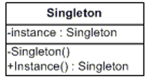

**class** SerializableSingleton {  
 **private static** SerializableSingleton *instance*;  
 **private** SerializableSingleton() {}  
 **public static synchronized** SerializableSingleton getInstance() {  
 **if**(*instance* == **null**) {  
 *instance* = **new** SerializableSingleton();  
 }  
 **return** *instance*;  
 }  
}

Пример:

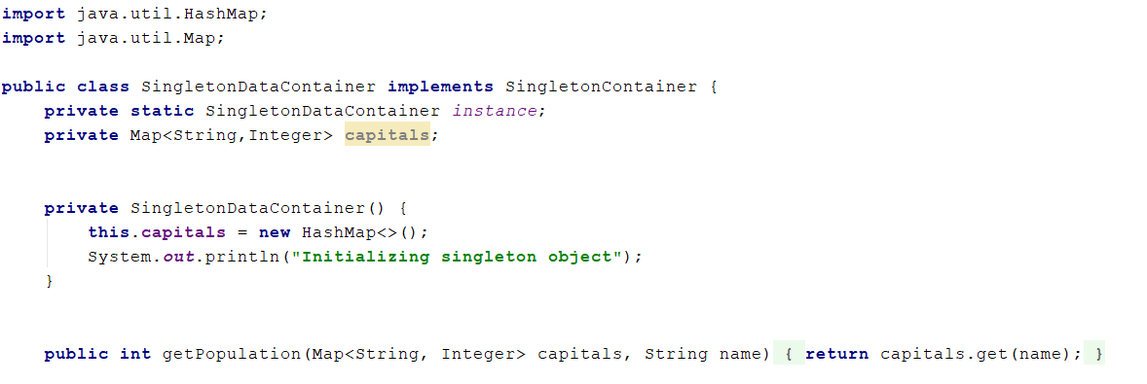

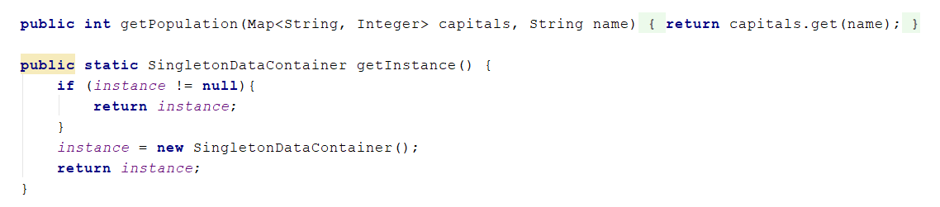

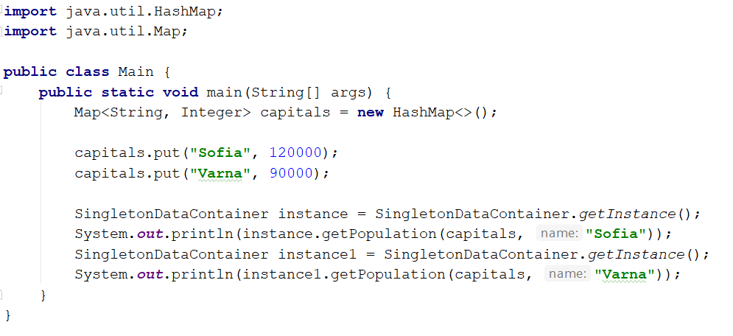

##### B. Prototype Pattern – не съм го разгледал

* Factory for **cloning** new instances from a prototype
  + Create new objects by copying this prototype
  + Instead if using the "new" keyword
* **Cloneable** interface acts as Prototype

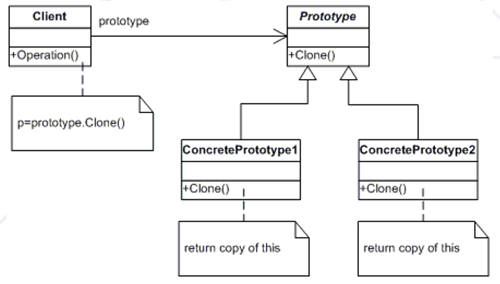

**public abstract class** Prototype {  
 **private** String **id**;  
  
 **public** Prototype(String id) {  
 **this**.**id** = id; }  
  
 **public** String getId() { **return this**.**id**; }

**public abstract** Prototype clone();  
}

**class** ConcretePrototype **extends** Prototype {  
 **public** ConcretePrototype(string id) {  
 **super**(id);  
 }  
 @Override  
 **public** Prototype clone() {  
 **return** (Prototype)**this**.clone(); }  
}

##### C. Builder Pattern

* **Separates** the construction of a complex object from its representation
  + Same construction process can create different representations
* Provides control over steps of construction process

**Класически пример:**

**package** facade;  
  
**public class** CarBuilder {  
 **private** String **type**;  
 **private** String **color**;  
 **private int numberOfDoors**;  
 **private** String **city**;  
 **private** String **address**;  
  
 **public** CarBuilder() {  
 }  
  
 **public** CarBuilder withType(String type) {  
 **this**.**type** = type;  
 **return this**; *//връща текущата инстанция на класа*  
 }  
  
 **public** CarBuilder withColor(String color) {  
 **this**.**color** = color;  
 **return this**; *//връща текущата инстанция на класа*  
 }  
  
 **public** CarBuilder withCity(String city) {  
 **this**.**city** = city;  
 **return this**; *//връща текущата инстанция на класа*  
 }  
  
 **public** CarBuilder withAddress(String address) {  
 **this**.**city** = **city**;  
 **return this**; *//връща текущата инстанция на класа*  
 }  
  
 **public** CarBuilder withNumberOfDoors(**int** numberOfDoors) {  
 **this**.**numberOfDoors** = numberOfDoors;  
 **return this**; *//връща текущата инстанция на класа*  
 }  
  
 **public** Car build() {  
 Car car = **new** Car();  
 **if** (**this**.**type** != **null**) {  
 car.setType(**this**.**type**);  
 }  
  
 **if** (**this**.**color** != **null**) {  
 car.setColor(**this**.**color**);  
 }  
  
 **if** (**this**.**numberOfDoors** != 0) {  
 car.setNumberOfDoors(**this**.**numberOfDoors**);  
 }  
  
 **if** (**this**.**city** != **null**) {  
 car.setCity(**this**.**city**);  
 }  
  
 **if** (**this**.**address** != **null**) {  
 car.setAddress(**this**.**address**);  
 }   
  
 **return** car;  
 }  
}

**public class** Car {  
 **private** String **type**;  
 **private** String **color**;  
 **private int numberOfDoors**;  
 **private** String **city**;  
 **private** String **address**;  
  
 **public** String getType() {  
 **return this**.**type**;  
 }  
  
 **public void** setType(String type) {  
 **this**.**type** = type;  
 }  
  
 **public** String getColor() {  
 **return this**.**color**;  
 }  
  
 **public void** setColor(String color) {  
 **this**.**color** = color;  
 }  
  
 **public int** getNumberOfDoors() {  
 **return this**.**numberOfDoors**;  
 }  
  
 **public void** setNumberOfDoors(**int** numberOfDoors) {  
 **this**.**numberOfDoors** = numberOfDoors;  
 }  
  
 **public** String getCity() {  
 **return this**.**city**;  
 }  
  
 **public void** setCity(String city) {  
 **this**.**city** = city;  
 }  
  
 **public** String getAddress() {  
 **return this**.**address**;  
 }  
  
 **public void** setAddress(String address) {  
 **this**.**address** = address;  
 }

}

**public class** Main {  
 **public static void** main(String[] args) {  
  
 Car car = **new** CarBuilder()  
 .withType(**"Sedan"**) *//връща текущата инстанция на класа*

.withType(**"Cabrio"**) //запазва последното  
 .withColor(**"Purple"**) *//връща текущата инстанция на класа*  
 .withNumberOfDoors(5) *//връща текущата инстанция на класа*  
 .build();

##### D. Factory pattern

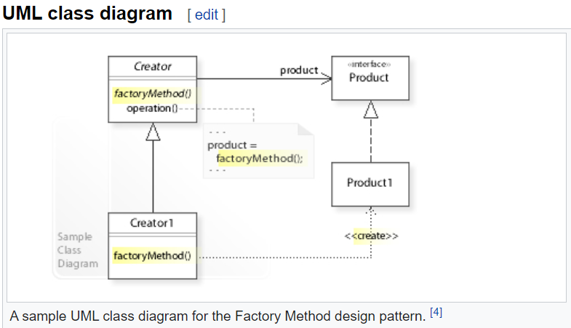

**public interface** Factory {  
 Animal createAnimal(String type);  
}

**public class** AnimalFactory **implements** Factory {  
 **private** Forest **forest**;  
   
 **public** AnimalFactory(Forest forest) {  
 **this.forest** = forest; //инстанцията на това животно е в среда за обитаване гора forest  
 }  
  
 @Override  
 **public** Animal createAnimal(String type) {  
 Animal animal = **null**;  
  
 **switch** (type) {  
 **case "Monkey"**:  
 animal = **new** Monkey();  
 **case "ProgrammerAnimal"**:  
 animal = **new** ProgrammerAnimal();  
 **case "Giraffe"**:  
 animal = **new** Giraffe();  
 **case "Cat"**:  
 animal = **new** Cat();  
 **default**:  
 animal = **null**;  
 }  
  
 **if** (animal != **null**) {  
 **this**.**forest**.addAnimal(animal); //викаме на гората метода за добавяне на животно  
 }  
  
 **return** animal;  
 }  
}

**public class** Main {  
 **public static void** main(String[] args) {  
 Scanner sc = **new** Scanner(System.***in***);  
  
 Forest forest = **new** OakForest();  
 Factory factory = **new** AnimalFactory(forest);  
  
 String type = sc.nextLine();  
 **while** (!type.equals(**"End"**)) {  
 factory.createAnimal(type); //тук реално като добавяме животно, то се добавя и в самата гора forest  
 type = sc.nextLine();  
 }  
 }  
}

**public interface** Animal {  
 **void** makeSound();  
}

**public class** Cat **implements** Animal {  
 @Override  
 **public void** makeSound() {  
 System.***out***.println(**"Miauo"**);  
 }  
}

**public class** Giraffe **implements** Animal {  
 @Override  
 **public void** makeSound() {  
 System.***out***.println(**"Muuuu aaa"**);  
 }  
}

**public class** Monkey **implements** Animal {  
 @Override  
 **public void** makeSound() {  
 System.***out***.println(**"Uaaaa-haaaa"**);  
 }  
}

**public interface** Forest {  
 **void** addAnimal(Animal animal);  
}

**public class** OakForest **implements** Forest {  
 **private** List<Animal> **animals**;  
  
 **public** OakForest() {  
 **this**.**animals** = **new** ArrayList<>();  
 }  
  
 @Override  
 **public void** addAnimal(Animal animal) { //метод за добавяне на животно в гората  
 **this**.**animals**.add(animal);  
 }  
}

#### 34.2.2. Structural patterns

* + Describe ways to **assemble** objects to implement **new functionality**
  + **Composition** of classes and objects

**Purposes**

* Describe ways to assemble **objects** to implement a **new functionality**
* Ease the design by identifying a simple way to realize **relationship** between entities
* All about Class and Object composition
  + **Inheritance** to compose interfaces
  + Ways to compose objects to obtain **new functionality**

##### A. Façade Pattern – не съм го разгледал

* Provides an **unified interface** to a set of interfaces in a subsystem
* Defines a **higher-level interface** that makes the subsystem easier to use

Когато имаме стари системи или се сменя софтуера, и за да работи новия софтуер или 3d party нещата, и то без да се пише кода наново, то просто се прави фасада.

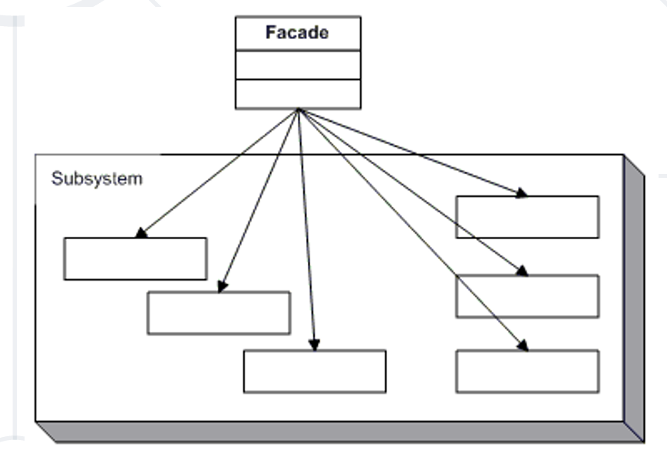

Използват композиция и делегация.

**The Façade Class**

**class** Facade {  
 **private** SubSystemOne **one**;  
 **private** SubSystemTwo **two**;  
  
 **public** Facade() {  
 **one** = **new** SubSystemOne();  
 **two** = **new** SubSystemTwo();  
 }  
}

**The Façade Class**

**public void** MethodA() {  
 System.***out***.println(**"MethodA() ---- "**);  
 one.MethodOne();  
 two.MethodTwo(); }  
  
 **public void** MethodB() {  
 System.***out***.println(**"MethodB() ---- "**);  
 two.MethodTwo(); }  
}

**Subsystem Classes**

**class** SubSystemOne {  
 **public void** MethodOne() {  
 System.***out***.println(**" SubSystemOne Method"**); }  
}  
  
**class** SubSystemTwo {  
 **public void** MethodTwo() {  
 System.***out***.println(**" SubSystemTwo Method"**); }  
}

##### B. Composite Pattern – полиморфизъм с екстри

* Allows to **combine** different types of objects in tree structures
* Gives the possibility to treat the **same object(s)**
* Used when
  + You have different objects that you want to **treat the same way**
  + You want to present **hierarchy** of objects

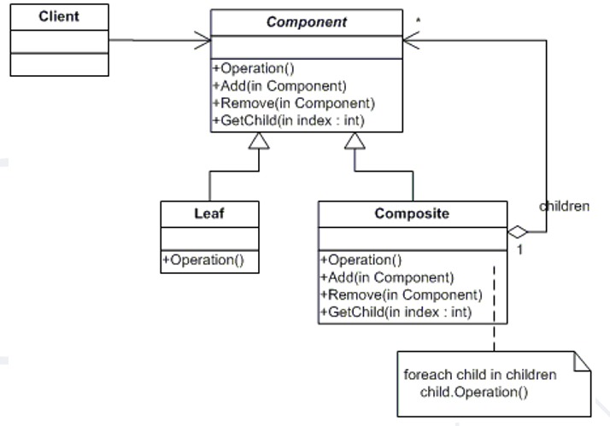

**The Component Abstract Class**

**abstract class** Component {  
 **protected** String **name**;  
  
 **public** Component(String name) {  
 **this**.**name** = name; }  
  
 **public abstract void** add(Component c);  
 **public abstract void** remove(Component c);  
 **public abstract void** display(**int** depth);  
}

**The Composite Class**

**class** Composite **extends** Component {  
 **private** List<Component> **children** = **new** ArrayList<Component>();  
  
 **public** Composite(String name) {  
 **super**(name);  
 }  
  
 @Override  
 **public void** add(Component component) {  
 **children**.add(component);  
 }  
  
 @Override  
 **public void** remove(Component component) {  
 **children**.Remove(component);  
 }  
}

@Override  
**public void** display(**int** depth) {  
 System.***out***.println(printNameInDepth(depth, name);  
 foreach(Component component :children){  
 component.display(depth + 2);  
 }  
}  
  
**public void** printNameInDepth(**int** depth, String name) {  
 **for** (**int** i = 0; i < depth; i++)  
 System.***out***.print(**"-"**);  
 System.***out***.print(name);  
}

**The Leaf Class**

**class** Leaf **extends** Component {  
 **public** Leaf(String name) {  
 **super**(name);  
 }  
  
 @Override  
 **public void** add(Component c) {  
 System.***out***.println(**"Cannot add to a leaf"**);  
 }  
  
 @Override  
 **public void** Remove(Component c) {  
 System.***out***.println(**"Cannot remove from a leaf"**);  
 }  
  
 @Override  
 **public void** Display(**int** depth) {  
 System.***out***.println(printNameInDepth(depth, name);  
 }  
}

#### 34.2.3. Behavioral patterns

* + Deal with dynamic **interactions** among societies of classes
  + Distribute **responsibility**

**Purposes**

* Concerned with **interaction** between objects
  + Either with the **assignment of responsibilities** between objects
  + Or **encapsulating behavior** in an object and delegating requests to it
* Increases **flexibility** in carrying out cross-classes communication

##### A. Command Pattern

* An object **encapsulates** all the information needed to call a method at a later time
  + Let you **parameterize** clients with different requests, queue or log requests, and support undoable operations

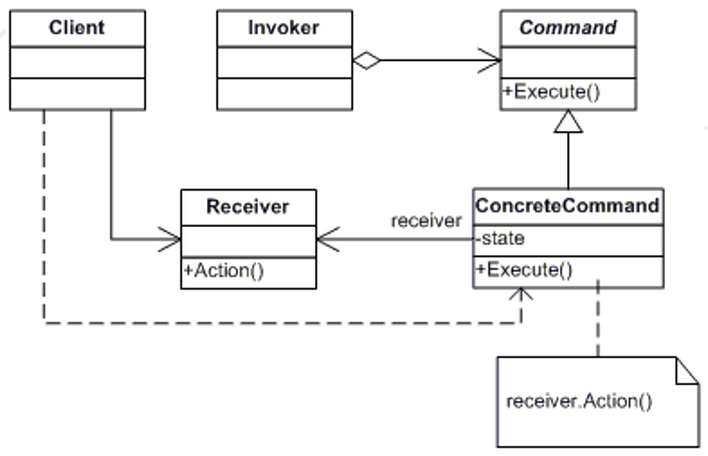

**The Command Abstract Class/Interface**

**public interface** Command {  
 String execute();  
}

**Concrete Command Classes**

**public class** IncreaseProductPriceCommand **implements** Command{  
 **private int amount**;  
 **private** Product **product**;  
  
 **public** IncreaseProductPriceCommand (Product product, **int** amount) {  
 **this**.**product** = product;  
 **this**.**amount** = amount;  
 }  
  
 @Override  
 **public** String execute() {  
 **this**.**product**.increasePrice(**this**.**amount**);  
  
 **return** String.*format*(**"The price for %s has been increased by %d"**,  
 **this**.**product**.getName(), **this**.**amount**);  
 }  
}

**public class** DecreaseProductPriceCommand **implements** Command {  
 **private** Product **product**;  
 **private int amount**;  
  
 **public** DecreaseProductPriceCommand(Product product, **int** amount) {  
 **this**.**product** = product;  
 **this**.**amount** = amount;  
 }  
  
 @Override  
 **public** String execute() {  
 **this**.**product**.increasePrice(**this**.**amount**);  
  
 **return** String.*format*(**"The price for %s has been decreased by %d"**,  
 **this**.**product**.getName(), **this**.**amount**);  
 }  
}

**The Receiver Class - Command design pattern states that we shouldn’t use receiver classes directly:**

**public class** Product {  
 **private** String **name**;  
 **private int price**;  
  
 **public** Product(String name, **int** price) {  
 **this**.**name** = name;  
 **this**.**price** = price;  
 }  
  
 **public** String getName() {  
 **return this**.**name**;  
 }  
  
 **public void** setName(String name) {  
 **this**.**name** = name;  
 }  
  
 **public int** getPrice() {  
 **return this**.**price**;  
 }  
  
 **public void** setPrice(**int** price) {  
 **this**.**price** = price;  
 }  
  
 **public void** increasePrice(**int** amount) {  
 **this**.setPrice(**this**.**price** + amount);  
 }  
  
 **public void** decreasePrice(**int** amount) {  
 **this**.setPrice(**this**.**price** - amount);  
 }  
}

**The Invoker Class**

**public class** ModifyPrice {  
 **private** List<Command> **commands**;  
  
 **public** ModifyPrice() {  
 **this**.**commands** = **new** ArrayList<>();  
 }  
  
 **public void** addCommand(Command command) {  
 **this**.**commands**.add(command);  
 }  
  
 **public void** invoke() {  
 **this**.**commands**.forEach(c -> System.***out***.println(c.execute()));  
 }  
}

**Main класа:**

**public class** Main {  
 **public static void** main(String[] args) {  
 Product product = **new** Product(**"Phone"**, 500);  
 ModifyPrice modifier = **new** ModifyPrice();  
  
 modifier.addCommand(**new** IncreaseProductPriceCommand(product, 100));  
 modifier.addCommand(**new** DecreaseProductPriceCommand(product, 20));  
 modifier.addCommand(**new** DecreaseProductPriceCommand(product, 45));  
  
 modifier.invoke();  
  
 System.***out***.println(product.getPrice());  
 }  
}

##### B. Template Pattern – не съм го разгледал

* Define the **skeleton** of an algorithm in a method, leaving some implementation to its subclasses
* Allows the subclasses to **redefine** the implementation of some of the **parts** of the algorithm, but not its structure

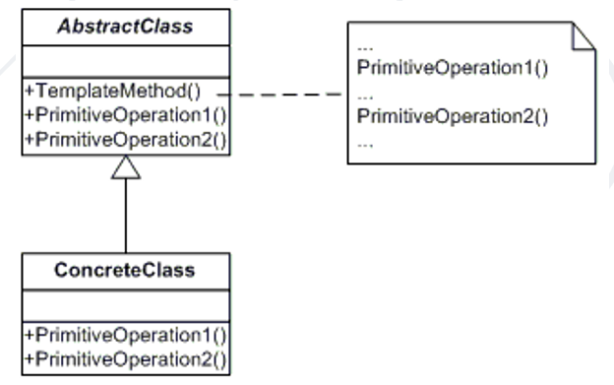

**The Abstract Class**

**abstract class** AbstractClass {  
 **public abstract void** primitiveOperation1();  
 **public abstract void** primitiveOperation2();  
  
 **public void** templateMethod() {  
 primitiveOperation1();  
 primitiveOperation2();  
 System.***out***.println(**""**); }  
}

**A Concrete Class**

**class** ConcreteClassA **extends** AbstractClass {  
 @Override  
 **public void** primitiveOperation1() {  
 System.***out***.println(**"ConcreteClassA.primitiveOperation1()"**);  
 }  
  
 @Override  
 **public void** primitiveOperation2() {  
 System.***out***.println(**"ConcreteClassA.primitiveOperation2()"**);  
 }  
}

##### C. Strategy Pattern

Данните се пазят в един клас, а изпълнението на този клас се пази в друг клас.

От отвън да инжектираме как да работи класа.

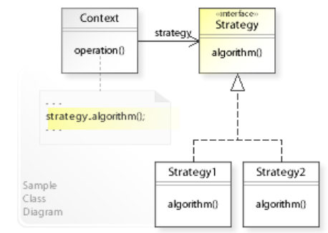

**public interface** EatBehaviour {  
 **void** eat();  
}

**public class** MessyEatBehaviour **implements** EatBehaviour{  
 @Override  
 **public void** eat() {  
 System.***out***.println(**"I ate a lot and I made a mess!"**);  
 }  
}

**public class** CleanEatBehaviour **implements** EatBehaviour {  
 @Override  
 **public void** eat() {  
 System.***out***.println(**"I ate some and everything is clean!"**);  
 }  
}

**public class** NotHungryEatBehaviour **implements** EatBehaviour {  
 @Override  
 **public void** eat() {  
 System.***out***.println(**"I am not hungry - I am not a real cat!"**);  
 }  
}

**public class** Cat {  
 **private** EatBehaviour **eatBehaviour**;  
  
 **public** Cat(**EatBehaviour eatBehaviour**) {  
 **this**.**eatBehaviour** = eatBehaviour;  
 }  
  
 **public void howToEat()** {  
 **this**.**eatBehaviour**.**eat();**  
 }  
}

**public class** Main {  
 **public static void** main(String[] args) {  
 Cat cat1 = **new** Cat(**new NotHungryEatBehaviour()**);  
 cat1.howToEat();  
  
 Cat cat2 = **new** Cat(**new MessyEatBehaviour()**);  
 cat2.howToEat();  
  
 Cat cat3 = **new** Cat(**new CleanEatBehaviour()**);  
 cat3.howToEat();  
 }  
}

## XX. други

Примери с **.reduce() метода:**

**int**[] numbers = **new int**[]{1, 2, 3, 4, 5};  
**int** sum = Arrays.*stream*(numbers).reduce(0, (val, num) -> val += num);

String[] words = **new** String[]{**"hello"**, **"pesho"**, **"abc"**, **"worlddd"**};  
String longestWord = Arrays.*stream*(words).reduce(**""**, (val, w) -> {  
 **if** (w.length() > val.length()) {  
 val = w;  
 }  
 **return** val;  
});

stack.stream()  
 .sorted(Comparator.*reverseOrder*())  
 .map(obj -> String.*valueOf*(obj))  
 .collect(Collectors.*joining*(**", "**));

System.***out***.println(Collections.*min*(numbers)); - минималното от колекция (от тип stack)

**Измерване на време – вариант 1**

**long** start = System.*currentTimeMillis*();  
*run*(нещо си);  
**long** end = System.*currentTimeMillis*();  
System.***out***.println(end - start);

В Java езика можем да пазим както елемента, така и предходния Node(връх)

**public static class** Node{  
 **private int element**;  
 **private** Node **previous**;  
}

**Алгоритъм за сортиране на данни Възходящо - ВАЖНО**

**for** (**int** i = 0; i < list.getSize(); i++) {  
 E current = list.get(i);  
 **for** (**int** j = i+1; j < list.getSize(); j++) {  
 E target = list.get(j);  
 **if** (current.compareTo(target) > 0) {  
 list.swap(i, j);  
 }  
 }  
}

Пропускаме 1вият елемент

Arrays.*stream*(tokens)  
 .skip(1)  
 .mapToInt(Integer::*parseInt*)  
 .boxed()  
 .toArray(Integer[]::**new**)

FlatMap – от матрица няколко реда от елементи го прави на общо 1 обект със всички елементи на матрицата

**Метод референция (method reference):** Consumer<String> printer = **System.*out*::println**;

**С Ламбда израз:** Consumer<String> printer = str -> System.***out***.println(str);

**Мутация на елементите:**

Consumer<String> printer = e -> System.***out***.println();  
Arrays.*stream*(sc.nextLine().split(**"\\s+"**))  
 **.map(e -> "Sir " + e)**  
 .forEach(е-> printer.accept(е));

Когато имаме Generic параметър, можем да подаваме примитивен **int или int[] масив.** Но изходния параметър **е от бащин тип:**

Function<**int**[], Integer> minFunction = …….

**final** String **key**; - когато използваме final, не можем да променяме референцията/стойността след това

Конвенция в JAVA за изписване на константи – само с главни букви

Конвенция в JAVA за записване на пакети packages – пишем с малка първа буква, за да избегнем дублиране с класове и интерфейси

name.trim().isEmpty();

## ZZZ. Нишки и влакна – Threads and Fibers

threads and fibers – нишки и влакна – ниско ниво код близко до hardware

**public class** Main **implements** Runnable {  
 **public static void** main(String[] args) {  
 **new** Main().run();  
 }  
  
 @Override  
 **public void** run() {  
 **int** n = 10;  
  
 **while** (n-- > 0){  
 Thread thread = **new** Thread(**this**::doSomething); **//вземаме нишка от операционната система / изключително скъпа операция** thread.start();  
 }  
  
 }  
  
 **private void** doSomething() {  
 **long** z = 0;  
  
 **while** (**true**){  
 z++;  
 }  
 }  
}

Thread.*sleep*(1000);